**福州市长乐区百户村智慧乡村项目**

**可行性研究报告暨初步设计方案**

项目名称：福州市长乐区百户村智慧乡村项目

申报单位：福州市长乐区漳港街道

地 址：福州市长乐

邮政编码：350001

项目单位领导：李必重

项目负责人：林松

项目联系人：吴建禧

电 话：0591-28618001

传 真：0591-28618001

申报日期：2020年3月

**福州市长乐区百户村智慧乡村项目**

**可行性研究报告暨初步设计方案**

（全套文件）

工程编号：FC20191230

业主单位：福州市长乐区漳港街道

编制单位：富春科技股份有限公司

二〇二〇年三月

**文件组成**

全一册 福州市长乐区百户村智慧乡村项目可行性研究报告暨初步设计方案

**咨询设计文件分发表**

|  |  |  |
| --- | --- | --- |
| **发往单位或部门** | **全套文件** | **说明及图纸** |
| 建设单位 | 10 | 10 |
| 咨询设计单位存档 | 0 | 0 |
| 合计 | 10 | 10 |

**富春科技股份有限公司**

总经理：缪品章

公司总工程师：钟京

主要编制人：

朱新宇 富春科技股份有限公司 高级工程师

杨泉清 富春科技股份有限公司 高级工程师

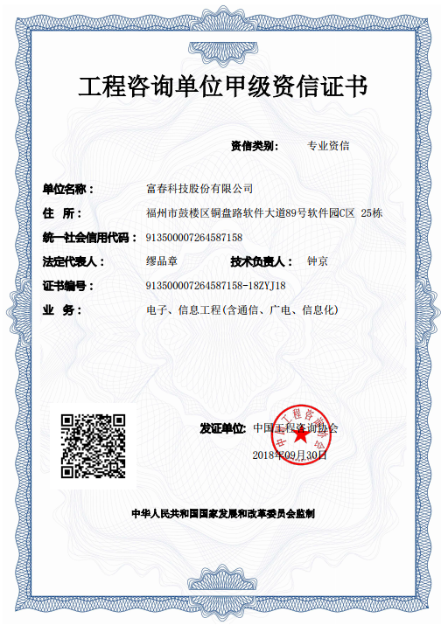

目录

目录 V

表目录 IV

图目录 V

第1章. 项目概述 6

1.1 项目名称与建设单位 6

1.2 项目背景 6

1.3 投资概算 7

1.4 编制依据 8

1.5 编制范围 8

1.6 设计分工 8

第2章. 现状与需求分析 10

2.1 项目的意义与建设必要性 10

2.2 长乐区漳港街道简介 12

2.3 百户村现状 16

2.3.1 百户村概况 16

2.3.2 党建现状分析 18

2.3.3 村务公开现状分析 19

2.3.4 社工服务现状分析 20

2.3.5 民情直通车现状分析 20

2.3.6 矛盾纠纷现状分析 21

2.3.7 安防监控现状分析 21

2.3.8 公共设施现状 22

2.3.9 可视化展示现状 25

2.3.10 省市应用系统现状 25

2.4 存在的问题分析 26

2.5 需求分析 27

2.5.1 乡村服务需求分析 27

2.5.2 乡村治理需求分析 31

2.5.3 生态宜居需求分析 35

2.5.4 可视化展示需求 37

2.5.5 省市应用系统对接需求 37

2.5.6 信息安全防护需求 38

2.5.7 密码应用需求 42

2.5.8 系统性能需求分析 44

第3章. 项目总体设计 46

3.1 建设目标 46

3.2 建设内容 47

3.3 设计原则 50

3.4 设计依据 51

3.4.1 网络系统标准 51

3.4.2 网络安全标准 51

3.4.3 通信行业标准 51

3.4.4 应用软件开发标准 52

3.5 系统总体结构 53

3.6 总体网络拓扑 55

3.7 技术路线 56

3.7.1 主要技术路线 56

3.7.2 关键核心技术 58

3.8 质量保证体系 59

3.8.1 总体质量控制流程 60

3.8.2 软件开发质量控制 60

第4章. 建设方案 62

4.1 乡村服务 62

4.1.1 乡村基层党建管理平台 62

4.1.2 村务公开 69

4.1.3 社工服务管理系统 75

4.2 乡村治理 83

4.2.1 矛盾纠纷多元化解平台 83

4.2.2 民情直通车 88

4.2.3 智能安防视频监控系统 95

4.3 生态宜居 108

4.3.1 智慧乡村物联应用平台 108

4.3.2 智慧照明系统 110

4.3.3 智能井盖系统 113

4.3.4 智慧停车系统 117

4.3.5 智能巡更系统 120

4.3.6 垃圾监测系统 122

4.3.7 智慧消防系统 126

4.4 可视化展示系统 132

4.4.1 乡村概况 132

4.4.2 乡村服务 133

4.4.3 乡村治理 133

4.4.4 生态宜居 133

4.5 统一门户 134

4.6 应用系统对接 134

4.6.1 对接福州市智慧社区综合管理平台 134

4.6.2 对接福建省海洋与渔业安全应急指挥决策 支持系统 134

4.7 数据资源中心建设 135

4.7.1 数据库设计 135

4.7.2 数据量分析 146

4.8 系统支撑环境建设 148

4.8.1 主机系统设计 148

4.8.2 存储系统设计 149

4.8.3 备份系统设计 151

4.8.4 机房及配套设计 153

4.8.5 系统软件 154

4.9 信息安全系统建设 155

4.9.1 设计说明 155

4.9.2 安全等级预评估 155

4.9.3 设计原则 155

4.9.4 安全防护设计 157

4.9.5 密码技术方案设计 175

第5章. 设备配置及安装 179

5.1 软硬件配置 179

5.1.1 硬件配置 179

5.1.2 软件配置 181

5.2 节能与环保 181

第6章. 项目管理与人员培训 182

6.1 项目管理 182

6.1.1 项目组织实施机构 182

6.1.2 项目建设保障措施 184

6.2 人员培训 185

6.2.1 培训目的 185

6.2.2 培训对象 185

6.2.3 培训内容 185

6.2.4 培训项目 186

6.2.5 培训方式 187

6.2.6 培训教材 188

6.2.7 培训计划 188

第7章. 项目实施与建设工期 190

7.1 项目建设工期及计划 190

7.2 施工注意事项 192

7.2.1 项目实施要求 192

7.2.2 项目组织与实施具体内容 192

7.3 运行维护机制 192

7.3.1 运维人员体系 192

7.3.2 运行维护管理体系和机制 193

7.3.3 运行维护内容 194

7.3.4 运行维护方式与流程 194

第8章. 概算编制 200

8.1 编制说明 200

8.1.1 投资概算范围 200

8.1.2 编制依据 200

8.1.3 费率取定与说明 200

8.2 投资概算书 201

8.2.1 项目总投资概算 201

8.2.2 分项投资概算 202

8.3 资金落实与来源 221

第9章. 项目招标方式 222

9.1 招标依据 222

9.2 项目招标要求和范围 222

9.3 项目招标方式 222

第10章. 风险与效益分析 224

10.1 风险分析 224

10.1.1 信息安全风险 224

10.1.2 政策类风险 224

10.1.3 技术类风险 224

10.1.4 风险对策和风险管理 225

10.2 效益分析 226

表目录

表 4‑1百户村摄像机分布表 106

表 4‑2摄像头监控点位回传方案 107

表 4‑3智慧照明子系统设备清单 112

表 4‑4智能井盖设备清单 115

表 4‑5智慧停车系统设备清单 119

表 4‑6智能巡更系统设备清单 122

表 4‑7垃圾监测系统设备清单 125

表 4‑8垃圾监测系统设备清单 130

表 4‑9多媒体表 136

表 4‑10 村民信息表 137

表 4‑11栏目表 137

表 4‑12软文表 137

表 4‑13软文阅读统计表 138

表 4‑14党员用户表 138

表 4‑15组织树岗位表 138

表 4‑16 任务管理表 139

表 4‑17信息发布表 139

表 4‑18 资料清单表 140

表 4‑19用户信息表 140

表 4‑20 证据类型字典表 141

表 4‑21岗位信息表 142

表 4‑22 新闻表 142

表 4‑23 纠纷类型表 143

表 4‑24消息通知表 143

表 4‑25诉求件表 144

表 4‑26接入账号信息表 145

表 4‑27接入账号权限表 145

表 4‑28接入账号IP配置表 145

表 4‑29栏目表 145

表 4‑30内容表 146

表 4‑31虚拟机资源需求表 148

表 4‑32总存储量需求估算表 149

表 4‑33系统软件清单表 154

表 5‑2设备表 179

表 5‑3软件配置表 181

表 6‑1培训内容表 189

表 7‑1项目建设工期及进度表 191

表 8‑1项目总投资概算表 201

表 8‑2乡村基层党建管理平台投资概算 202

表 8‑3村务公开投资概算 205

表 8‑40智慧停车系统投资概算 216

表 8‑51智慧巡更系统投资概算 217

表 8‑62 垃圾监测系统投资概算 218

表 8‑73智慧消防系统投资概算 219

表 8‑84大屏可视化展示系统投资概算表 220

表 8‑95云资源租用投资概算表 221

图目录

图 2‑1照明现状 22

图 2‑2井盖设施现状 23

图 2‑3停车现状 23

图 2‑4垃圾分类现状 24

图3‑1长乐区百户村智慧乡村总体结构 53

图 3‑2网络拓扑结构图 55

图 4‑1纠纷登记流程图 87

图 4‑2打印批转单详情 92

图 4‑3权限、角色、账号关系图 94

图 4‑4百户村前端摄像机分布图 105

图 4‑5视频监控网络部署图 107

图 4‑6智慧照明系统点位分布图 113

图 4‑7智能井盖点位分布图 116

图 4‑8智慧停车系统点位分布图 120

图 4‑9垃圾房一体化活动板房示例图 124

图 4‑10垃圾监测系统点位分布图 126

图 4‑11消防栓分布图 132

图 4‑12身份认证实现结构图 176

图 4‑13身份认证实现流程图 177

图 6‑1项目组织实施机构图 182

# 项目概述

## 项目名称与建设单位

项目名称：福州市长乐区百户村智慧乡村项目

建设单位：福州市长乐区漳港街道

## 项目背景

数字乡村是伴随网络化、信息化和数字化在农业农村经济社会发展中的应用，以及农民现代信息技能的提高而内生的农业农村现代化发展和转型进程，既是乡村振兴的战略方向，也是建设数字中国的重要内容。党的十八大以来，以习近平同志为核心的党中央高度重视数字乡村建设，习近平总书记强调，任何时候都不能忽视农业、忘记农民、淡漠农村；中国要强，农业必须强；中国要美，农村必须美；中国要富，农民必须富。当前，要立足新时代国情农情，把数字乡村作为数字中国建设的重要方面，加快信息化发展，整体带动和提升农业农村现代化发展，实施乡村振兴战略，开创城乡融合发展和现代化建设新局面。

《中共中央、国务院关于实施乡村振兴战略的意见》明确提出，“实施数字乡村战略，做好整体规划设计，加快农村地区宽带网络和第四代移动通信网络覆盖步伐，开发适应‘三农’特点的信息技术、产品、应用和服务，推动远程医疗、远程教育等应用普及，弥合城乡数字鸿沟”。

《乡村振兴战略规划（2018—2022年）》提出要夯实乡村信息化基础，“实施数字乡村战略，加快物联网、地理信息、智能设备等现代信息技术与农村生产生活的全面深度融合”。

2019年5月中共中央办公厅、国务院办公厅印发的《数字乡村发展战略纲要》也对“进一步发掘信息化在乡村振兴中的巨大潜力”提出了一系列要求。这些都为我们更好建设数字乡村、推动乡村振兴提供了发力的方向和具体实施的路径。当前和今后一段时期，需加快信息化发展，整体带动和提升农业农村现代化发展，以建设数字乡村助力乡村全面振兴，促进农业全面升级、农村全面进步、农民全面发展。

2019年福建省人民政府印发的《2019年数字福建工作要点》也提出“推进智慧城市和数字乡村建设。支持建设“核心大脑”综合应用工程，实时感知汇聚各类城市数据。支持福州建设新型智慧城市。深入实施“十县百镇千村信息化示范”，加快建设新型农村信息综合服务系统和益农信息社”。

数字乡村建设在深化信息惠民服务方面，深入推动乡村教育信息化，完善民生保障信息服务。在激发乡村振兴内生动力方面，大力培育新型职业农民，激活农村要素资源。在推动网络扶贫向纵深发展方面，助力打赢脱贫攻坚战，巩固和提升网络扶贫成效。在提升乡村网络设施方面，将加快推动农村地区水利、公路、电力、冷链物流、农业生产加工等基础设施的数字化、智能化转型，推进智慧水利、智慧交通、智能电网、智慧农业、智慧物流建设。可以预见，数字乡村建设，将让广大农村地区迎来信息基础设施建设的爆发期，不仅可以拉动消费、带动就业，还可以让老百姓在信息服务方面享受到实实在在的便利和实惠。

信息的快速发展让美丽中国日新月异，数字乡村建设必将让广大农村地区插上腾飞的翅膀。当然，任何事物的发展都离不开“人”这个中心，数字乡村建设是新时代乡村振兴发展的新课题，需要基层党委政府主动作为，及早谋划，全面加强农村管理者、经营者、创造者队伍建设，同时培养一大批高素质的新型职业农民和农村网民队伍，让数字乡村更美丽、更活跃、更兴旺。

福州市长乐区漳港街道为深入贯彻《中共中央、国务院关于实施乡村振兴战略的意见》、《乡村振兴战略规划（2018－2022年）》和《国家信息化发展战略纲要》等文件要求建设智慧乡村，充分发挥信息化在乡村振兴中的先导力量作用，提出建设长乐区百户村智慧乡村建设示范项目，通过智慧乡村的建设和发展，为“希望的田野”插上信息化的翅膀，不断催生长乐区乡村发展的内生动力，切实提升农民的获得感、幸福感、安全感，真正让农业成为有奔头的产业，让农民成为有吸引力的职业，让农村成为安居乐业的美丽家园。

## 投资概算

福州市长乐区百户村智慧乡村项目总投资概算为546.17万元，其中工程费用499.88万元，其他费用46.29万元，项目建设资金从长乐区2020年度数字信息化建设经费中列支。

## 编制依据

1. 中共中央办公厅、国务院办公厅《数字乡村发展战略纲要》；
2. 《中共中央国务院关于实施乡村振兴战略的意见》；
3. 《乡村振兴战略规划(2018-2022年)》；
4. 《国家信息化发展战略纲要》；
5. 《国务院关于深入推进新型城镇化建设的若干意见》(国发〔2016〕8号)；
6. 福建省人民政府《2019数字福建工作要点》（闽政办〔2019〕17号）；
7. 中共福建省委、福建省人民政府《关于实施乡村振兴战略的实施意见》；
8. 关于本项目工程的相关技术资料。

## 编制范围

本报告为福州市长乐区百户村智慧乡村项目项目可行性研究报告暨初步设计方案，主要包括以下内容：

1. 项目概述；
2. 现状与需求分析；
3. 总体设计；
4. 建设方案；
5. 设备配置与安装；
6. 项目组织机构与人员培训；
7. 项目实施与建设工期；
8. 概算编制；
9. 项目招标方式；
10. 风险与效益分析。

## 设计分工

福州市长乐区百户村智慧乡村项目由福州市长乐区漳港街道作为业主单位。具体职责分工如下：

1. **建设单位职责**

建设单位福州市长乐区漳港街道全面负责项目策划、资金筹措、组织实施、协调管理、进度控制、监督实施、组织验收和参与系统建设各方面工作，全面负责系统建设、运行和维护工作。

1. **系统开发商职责**

系统开发商根据项目招标(或合同)要求完成项目系统平台软件开发(安装调试、开发、测试、验收等)和培训工作，完成合同规定的数据库设计、搭建和系统开发等工作。

# 现状与需求分析

## 项目的意义与建设必要性

农业兴，百业兴。中国发展的重要战略基础在农村。推动乡村振兴、实现农村更好发展，是中国走向繁荣、实现复兴的必由之路。党的十八大以来，以习近平同志为核心的党中央作出一系列重要战略部署。无论是中央一号文件连续16年以“三农”为主题，对做好“三农”工作做出全面部署，还是打赢脱贫攻坚战、实现全面小康，以及近年来出台《中共中央国务院关于实施乡村振兴战略的意见》《乡村振兴战略规划（2018—2022年）》《数字乡村发展战略纲要》等一系列重要文件，无一不说明推动事关国家安全、发展大局和民生福祉的农村发展至关重要，须臾松懈不得。

智慧乡村建设既是乡村振兴的战略方向，也是建设数字中国的重要内容。分类推进数字乡村建设。引导集聚提升类村庄全面深化网络信息技术应用，培育乡村新业态。引导城郊融合类村庄发展数字经济，不断满足城乡居民消费需求，具有重大意义。

其必要性主要体现在以下几点：

**1、是建设智慧绿色乡村的需要**

提升乡村生态保护信息化水平。建立全国农村生态系统监测平台，统筹山水林田湖草系统治理数据。强化农田土壤生态环境监测与保护。

倡导乡村绿色生活方式。建设农村人居环境综合监测平台，强化农村饮用水水源水质监测与保护，实现对农村污染物、污染源全时全程监测。引导公众积极参与农村环境网络监督，共同维护绿色生活环境。

**2、是繁荣发展乡村网络文化的需要**

加强农村网络文化阵地建设。利用互联网宣传中国特色社会主义文化和社会主义思想道德，建设互联网助推乡村文化振兴建设示范基地。全面推进县级融媒体中心建设。推进数字广播电视户户通和智慧广电建设。推进乡村优秀文化资源数字化，建立历史文化名镇、名村和传统村落“数字文物资源库”、“数字博物馆”，加强农村优秀传统文化的保护与传承。以“互联网+中华文明”行动计划为抓手，推进文物数字资源进乡村。开展重要农业文化遗产网络展览，大力宣传中华优秀农耕文化。

**3、是深化信息惠民服务的需要**

完善民生保障信息服务。推进全面覆盖乡村的社会保障、社会救助系统建设，加快实现城乡居民基本医疗保险异地就医直接结算、社会保险关系网上转移接续。大力发展“互联网+医疗健康”，支持乡镇和村级医疗机构提高信息化水平，引导医疗机构向农村医疗卫生机构提供远程医疗、远程教学、远程培训等服务。建设完善中医馆健康信息平台，提升中医药服务能力。完善面向孤寡和留守老人、留守儿童、困境儿童、残障人士等特殊人群的信息服务体系。

**4、是推进乡村治理能力现代化的需要**

推动“互联网+党建”。建设完善农村基层党建信息平台，优化升级党员干部现代远程教育，推广网络党课教育。推动党务、村务、财务网上公开，畅通社情民意。

提升乡村治理能力。提高农村社会综合治理精细化、现代化水平。推进村委会规范化建设，开展在线组织帮扶，培养村民公共精神。推动“互联网+社区”向农村延伸，提高村级综合服务信息化水平，大力推动乡村建设和规划管理信息化。加快推进实施农村“雪亮工程”，深化平安乡村建设。加快推进“互联网+公共法律服务”，建设法治乡村。依托福州市一体化在线政务服务平台，加快推广“最多跑一次”、“不见面审批”等改革模式，推动政务服务网上办、马上办、少跑快办，提高群众办事便捷程度。

综上所述，福州市长乐区百户村智慧乡村项目的建设不仅是必要的，也是可行的。本项目建设基础好，政策符合度高，技术条件成熟，安全可控，并具有显著的社会效益，技术、经济、安全和保密、风险管理等方面都具备可行性，项目建设是必要可行的。

**5、是加快推进长乐滨海新城“智慧城市”建设的需要**

智慧乡村是智慧发展理念在乡村区域的应用，是由智慧城市概念延伸而来的，百户村“智慧乡村”建设项目作为长乐“智慧乡村”的试点项目，能更进一步加快推进长乐区智慧城市建设，提升城市数字化水平，全面融入“三个福州”建设大局。

## 长乐区漳港街道简介

长乐区漳港街道位于福州市[长乐区](https://baike.so.com/doc/8557088-8877749.html)东部沿海，西、南、北与鹤上、文武砂、湖南、金峰四镇毗连。古时处滨海港湾地带。相传远祖从漳州一路跋涉，舟进漳江，见一派港湾，便定居下来，故名漳港。全镇土地面积42.4平方公里，辖有19个行政村(其中沿海村 10个)，总人口46520人。

**漳港社区:**

漳港社区位于漳港街道东部沿海，为漳港街道所在地，东连漳光社区，西与路顶村交界，南邻门楼村，北与龙峰村交界，2006年撤村改居。居域面积2.5平方公里，其中耕地面积190亩，养殖面积50亩。全居总人口4893人，1492户，其中外出经商办企业980人，旅居国外华侨636人，辖20个居民小组。党总支下设3个党支部，党员63人，其中流动党员12人。全居有渔船65艘，渔民195人。2013年度，村财收入245万元，人均收入9000元。

自改革开放35年来，漳港发生了翻天覆地的变化。1990年，漳港开始了大面积的开发。在漳港村西面，国家征用了几百亩土地建造了两条大街和豪华的店面、住宅区。街面直街宽36米，横街(即进城路取名永安街)宽50米左右，相继又建成了一座新型市场、邮电大楼、邮政大楼、法院、银行、医院、工厂、商业大街、礼堂、文化活动中心、干休所、养老院、街道行政中心、宾馆、网站、电视广播大楼、高级住宅区等，特别在现任漳港街道的新一届领导人的领导下，又在漳港街道四周拓宽了路面，增栽了樟树和桂花，铺上了石板和柏油。街面店面以及住宅区装上了彩灯、路灯以及下水道和自来水管道，并精心设计、建造了三条大道通向海蚌公园的海边。去年在漳港的高速公路旁，已荒废多年、杂草丛生、被群众视作坟地的荒地，被征用为漳港高级住宅区，树起了几座通天大厦，为漳港地区又增添了一道亮丽的风景。漳港当地有工厂，周边有厂区和织造城，日日是马达轰鸣，财源滚滚。公益事业最突出的莫过于改革开放的35年。一是养老院、干休所，二是老人协会、娱乐厅，三是公园、礼堂、活动室，四是文化中心、保健院，五是农业银行、储蓄所，六是行政中心、街道党工委，七是居民委员会，八是漳港居民高级新宅区，九是救苦救难漳港街道义务-，十是各村居安全巡逻队，十一是逢年过节街道组织慰问队、日常街道干部组织访贫问苦工作队等等……

**渡桥村:**

渡桥村位于漳港街道西北部，座落于龙桥山、沟东鸿山'卧牛山之间。省一级公路峡漳线、胪峰大道'漳古线贯穿全境，为长乐南北乡之连接点，漳港、金峰、鹤上三镇交界，北与金峰镇交界。渡桥村落面积2.8平方公里，现全村总人口2417人，719户，辖渡桥、沟东。王宅。林郑4个自然村，16个村民小组。

**山边村:**

山边村位于长乐区东部，漳古线与省一级公路峡漳线贯穿全境，距福州长乐国际机场6公里，距福州市区45公里，交通便利;东毗屏洋村、洋边村，西连峰陈村、渡桥村，南隔田洋与白眉村相望，背面山下为金峰镇华刘村;村落面积2.5平方公里，先全村总人口2804人，748户，下辖元房、下李、东头、北斗、利房、亨房、丁房、上顶厝8个自然村，19个村民小组。

**王朱村:**

王朱村位于漳港街道西部，福州国际机场高速公路和省一级公路峡漳线贯穿全境，距镇区2公里，距赌咒长乐国际机场6公里，距福州市区43公里，交通便利。东与演屿村接壤，西与鹤上镇白眉村交界，南邻小屿浚港与新宅村交界，北连佛厝头山与山边村交界。王朱村落面积1.8平方公里，现全村总人口1689人，412户，下辖二房、下厅、上厅、横村、大厝、陈朱、尾房、横港8个自然村，13个村民小组。

**演屿村:**

演屿村位于漳港街道西部，座落于小屿山和大屿山周边，福州国际机场高速公路和省一级公路峡漳线、两港线贯穿全境，距福州市区40千米，为"两港"(空港、海港)之交通枢纽，地理位置优越，交通便利。东与百户村接壤，西与王朱村交界，南邻小屿浚与新宅村交界，北连屏洋村。演屿村落面积3.3平方千米，现全村总人口3201人，867户，旅外乡亲500多人，是福州市著名的侨乡，下辖大屿、小屿2个自然村，23个村民小组。

**屏洋村:**

屏洋村位于漳港街道西北部，距街道所在地漳港3公里，与福州长乐国际机场相距8公里，东与洋边村交界，西于山边村接壤，北面靠山，峰峦挺拔。主峰有连花坛，双鬓峰，文笔峰，山上层岩叠嶂，林木葱茏，漳古线马路与莲柄港穿村而过，南面为沃野良田，隔江与演屿村相望，全村面积2.1平方公里，人口2132人，602户。辖上厝，下厝，西王 ，阜巷4个自然村，10个村民小组。

**洋边村:**

洋边村位于漳港街道的西北部，距市区约16公里，离街道所在地约有3公里，与福州国际机场相距8公里。东与龙峰村相偏临，南与演屿村相隔，西边与屏洋村交界，北面与金峰镇陈店村接壤。西北面靠山，峰峦拔起，主峰有文笔峰山，双鬓峰，山上层峦叠嶂，林木葱郁。漳古线公路在我村的最南边穿过。村前是一片绿油油的耕田，约有600多亩。林地面积570亩，水域面积18亩。全村面积3.5平方公里，全村人口2968多人，本村下辖管四个自然村，十七个村民小组。

**龙峰村:**

龙峰村位于漳港街道的东北部，系本街道的第二大村，漳古线、漳湖线贯穿全境，交通便利。东北与路顶村接壤，西与屏洋村交界，南临漳港居、光湖边居、演屿村，距福州市区41千米。龙峰村落面积6.6平方千米，先全村总人口5028人，1416户，辖杨朱、蔡朱、东股等三个自然村，40个村名小组。

**路顶村:**

路顶村是福州长乐漳港街道的一个边防村，位于长乐区漳港街道东南部，距离航城16公里，比邻长乐国际机场盛誉神州大地的漳港海蚌公园落其旁，漳峡线、漳湖线纵横交汇沿村东伸，滨海大道高速路钱沿穿越交通发达便捷。永亨海港城近在咫尺，隔道相助村落面积4.5公里，全村总人口3880人，1148户，管辖大厝、楼下、七主、尾厝、金甲城、族长房、柒厝、财资、锦厦、后芦里、孙朱、园兜林、张珠等自然村，12个村民小组分4片区。

**上垱顶村:**

上垱顶村位于福州长乐国际机场西侧，牛山南麓。漳湖线旁，东与福州空港工业集中区经编园，长乐国际机场相连，北与湖南镇鹏谢村交界，西与漳湖南相接，南于路顶村毗邻，距长乐市区18公里，上档顶村村落面积1.5平方公里，先全村总人口1513人，426户，上垱顶村传统经济以农业生产为主，于上世纪80年代发展国林种植。

**仙岐村:**

仙岐村系漳港街道第一大行政村，位于长乐区东部沿海，福州国际机场所在地，机场高速公路和省一级公路峡漳线贯穿全境，交通便利。东南 濒海，西与路顶村交界，北与牛山与湖南镇谢朱村相邻，距福州市区43公里。

仙岐村落面积7.5平方公里，现全村总人口7100人，2885户，主要居有郑、柯、徐三姓，下辖46个村民小组。

**门楼村:**

门楼村位于漳港街道东南部沿海、福州国际机场高速公路和省一级公路峡漳线，两港线贯穿全境，交通便利。东临东海，西连岱屿山与演屿村交界，南与百户村接壤，北接漳港社区，距福州国际机场3千米，距福州市区43千米，门楼村落面积1.2平方千米，现全村总人口2744人，712户，下辖尾厝、门楼里、东房角、坛前、新塘楼、新塘埔、肖朱、下塘井9个自然村，18个村民小组。

**百户村:**

百户村位于漳港街道东部，东面临海，西连岱屿山与演屿村交界，南与新厝村接壤，北接门楼村，距福州长乐国际机场3公里，距福州市区40公里，福州国际机场高速公路和峡漳线、两港线贯穿全境，交通便利，是明代著名的理学家、数学家、珠算发明大师柯尚迁的故里。村域面积3.1平方公里，其中耕地面积1327亩，养殖面积410亩，林地面积20亩。百村域面积3.1平方公里，下辖4个自然村，全村总人口4295人，1440户，其中，外出经商办企业1165人，旅居国外华侨473人。村党总支部下属有三个党支部，62名党员。全村有48只渔船，渔民145人。海产品资源丰富，特产漳港海蚌，又名"西施舌"，为世界海产珍稀。

**新厝村:**

新厝村位于漳港街道东南部沿海，省一级公路两港线贯穿全境，交通便利。东面临海，西届文武砂镇，南与万沙村沙尾村接壤，北临百户村，距福州国际机场5千米，距福州市区45千米。新厝村落面积1.7平方千米，现全村总人口1403人，402户，辖新厝、旧厝、友坤、沙岱4个自然村，15个村民小组。2003年被长乐区民政局、文明办和老龄委员会联合评委"敬老模范村"。

**新宅村:**

新宅村位于长乐区东部，省一级公路两港线旁。东隔两港线与新厝村交界，西南与文武砂镇壶井村相连，北邻小屿浚与王朱村交界，距福州国际机场5公里，距福州市区45公里。新宅村落面积1.8平方公里，现全村人口达1116人，291户，下辖上厝、下厝2个自然村，16个村民小组。2006年被长乐市社会治安综合治理委员会评为"平安村"。

**沙尾村:**

沙尾村位于[长乐区](https://baike.so.com/doc/8557088-8877749.html)东部沿海。东部面海，西与万沙村接壤，南与文武砂镇交界，距海峡奥林匹克城仅1公里，北邻新厝村，距街道所在地6公里，距福州国际机场9公里，距福州市区46公里。沙尾村落面积约4平方公里，现全村总人口2355人，587户，下辖上楼、下楼两个自然村，12个村民小组。

村风淳朴，勤劳善良，敬老爱老，村民林秋仁等将自家房子改造为敬老院，现有境内外老人100多人在其中怡养天年。2006年被长乐市社会治安综合治理委员会评为"平安村"。

沙尾沿海防护林带长2000多米，宽1000米，浓荫蔽日，沙净水清，是休闲、娱乐的好去处。海之南面2公里处有岛，状似铁锤铁墩，上建有妈祖庙。

**漳光社区:**

漳光社区位于长乐区东部沿海，原为漳港乡政府所在地，省一级公路峡漳线贯穿全境，交通便利。东临仙岐村，西与漳港居接壤，南部面海，北与路顶村交界，距福州市区46千米。漳光于2006年撤村改居，居域面积约3平方千米，现全村总人口3236人，1196户，辖程朱、李朱、王朱、施朱、周朱、陈朱、林朱、肖朱8个自然村，17个居民小组。2005年被福州市爱国卫生运动委员会评为"福州市卫生村";2006年被长乐区社会治安综合治理委员会评为"平安村"。

**关湖边社区:**

关湖边社区位于漳港街道中部，毗邻漳古线、漳湖线，机场货运路穿村而过，交通便捷，地理位置优越。东北与龙峰村接壤，距福州空港工业集中区2公里，西与演屿村交界，距福州市区45公里，南邻漳港社区，距街道所在地仅数百米。关湖边社区原为漳港仙岐村沿海地带的一个自然村庄，1993年因福州长乐国际机场建设需要，全村集团搬迁至镇区附件的新建村庄，于2006年撤村改居，居域面积1平方公里，新村占地173亩，现居人口达到1350人，368户，18个居民小组。总劳动力约为897人，外出就业约为735人，待转移劳动力约162人。

## 百户村现状

### 百户村概况

百户村位于漳港街道东部，东面临海，西连岱屿山与演屿村交界，南与新厝村接壤，北接门楼村，距福州长乐国际机场3公里，距福州市区40公里，福州国际机场高速公路和峡漳线、两港线贯穿全境，交通便利，是明代著名的理学家、数学家、珠算发明大师柯尚迁的故里。

#### 村落居民

村域面积3.1平方公里，下辖4个自然村，全村总人口4295人，1440户，其中，外出经商办企业1165人，旅居国外华侨473人。村党总支部下属有三个党支部，62名党员。

#### 村风村貌

2011年6月被中共福建省委授予先进基层党组织荣誉称号；2013年3月被中共长乐市委宣传部授予市级学习型党组织建设示范点荣誉称号；2013年7月被长乐市“农家书屋”工程建设领导小组授予2013年长乐市十佳农家书屋荣誉称号；2013年12月被福州司法局、福州市民政局授予市级民主法治村荣誉称号；2015年9月被长乐行政服务中心管理委员会授予2014至2015年度先进村便民服务代办点荣誉称号；2017年4月被长乐行政服务中心管理委员会授予2015至2016年度先进村便民服务代办点荣誉称号；2017年12月被国家民政部授予全国农村幸福社区建设示范单位荣誉称号；2018年2月被长乐区人民武装部授予基层先进单位荣誉称号；2018年3月被福州市妇女联合会授予福州市三八红旗集体荣誉称号；2018年7月被中共福建省委、福建省人民政府授予第十三届文明村荣誉称号。

#### 历史人文

百户旧属十四都岱屿境柯百户村，因柯百户村人口众多、村落星散，1987年原柯百户村分为百户、门楼、新厝三村。始祖得才公四世孙柯尚迁(1500-1582)是明代著名的理学家、数学家、珠算发明大师，生前才华出众、为官清正、著作甚丰，在海内外具有极大影响，其《数学通轨》一书流传极广，在日本乃至东南亚各国均被广泛推崇，名重海内外，誉为《算盘王》，现南京图书馆四库全书中有柯氏《周礼.全经.释原》存书。尚迁墓位于吴航街道东关村岭沙山，于1996年被长乐市文化局列为市级文物保护单位。

#### 物产经济

百户村海产品资源丰富，特产漳港海蚌，又名"西施舌"，为世界海产珍稀。2018年度，全村社会总产值10.6亿元，其中工业产值7.8亿元。

### 党建现状分析

#### 长乐区党建信息化现状分析

##### 长乐党建e点通

长乐党建e点通是长乐基层党建信息化平台客户端，实现党建信息的采集发布、制度落实、党建工作量化管理等。利用信息化技术和移动互联网技术，推动党内组织生活制度化、经常化、规范化，提高党内组织生活质量，结合基层实际工作情况的党建平台。平台主要包含党组织基本情况、党内组织生活、发展党员等，操作平台涵盖PC端、App端。

长乐e点通平台是区级平台，目前村级党员没有在用，只是起监督作用。目前乡村基层党建管理平台是可以让各级各类党员参与组织工作上报，投身到党建工作中来的。

##### 福州党建超市

“党建超市”是福州市委组织部联合仓山区开发的一个全新的党建数字化平台，通过开辟“共驻共建、党员报到、资源共享、需求认领”等功能，创新地把党的组织、党建资源、党员服务、群众需求“一站式”地整合起来、发布出来，构建起一个组织可以随时共建、党员可以随时报到、服务可以自由开展、群众需求可以快速获取办结的便捷化共享平台，打造了“平台约到、网格签到、吹哨报到、实绩送到”的城市基层党建新格局。

但是福州党建超市只是针对群众进行开发，更偏向于业务工作层面，只针对志愿服务管理、场地预约、各类服务点单发单等业务流程开发设计，缺乏对志愿服务的管理。

#### 百户村党建现状分析

百户村积极实行便民代办和民情工作一体化服务机制，打通了联系服务群众“最后一步路”，为群众解决了一批切身利益问题，满足了群众对美好生活的需要。

（1）强化组织领导。成立了以村党总支书记为组长的便民代办和民情工作领导小组，把服务工作提到村党总支部重要议事日程。

（2）组建机构队伍。在村综合服务场所设立便民服务代办点，配备代办员，直接帮助群众到乡（镇）、村两级代办需要办理的党员组织关系接转、困难人员救助申请等各种事项。

（3）提升服务效能。以“微笑服务”“一次性告知”“首问责任”等作为代办员务工作要求。

百户村便民代办和民情工作一体化服务机制的实行，开启便民服务“高速路”，完善村情民意“收集链”，不断提高便民代办和民情收集处理工作效率，增强村级党组织的影响力和号召力。

但是百户村目前在党建方面仍存在一些问题：

（1）党组织管理不透明，党员服务缺乏具体落实；

（2）党员获取信息滞后，信息查询不及时，缺乏学习交流平台；

（3）党建工作业务工作流程繁琐。

### 村务公开现状分析

长乐区一级和福州市一级尚未有村务公开的微信公众号建设，涉及村务公开的是福州市惠民资金网（WEB网站），其中的村务公开内容只有惠民资金发放情况和相关政策法规。

目前百户村村务公开情况：

1、百户村目前也没有村务公开的微信公众号,目前主要是在村委公告墙上张贴相关纸质文件及红头文件，无人维护，时间一长，风吹日晒，字迹越来越模糊。

2、财务公开之类的公告，需要张贴明细，字小，为防风加玻璃隔层，距离更远，光线不明时更难以辨认。

3、村民只能到村委才能看到完整的村务公开内容，无法及时看到最新公告，若有疑问也无法及时上报。

4、公告栏只作为展示，并不提供反馈途径。

### 社工服务现状分析

目前社工服务是根据工作安排，由领导进行线下指派的模式进行，缺乏社工服务监管机制，且社工服务内容大多为线下服务，无法为村民提供实时信息获取渠道。除此之外，长乐区社工服务发展越来越快，专业社会队伍在不断的壮大，社工服务领域也在不断的拓宽，社会工作服务项目日渐多元化，如何有效衡量社会工作者的工作成效、提升社工团队自治能力和管理水平、提高社会工作者的工作效率和服务质量等诸多事项也日益成为长乐区社工服务管理的难题，目前在长乐区和百户村均不存在社工服务管理系统，因此建立一套信息化社工管理服务平台十分必要。

同时，百户村在社工服务管理方面存在一些问题：

(1) 社工服务管理不透明，工作缺乏线上监管机制；

(2) 社会工作者能力提升方面获取信息较少，缺乏实时线上学习交流平台；

(3) 村民获得信息内容依赖于线下传输，易造成政策、社工服务活动宣传不到位；

(4) 失能老人相关服务内容缺失。

### 民情直通车现状分析

原有的民情直通车平台是结合城市管理指挥中心的实际工作进行的建设开发，可以协助民情管理中的信息化工作。系统包含民情管理、内容管理、安全管理和系统管理四大功能模块，通过对基层诉求信息进行受理、处理、存储、查询、分析和反馈，落实各项民生工作，引导基层开展网格化服务，辅助领导决策等服务。

但系统诉求件收集方式过于单一，没有提供民众上传诉求件的入口，往往都是基层工作人员线下收集诉求件信息，而且对于系统无法处理的诉求件都是人为地进行转接流程，大大增加了诉求件解决的时间。

### 矛盾纠纷现状分析

目前关于百户村纠纷调解，从市级层面来看，村民可通过拨打福州市公共法律服务网络平台12348热线的方式，登记信息并通过线下渠道告知村里的调解员进行调解，其调解主要还是线下人工调解方式。而从百户村的角度来看，村民是通过自发寻找调解员的方式进行调解，调解的具体过程主要是矛盾双方在村里找关系密切或与两者之间无利益纠葛的中间人，三方在线下共同协商达到矛盾双方的利益平衡点，最终达成协议，同时村委管理此项事务的工作人员会负责对这些达成的协议进行存档管理。此外，当前村民文化水平不高，对于信息化手段利用程度低、利用能力弱，纠纷调解的中间人主要根据自身生活和工作经验，以及自身的威望来进行调解，碰到一些专业性以及涉及到法律相关的纠纷，不能很好的调解纠纷。因此，百户村亟需采用一种线上矛盾纠纷调解的方式，并能将调解协议书在线存档，化解村民纠纷矛盾，促进乡村和谐。

### 安防监控现状分析

百户村总人口4295人，全村常驻人口只有1000多人，包括617位60周岁以上老年人，留守老人、儿童、妇女众多。并且，村里长期居住着近2000多名附近工地的农民工等外来务工人员。此外，百户村柯百户海洋避风港泊位面积达70多亩，能容纳400多艘大型渔船。与此同时，公安天眼视频监控系统在百户村设有76路视频监控线路，但由于公安天眼数据属于公安专网，不对一般大众开放使用。基于百户村的现状和人口结构，其安全防范方面存在如下问题亟待解决：

1、全村人口结构复杂，需要对进出人员进行视频监控，确保人员的管控和车辆的管控，并增设全村实景监控设备，从而保障村民和财物的安全。

2、村里留守老人众多，且有部分为半失能老人，需要及时掌握老人安全和健康信息，设置紧急救助和预防倾倒装置，保障老人的生命健康和安全。

3、村里留守儿童众多，需要在水塘、湖泊等危险地带有效监控和管理儿童的生命和健康安全。

4、百户村靠近海边，渔船数量众多，需针对渔船信息进行有效监控和管理。

### 公共设施现状

通过调研，百户村中运营商网络覆盖已基本建成，但是，信息化建设仍处在刚起步阶段，村内的公共设施部件尚未实现智能化，例如村内照明设施、地面上的井盖设施等。除此之外，其他公共服务形式亦未实现真正的智能化，例如停车管理、垃圾监测、巡更等。

#### 照明设施现状

村内路灯均放置在电线杆上，一根电线杆配1-2个灯头，村内灯头已初步实现路灯改造，将钠灯换成了LED灯，共有50盏左右，在村内的活动中心处有一个配电柜实现所有路灯的日常定时统一开关控制，一般采用人工的方式巡检路灯。

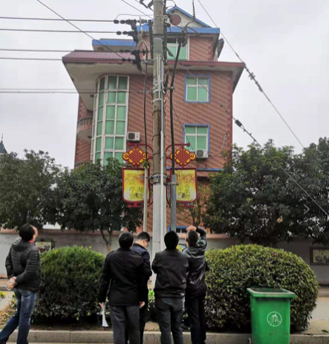

图 2‑1照明现状

#### 井盖设施现状

目前百户村中井盖种类较多，包括雨水井盖、污水井盖、电及各种通信井盖等，其中各部门的井盖管理各自为政，各自管理维护，各自均没有信息化系统实现井盖统一管理。井盖又有水泥井盖和球墨铸铁井盖，水泥井盖大多为原来的雨水井，在常年车辆来往的过程中，均有不同程度的碎裂、下陷。球墨铸铁井盖中以污水井盖为主，大约80个左右，时常会出现井盖丢失的情况，对过往行人和车辆形成安全隐患。井盖巡检一般采用人工的方式实现。

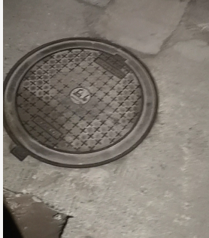 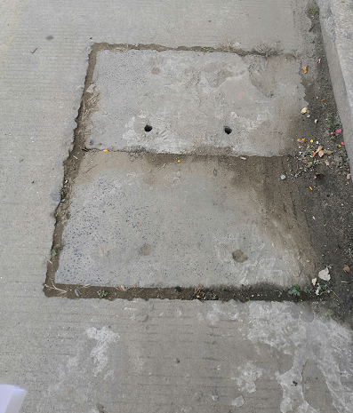

图 2‑2井盖设施现状

#### 停车现状

百户村下辖前厅、楼下、九邱、厅头4个自然村，全村总人口4295人，1440户，平均每户1-2辆车，由于村内没有公共停车场，经常造成车辆路边乱停、空旷区域随意停放等现象。

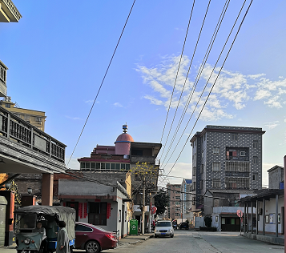

图 2‑3停车现状

#### 巡更现状

百户村一直以来为了村内人员、财产等安全着想，每天均有专门的巡更人员进行巡逻，一天两次，每次两小时，时间分别是中午12:00和晚上11:00。

#### 垃圾分类现状

百户村目前的垃圾回收方法是垃圾集中回收，每天会有专门的人员收取垃圾。随着国家对垃圾分类的呼吁倡导，居民的垃圾分类意识有了明显的提高，但是目前百户村内并没有强制垃圾分类的要求，所以垃圾乱堆乱扔的现象也时常出现。百户村的垃圾投放点平均每30至50米设置一个，每个点位放置2-4个可移动式240L大垃圾桶。通过对百户村现场调研看到有许多垃圾投放点的垃圾桶垃圾溢出，打包好的垃圾随意丢在垃圾桶旁边。

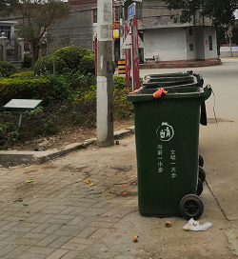

图 2‑4垃圾分类现状

#### 消防现状

百户村村域面积3.1平方公里，共有楼宇房屋2266间，但消防设施基本没有。仅活动中心有一处微型消防站，但无人值守。百户村火灾发生后基本无自救能力，当县城里的消防队赶到火场时，多数火灾已发展到猛烈燃烧阶段，已经失去灭火救援的最佳时机。特别是有些地方房屋紧凑，道路狭窄消防车难以靠近，难以扑救。因此做好隐患监管与排查，及时预警与警情通知，将险情消灭在萌芽阶段，才能真正的防患于未燃。但目前百户村防火预警方面也存在较多问题：一、目前百户村的消防预警管理还主要依靠工作人员定期现场巡护和监管，为了提高巡护效率，保证巡护质量，加强区域内全天候监管，提高社区信息化监管能力，可采用高点区域视频监控系统方式；二、消防给水系统状态无法及时掌握，需要靠人员定期现场巡查，巡查周期间隔长，关键时刻是否能保障灭火用水不清楚；三、重点消防单位（教堂、祖厅、幸福院、活动中心、村委、寺庙）缺乏有效的消防、安防监测管理手段及用电安全隐患大。

### 可视化展示现状

目前百户村在对外展示村信息情况的方式只有最传统的纸质文档公告方式，而且展示的信息也仅仅是村务公告信息，没有一个可视化的大屏方式将百户村的所有基本信息情况展示出来。因此无法让政府决策者及村民可以清晰明了的知道百户村的具体情况，所以需要通过信息化的手段收集数据并通过大数据分析及数据挖掘方式将有用的数据信息使用大屏以数据可视化方式展示出来，并通过几张图的形式将百户村所有的应用服务所呈现的信息在大屏上展示。

### 省市应用系统现状

#### 福州市智慧社区综合管理平台现状

福州市智慧社区综合管理平台与福州网格化平台存在服务事件上报处置反馈及办理进度查询等业务交互。系统之间主要通过服务接口实现事件处置流程的流转及问题上报，将网格化城市管理的能力延展到社区，但没有覆盖到村级，和原有的民情直通车系统存在着数据壁垒，对于民情直通车中村级无法解决的事件只能人为地进行转接上传。

#### 福建省海洋与渔业安全应急指挥决策支持系统现状

福建省海洋与渔业安全应急指挥决策支持系统系统2015年完成研发，做为福建省海洋渔业北斗应用工程项目的组成部分，交付给福建省海渔与渔业局运营至今。

系统平台功能有：

1.船舶定位监控

平台通过接收固定式北斗示位仪（定位终端)、北斗海事一体化终端两类北斗终端获取的渔船位置信息并经过多元数据源平台处理后在海图界面展现船舶位置数据。

2.告警提醒

对危险区域的船舶发送告警信息提醒。

3.信息查询

包含消息记录、船舶操纵记录、报警列表等功能。

4.统计分析

包含设备在线率统计、航行里程统计、渔船进出港统计等功能。

5.天气预警

当出现台风天气时可以对船舶发出台风预警信息。

系统实现了对百户村39艘渔船的实时位置监控，但数据和功能目前只延伸到区级，村里缺乏对渔船的管理能力和应急指挥能力。

## 存在的问题分析

福州市长乐区农村信息化建设经过近几年的积极探索与努力，取得了一定成效，但与推动本地区农村经济发展需要，与国家建设智慧乡村的要求还有一定差距，主要体现在以下几点：

**1、对农村信息化的认识不到位**

近年来，福建省各级政府十分重视农村农业信息化建设，积极把信息技术应用于改造传统农业，农业农村信息化建设取得一定成效。但是，各级政府还没有真正认识到农村信息化与农村现代化之间的关系，以及农村信息化对农业生产、经营、科学管理与调度乃至对农村经济、社会稳定与发展的重要性。

**2、信息化投入不足**

总体来看，农村信息化建设才刚刚起步，各个乡村信息化基础设施还很薄弱，乡村信息化基础设施还非常缺乏。由于国家没有支持换机，导致地方财政投入十分有限，远远不能满足当前长乐区农村信息化建设和运行的实际需求。同时，扶持农村信息化建设的优惠政策不明确，项目建设资金未能及时到位，导致农村信息化发展动力不足，捉襟见肘、力不从心，进程非常缓慢。

**3、乡村服务体系未建立**

一是基础农村信息管理和服务机构有待健全。目前，长乐区尚未建立乡镇服务站，村级服务室建设尚未全面铺开，专职信息服务人员配备不足，信息服务队伍还未建立。二是各乡村信息平台支撑能力较弱。由于信息化硬件设施投入不足，全区各乡村还未建立信息服务平台。

**4、乡村治理体系未建立**

农村群众在经济发展、社会安全、文化教育、医疗卫生等方面的诉求日益增多，基层政府及社会组织职不能适应新形势下村民主体意识快速觉醒，社会诉求急剧增加，社会矛盾集中凸显。当前乡村的社会治理仍然是大包大揽式的社会管理，解决社会矛盾仍然是由上而下的行政性管理，没有充分发挥群众性社会组织，忽视社会矛盾预警和预防系统的建设。

**5、生态宜居体系未建立**

良好生态环境是农村的最大优势和宝贵财富，但农村群众由于老人小孩偏多，群众的环境意识普遍低下，许多农村的生态环境经常出现垃圾污染严重的问题，影响农村群众的活动。改善农村人居环境，建设生态宜居乡村，不仅是实施乡村振兴战略的一项重要任务，也决定农村社会的发展。

**6、可视化大屏展示体系未建立**

目前百户村建设的许多应用服务平台提供的应用服务过于分散，需要一个统一的大屏可视化体系将所有的应用服务信息进行直观地统一展示，可以使人通过全局视角去了解百户村的实际情况，将百户村以一个多维度的、信息化的、数字化的形式展示出来。

## 需求分析

### 乡村服务需求分析

#### 党建智慧化需求

本平台在实现“党建五化”目标的基础上，致力解决基层党建日常工作中普遍存在的“四不”问题。

**1、 针对管理不到位问题**

百户村管理不到位问题主要是党组织管理上存在的基本制度执行不力、考评督查手段滞后等问题；党员队伍管理上存在的入口把关不严、日常管理难、服务方式落后、缺乏有效互动等问题。

**2、 针对运转不透明问题**

百户村运转不透明问题主要是党组织召开会议、决策办理重大事项、开展党的活动、发展党员、党内选举等工作流程不透明、信息不对称，上级组织和党员难以及时全面了解和把握工作情况。

**3、针对工作不便捷问题**

百户村工作不便捷问题主要是有关流动党员管理有难度、党务工作流程无法数字化处理等。

**4 、针对信息不准确问题**

百户村党建工作由于缺乏规范系统的党组织、党员和专项工作的基础数据库，导致各个党组织不能及时准确地了解和把握党建工作信息，存在随机要数、多头重复提报等问题，致使一些工作缺乏针对性，难以精准施策补短板。

#### 村务公开需求

##### 党务公开需求

党务公开，包括组织情况、决议决定及执行情况、思想组织建设、反腐倡廉建设等内容。

##### 政务公开需求

政务公开，包括救灾救济款物发放情况、新型农村合作医疗情况、农村大病救助落实情况、农村最低生活保障资金分配情况等内容。

##### 财务公开需求

财务公开，包括有村级收支、会计科目、集体资产、村居资源、货币资金、村级债务、收益与分配、低保发放、资产负债、五保供养等内容。

##### 事务公开需求

事务公开，包括社会公益事业办理情况、村民（代表）会议及村务决策听证会讨论决定的有关事项及其办理情况、水、电等费用收、缴情况等内容。

##### 计划生育公开需求

计划生育公开，包括生育政策宣传、村干部执行计划生育情况、当年初婚情况、独生子女和二女户奖励兑现情况、申请再生育情况等内容。

##### 其他公开需求

其他公开，包括群众比较关心的热点、难点问题，以及应当让群众广泛知晓或参与的其他事项等，如村“两委”干部联系电话、征兵情况、会议通知等内容。

##### 回音壁需求

回音壁，包括村民意见的答复或办理情况、监督电话等内容。

##### 党费缴纳记录查询需求

为党员用户党费缴纳记录查询提供入口。

##### 对接入口管理需求

村务公开需要接入民情直通车、党建管理平台、社工服务管理系统、矛盾纠纷多元化解平台相关系统的公开信息，需要对各个对接入口进行管理。

##### 微信公众号管理需求

微信公众号不是一个封闭的系统，可灵活方便的扩展多个功能模块，可与其他系统快速对接，且并不增加村民繁琐难记的事项。

#### 社工服务管理需求

##### 社工管理体系

实现社工服务的组织化管理，支持社工注册、实现社工信息的录入和社工账号的开通，对社工信息进行展现，对社工的工作安排进行展现。

##### 志愿者模块

实现对志愿者团队、志愿者及志愿活动进行管理。预留接口对接中国志愿服务平台，实现志愿者、志愿团队、志愿活动数据信息同步。

##### 信息发布

针对当前百户村对于政府政策宣传和活动通知全靠线下文件传达的现状，提供线上文化教育、社工风采、卫生服务，网上新闻、政策宣传发布、活动信息发布，让村民能够随时随地了解相关讯息。

##### 基础类服务需求

针对重点服务对象包括三留守人员（留守儿童，留守老人，留守妇女）和、残障人员及特殊贫困人群进行建档，便于社工对他们进行关爱探访和心理援助服务时，可线上统计关爱探访和心理援助的时间及内容。

##### 增能类服务需求

对社工工作者，提供社会志愿者队伍培育和社区工作者能力培训。

##### 治理类服务需求

针对社区需求调查，社区居民需求调研，调查乡镇村民需求并归档，为下次开展相应社工服务做准备。

##### 场地资源管理需求

针对开放场地，提供场地资源管理，实现对场馆资源进行上线、下线等管理操作，平台可以查看到其下场馆资源情况，支持对场馆资源进行预约申请审核。

##### 社工监督类需求

对现有的驻点社工进行一定程度上的办公监督，如工作进展情况监督。

##### 失能老人健康监测预警需求

对百户村23位60岁及以上失能半失能老人的健康情况进行监测预警，以便于及时响应并采取措施。

##### 数据统计

针对社工工作情况数据进展展现，主要包括社工服务概况，包括社工数，使用用户数，活动开展数、服务次数数据和失能老人健康监测告警次数。

### 乡村治理需求分析

#### 矛盾纠纷多元化化解需求

##### 智能咨询需求

针对当前调解员和村民对于一些专业性比较高的问题不了解、不清楚的现状，智能咨询方能展示一些村民生产生活中比较常见的问题解答以及相关矛盾纠纷的案例以及法律知识，根据螺旋化的问答，系统能够将问题逐步深入，帮助村民找到相关问题的解答。

##### 纠纷调解需求

针对村民和工作人员知识文化程度普遍不高，对于信息化手段利用能力弱，难以使用在线调解的现状，系统提供纠纷登记存档和查看功能，在纠纷调解之后，由工作人员登记双方信息，并上传调解协议进行存档，方便村委会和村民查看纠纷调解信息，下载调解协议。

##### 法规检索需求

针对村民和工作人员法律知识匮乏的现状，提供法规检索功能，让村民和工作人员能方便准确找到相关法律法规，为纠纷调解提供法律依据，对于无法调解的纠纷，能及早通过司法解决。

##### 新闻资讯需求

针对当前百户村对于政府政策宣传全靠线下文件传达的现状，提供网上新闻、政策宣传发布，让村民能够随时随地查看。

#### 民情直通车需求

由于原有民情直通车系统无法满足目前主流的APP、微信公众号等多种移动端接入方式，无法支持村民自主上传诉求件，村民的诉求件收集方式都是线下人为进行收集，导致收集到的诉求件信息往往都不是第一时间，而且对于原有民情直通车系统无法处理的诉求件都是人为地进行下一步的转接流程，严重影响了诉求件的流转审核流程，大大延长了诉求件解决的过程。

原有的民情直通车平台在2015年建设完成，由于平台建设使用的基础框架和相关技术过于老旧，目前都已被淘汰，无法对原有的民情直通车系统进行二次升级开发，为更好地引导基层开展网格化管理服务，实现网格化城市管理从市、区、街道、社区到村级的覆盖延伸，保持原有民情直通车系统业务流程不变，对民情直通车系统进行重构开发，以适应功能的扩展和外部系统的对接。新的民情直通车平台增加了移动互联网的信息入口，群众可以通过微信公众号、移动APP等方式上报民情。同时实现智能物联网设备自动上报和第三方合作系统上报诉求，系统可以把村级无法处理的诉求件信息上传到福州市智慧社区综合管理平台，由福州市智慧社区综合管理平台转接到福州市网格化平台处理，并把诉求件相关处理结果信息反馈到新的民情直通车系统，充分利用移动化、智能化信息手段协助民情管理。

#### 安防监控

##### 人员管控需求

百户村人员结构类型复杂，村附近分布众多建设工地，工程建设包工头、农民工，以及周边的外来务工人员都租住在村里，外来人员对村民的财物、人口拐卖等安全存在较大隐患。因此，针对百户村人员结构特点，需要在出入口、十字路口等重点区域，对进出村的人员进行视频监控和人脸识别，实时监测进出人员的信息，增强百户村人员管控能力。

##### 车辆管控需求

百户村占地面积仅3.1平方公里，并且人口结构类型复杂，在外经商人员以及海外华侨众多，留守老人、留守儿童，留守妇女和外村务工人员居住在一起。此外，村里只有尚迁路一条交通主要干道，停车位置有限。因此，村中亟需加装车辆识别系统，通过高清摄像头准确识别记录车牌号码，分别针对本村人和外村人，检测视频中的主体车辆位置，识别车辆品牌型号、年份、颜色信息，识别小汽车、卡车、巴士、摩托车、三轮车5大类车辆。确保出入口人员和车辆有据可查，实现车辆识别并管控的功能。从而加强车辆辩识和防盗安全管理，增强百户村车辆管控能力。

##### 水塘周界入侵侦测需求

百户村外出经商与旅居国外华侨人数占比较高，因此留守老人、妇女和小孩较多。针对百户村人员特点，对村内水塘、湖泊加装进周边侦测系统，实时监测行人目标的动作行为，判断其否越界危险区域，并实现将告警信息及时推送至平台系统，及时通知相应的监管人员，进行现场快速确认与事件处理，保障村民的生命健康安全。

##### 老人摔倒预警需求

百户村常住人口仅有1000多人，包括617位60周岁以上老年人，这其中还包括半失能老人22人，失能老人1人，是一个人口老龄化的村落。而村里在外经商人员以及海外华侨众多，因此，村里老人基本上都是留守老人，老人们独自居住在家中及幸福苑里。需要能够及时检测老人摔倒的系统，使用图像处理技术进行人体形状特征分析和运动分析来检测摔倒事件，当老人以外摔倒时，相关管理人员能及时预警和到场处理，从而确保留守老人的生命健康安全。

##### 渔船监控需求

百户村为长乐东部沿海的一个村落，海域面积较广，海产品资源丰富，特长漳港海蚌，又名“西施舌”，为世界海产珍惜物种。目前百户村和门楼村、新厝村共同建立柯百户避风港，泊位面积达70多亩，能容纳400多艘大型渔船靠港停泊避风，船舶数量众多。村里常住人口仅有1000多人，人力资源有限，无法对邻村海域和避风港内的渔船进行有效监控。村中亟需在船舶避风港及相关海域加装高清摄像探头，实时采集图像数据，并将数据融合汇总至渔船监控管理平台中，使监管人员能及时发现异常情况并及时预警和解决渔船的安全和防盗等问题，提升百户村的渔船监控管理能力。

##### 全村村貌AR实景监控需求

为实现百户村人员管控、车辆管控、水塘周界入侵侦测、老人摔倒预警、渔船监控等需求，需在全村加装高清摄像头，并针对百户村外来人员、留守老人、留守儿童、留守妇女的人员安全防范问题，还需将新增摄像头所采集的数据进行汇聚和融合，通过AR将资源点位信息通过虚拟标签的形式进行叠加，每一个虚拟标签都可以关联对应的数据，比如卡口车辆数据、人脸数据、渔船数据等等，实现虚拟与现实共存的AR场景应用。实现数据的可视化呈现，可以对某个重点区域进行立体监控覆盖，大大提高百户村管理人员对区域的管控能力。实现多个大场景自由切换，通过画中画的方式可以精准的找到对应目标的位置点位， 以便百户村指挥中心人员更加直观的了解指挥过程。

### 生态宜居需求分析

#### 总体需求

智慧乡村的建设，首先需要更加智能的基础设施，智能感知和即时响应，并以物联网的方式将采集的数据进行汇总分析；其次，基于信息流、数据流的融合，使管理更加精细化，系统之间能够实现互通共享、协同处理；最后，利用大数据、人工智能技术对沉淀的数据进行结构化处理和碰撞，借助趋势分析、结果预判等为运营管理决策提供依据。

乡村的需求主要是来自运营过程中数字化、智能化、安全等管理需求，也来源于为乡村居住者提供安全、舒适、便捷的工作环境和生活服务。另外，对乡村的规范化提出的要求指标，乡村运营方需要通过数据的方式实时分析发展趋势，事件的管理，安全应急，生态环境保护等方面满足监管要求。

#### 照明管理需求

百户村的路灯虽然都已经做了初步的改造，将路灯更换成LED灯，然而村内对路灯的管理仍然存在一些问题，比如路灯巡检采用人工巡检的方式，效率低、成本高；路灯采用的是普通简易时控器控制，不能灵活控制开关时间；由于采用人工巡检的方式，故障难定位，不能及时发现等。

针对这些特点，通过对路灯安装单灯控制器的方式实现灯的开关控制、故障定位等。可灵活设置开关时间，当灯出现故障时，通过传感器可以将告警数据传至系统，相关人员可根据路灯位置信息及时定位处理，以免给来往行人、车辆造成不便。

#### 井盖管理需求

百户村内井盖被分散在百户村的各个角落，为防止井盖管理混乱，造成无主、废弃井无法确认产权单位的情况发生，需要对井盖做产权单位注册登记操作，实现井盖的统一管理。同时针对百户村内井盖设施运行状态无法明确，通过对井盖加装传感器进行改造，能及时获取井盖的运行状态，当井盖出现丢失、破坏等情况时，能及时维修或者更换等，以免对过往行人和车辆形成安全隐患。

#### 停车管理需求

百户村为规范村内停车，改善车辆乱停乱放现象，拟建设两个公共停车场，分别位于教堂和活动中心。同时，为规范停车场内停车秩序，对停车场进行车位规划，教堂和活动中心停车位数量分别是25个和40个。为了对各停车位状态监控，通过在各停车位上安装地磁，监测车位的空闲状态，并且通过系统计算停车场空余车位数量。

#### 巡更管理需求

为满足巡更管理的信息化、为方便村委对巡更人员在巡更中的监督管理，在车上安装定位终端，通过终端按时间段采集位置信息上传到平台，形成轨迹。同时可以对车辆状态实时监测，包括电压、时速等，低于或者超过某阈值时产生告警。

#### 垃圾分类管理需求

为增强居民的垃圾分类意识，除了倡导和呼吁之外，应该从实际行动方面督促居民实现真正的垃圾分类。村内拟建设垃圾集中投放点，针对村内垃圾分类的现状，实现垃圾桶状态监测及报警等功能，报警数据传至系统，系统接收报警数据后，相关保洁人员可及时处理。比如当垃圾溢满报警时，清洁人员通过系统获取报警信息后可以及时当场清理，避免了垃圾桶装满后，居民随意将垃圾丢弃在桶外的现象。

#### 消防管理需求

以专业化服务解决火灾高发风险区域的安全管理问题，"降低火灾发生概率"。利用地理信息技术、图形学技术、通信技术、物联网技术、数据库技术等高科技手段，实现对消防设施（联网设备、非联网设备）的信息采集、GIS点位标注及平台信息数据打通，隐患预警等异常信息的无延时反馈、视频联动确认、推送，实现消防工作台账现代化；消防设施设备完好率、状态、部署位置等实时掌握；隐患报警及处置的全流程监控；智慧消防平台实现与安防大平台无缝对接，数据打通，实现“平台化”“安全”理念，从而实现：一、在集资房楼顶采用制高点热成像重载云台摄像机对百户村进行远距离实时监控管理，一旦发现火情，马上发出报警信号并显示火点位置，可推送现场视频至相关平台系统；二、通过对消防给水系统改造，实时监测室外消防栓用水设备内消防用水，随时可用；三、增加重点消防单位内感烟感温探测器、电气火灾探测器等消防监控传感器，补充无火灾告警监控设备的监控漏洞。

### 可视化展示需求

为了让百户村真真切切感受“数字改变生活”，通过开放接口、数据库开放等方式建立一个数据大屏可视化管理模块，用数字图形展示方式对乡村概况、乡村服务、乡村治理和生态宜居这四个方面进行统一展示，让百户村所有人更加容易了解百户村的信息化建设情况。

### 省市应用系统对接需求

#### 对接福州市智慧社区综合管理平台需求

原有民情直通车对于村级无法处理的诉求件，都是人为地进行诉求件信息导出导入再转接到福州市网格化平台进行处理，目前福州市网格化平台只通过对接福州市智慧社区综合管理平台的方式，将网格化城市管理的能力从市、区、街道延伸到社区，没有实现村级覆盖，因此，新的民情直通车会与福州市智慧社区综合管理平台系统进行对接，打通数据壁垒，实现数据的互通，避免了人工导出导入进行诉求件转接的局面，实现了网格化城市管理能力市、区、街道、社区、村级全覆盖。

#### 对接福建省海洋与渔业安全应急指挥决策支持系统数据需求

百户村靠近海边，有个柯百户海洋避风港，渔船数量众多，目前村里39艘渔船由福建省海洋与渔业安全应急指挥决策支持系统进行实时监控，但相关功能和数据没有下沉到村里，导致村里对渔船管理方面缺乏有效监控。为保证村里能实时监控柯百户避风港渔船在港、出港情况，掌握出港渔船位置信息及动态，本次建设的百户村可视化系统中海洋与渔业模块与福建省海洋与渔业安全应急指挥决策支持系统进行对接，保证其相关功能和百户村渔船数据能够下沉到村级，提升村里对渔船的管理能力和应急指挥效率。

### 信息安全防护需求

信息安全是系统能够成功运行的基本保证。解决好信息共享与安全、完整性的关系、开放性与保护隐私的关系、互联性与物理、逻辑隔离的关系是系统设计是不是合理、系统运行能不能达到预期效果的基本前提。同时，系统必须备有较强的系统安全性和灾难恢复能力。

本项目安全将按照等保二级建设要求进行。项目安全系统需求如下：

#### 物理安全需求分析

1、物理访问控制

机房出入安排专人负责，控制、鉴别和记录进入的人员。

2、防盗窃和防破坏

1) 将主要设备放置在机房内；

2) 将设备或主要部件进行固定，并设置明显的不易除去的标记。

3、 防雷击

机房建筑应设置避雷装置。

4、防火

机房应设置灭火设备。

5、 温湿度控制

机房应设置必要的温、湿度控制设施，使机房温、湿度的变化在设备运行所允许的范围之内。

#### 网络安全需求分析

1、结构安全

1) 保证入侵检测、入侵防御、防火墙等关键网络设备的业务处理能力满足基本业务需要；

2) 保证接入网络和核心网络的带宽满足基本业务需要；

3) 网络管理员绘制与当前运行情况相符的网络拓扑结构图。

2、访问控制

1) 在政务外网的网络边界部署访问控制策略，使内、外网具备访问控制功能；

2) 根据访问控制列表（ACL）对源地址、目的地址、源端口、目的端口和协议等进行检查，以允许/拒绝数据包出入；

3) 应通过访问控制列表（ACL）对系统资源实现允许或拒绝用户访问，控制粒度至少为用户组。

3、网络设备防护

1) 对登录网络设备的用户进行身份鉴别；

2) 应具有登录失败处理功能，可采取结束会话、限制非法登录次数和当网络登录连接超时自动退出等措施；

3) 当对网络设备进行远程管理时，应采取必要措施防止鉴别信息在网络传输过程中被窃听。

4、边界完整性检查

应能够对内部网络中出现的内部用户未通过准许私自联到外部网络的行为进行检查。

5、入侵防范

应在网络边界处监视以下攻击行为：端口扫描、强力攻击、木马后门攻击、拒绝服务攻击、缓冲区溢出攻击、IP碎片攻击和网络蠕虫攻击等。

#### 主机安全需求分析

1、身份鉴别

1) 应对登录操作系统的用户进行身份标识和鉴别；

2) 操作系统管理用户身份标识应具有不易被冒用的特点，口令应有复杂度要求并定期更换；

3) 应启用登录失败处理功能，可采取结束会话、限制非法登录次数和自动退出等措施；

4) 当对服务器进行远程管理时，应采取必要措施，防止鉴别信息在网络传输过程中被窃听；

2、 访问控制

1) 应启用访问控制功能，依据安全策略控制用户对资源的访问；

2) 应限制默认帐户的访问权限，重命名系统默认帐户，修改这些帐户的默认口令；

3) 应及时删除多余的、过期的帐户，避免共享帐户的存在。

3、入侵防范

操作系统应遵循最小安装的原则，仅安装需要的组件和应用程序，并通过设置升级服务器等方式保持系统补丁及时得到更新。

4、恶意代码防范

1) 应安装防恶意代码软件，并及时更新防恶意代码软件版本和恶意代码库；

2) 应支持防恶意代码软件的统一管理。

#### 应用安全需求分析

1、身份鉴别与认证：

身份鉴别与认证应满足以下要求：

1) 应用系统应提供专用的登录控制模块对登录用户进行身份标识和鉴别；

2) 应提供登录失败处理功能，可采取结束会话、限制非法登录次数和自动退出等措施；

3) 应启用身份鉴别和登录失败处理功能，并根据安全策略配置相关参数。

2、 访问控制

1) 应提供访问控制功能控制用户组/用户对系统功能和用户数据的访问；

2) 应由授权主体配置访问控制策略，并严格限制默认用户的访问权限。

3、通信完整性

1)重要业务数据在传输过程中完整性受到破坏，并在检测到完整性错误时应采取必要的恢复措施；

2)重要业务数据在存储过程中完整性受到破坏，并在检测到完整性错误时应采取必要的恢复措施。

#### 管理安全需求分析

1、管理制度

（2）应制定信息安全工作的总体方针和安全策略，说明机构安全工作的总体目标、范围、原则和安全框架等；

（2）应对安全管理活动中重要的管理内容建立安全管理制度；

（3）应对安全管理人员或操作人员执行的重要管理操作建立操作规程。

2、安全管理机构

（1）岗位设置

1) 应设立安全主管、安全管理各个方面的负责人岗位，并定义各负责人的职责；

2) 应设立系统管理员、网络管理员、安全管理员等岗位，并定义各个工作岗位的职责。

（2）人员配备

1) 应配备一定数量的系统管理员、网络管理员、安全管理员等；

2) 安全管理员不能兼任网络管理员、系统管理员、数据库管理员等。

3、物理安全管理

（1）规定信息安全区域。应区分公共区域，内部办公人员区域及保护区域。在限制的内部办公人员区域及保护区域设立相应的出入控制制度。在机房等保护区域的门禁制度严格，要求出入人员提供身份证明、出入原因及时间。

（2）指定专人对机房内各种设备进行管理，列出机房设备清单，对设备进行标注。

（3）指定专人负责机密信息和数据的载体，制订出相应的操作规程。

4、人员安全管理

对人员的有效管理是实现信息安全的基础。

（1）在人员工作职责内规定他在信息安全中的安全角色和责任；

（2）制订用户口令管理条例。规定人员在选择和使用口令时要遵守良好的安全标准。

（3）制订软件或程序安装管理条例。

（4）制订出现安全问题时的报告程序及应急处理方法。

5、安全事件处置

本项要求包括：

1) 应报告所发现的安全弱点和可疑事件，但任何情况下用户均不应尝试验证弱点；

2) 应制定安全事件报告和处置管理制度，规定安全事件的现场处理、事件报告和后期恢复的管理职责。

### 密码应用需求

#### 物理安全

信息系统安全等级保护第二级,物理安全基本技术要求在电子门禁系统方面需要用到密码技术。相关的密码技术的应用需求点归纳如下:

1. 重要区域进入人员身份的真实性；
2. 电子门禁系统记录的完整性。

#### 网络安全

信息系统安全等级保护第二级网络安全基本技术要求在安全访问路径、访问控制和身份鉴别方面需要用到密码技术。相关的密码技术的应用需求点归纳如下:

1. 安全访问路径中通信主体身份的真实性；
2. 安全访问路径中数据的机密性；
3. 安全访问路径中数据的完整性；
4. 网络边界和系统资源访问控制信息的完整性；
5. 审计记录的完整性；
6. 网络设备用户身份的真实性；
7. 传输过程中鉴别信息的机密性。

#### 主机安全

信息系统安全等级保护第二级,主机安全基本技术要求在身份鉴别、访问控制、审计记录和程序安全方面需要用到密码技术。相关的应用需求点归纳如下：

1. 操作系统和数据库系统用户身份的真实性；
2. 传输过程中鉴别信息的机密性；
3. 系统资源访问控制信息的完整性；
4. 重要信息资源敏感标记的完整性；
5. 审计记录的完整性；
6. 重要程序的完整性。

#### 应用安全

信息系统安全等级保护第二级应用安全基本技术要求在身份鉴别、访问控制、审计记录和通信安全方面需要用到密码技术。相关密码技术的应用需求点归纳如下:

1. 应用系统用户身份的真实性；
2. 文件、数据库表等客体访问控制信息的完整性；
3. 重要信息资源敏感标记的完整性；
4. 审计记录的完整性；
5. 通信过程中数据的完整性；
6. 通信双方身份的真实性；
7. 通信过程中整个报文或会话过程的机密性；
8. 数据原发行为的抗抵赖；
9. 数据接收行为的抗抵赖。

#### 数据安全及备份恢复

信息系统安全等级保护第二级数据安全及备份恢复基本技术要求在数据传输安全和数据存储安全方面需要用到密码技术。相关的密码技术应用需求点归纳如下：

* 传输过程中系统管理数据、鉴别信息和重要业务数据的完整性、机密性。
* 存储过程中系统管理数据、鉴别信息和重要业务数据的完整性、机密性。

综上所述,密码技术在第二级信息系统中的应用需求归纳如下:

* 机密性服务

通过加密和解密数据防止数据的未授权泄露。数据包括存储数据、传输数据和流量信息。

* 完整性服务

通过检测、通知、记录和恢复数据修改防止数据的未授权修改。数据修改包括改值/替换、插入、删除/丢失、重复/复制、变序/错位等。

* 真实性服务

通过标识和鉴别活动主体的身份防止身份的冒用和伪造。

* 抗抵赖服务

通过提供行为证据防止活动主体否认其行为。证据内容包括行为主体、行为方式、行为内容和行为时间等。

### 系统性能需求分析

#### 应用性能需求

应用系统的性能应满足业务处理流程的要求，稳定、可靠、实用，人机界面友好，输入输出便捷，查询功能简单明了。

提供丰富的功能和业务组件，保证灵活扩展，相关组件相互调用简单易用。

服务接口：系统采用WebService的形式提供数据服务，遵循OGC规范的WMS/WFS标准。

系统运维管理操作简便，平台监控时效性高，对低质量服务和恶意访问及时提示管理员，并能有效、方便地进行控制和管理。

#### 系统响应需求

系统必须具备负载均衡能力，以保证多用户并发访问时的系统的可靠性和系统性能不受到严重影响，具体性能要求如下：

系统应实现7×24小时的连续运行，平均年故障时间(MTBF)≤5天，平均故障修复时间(MTTR)≤24小时；

在多人（100人以上）同时使用的情况下系统需运行流畅、稳定；网络和本地查询响应速度小于5秒；矢量数据浏览刷新速度在7秒以内，影像栅格数据刷新速度小于5秒；

单次操作，资源搜索响应时间在2秒以内；基于图片引擎地图浏览平滑、不留白；

数据库管理系统操作简便；数据库管理系统可移植性强，配置步骤少；地图图片裁剪效率20张/秒（256*256）。

#### 数据准确需求

数据的加载、存储、计算、统计和制表制图等功能必须准确。空间数据的存取准确、无信息遗失，在确保信息安全的情况下，空间数据的显示应体现正确的空间位置关系和拓扑关系。

#### 查询速度需求

由于本项目涉及数据量大，格式不一，而且数量的增量非常迅速，对于关系数据库和空间数据的查询能力及算法是一个非常严竣的挑战。需设计出合理的数据库结构和查询算法，以保证查询的响应速度并不随记录数的增长而急速下降。

# 项目总体设计

## 建设目标

本项目作为长乐“智慧乡村”试点项目主要通过运用物联网、云计算、人工智能、时空地理信息等技术，结合长乐区百户村的实际情况，对乡村服务、乡村治理、生态宜居方面进行信息化、数字化建设，建立乡村人与经济、人与社会、人与资源环境和谐发展的创新模式，最终实现智慧乡村的建设。

项目建设具体的目标如下：

**（一）建立乡村服务体系**

推动“互联网+党建”。建设完善农村基层党建信息服务平台，优化党员干部现代远程教育，提高党员服务人民群众的效率。推进党务、村务、财务网上公开，接受人民群众的监督。引入社会工作服务管理系统，利用信息化技术手段进行社会工作服务管理，利用系统可实现服务实施过程和“线上”服务记录同步进行、服务档案自动分门别类及随时调取、服务数据信息自动统计分析

**（二）推进乡村治理能力现代化**

建立乡村矛盾纠纷多元化解决机制和民情直通车，畅通社情民意，提升乡村治理能力。提高百户村社会综合治理精细化、现代化水平。推进百户村村委会规范化建设，开展在线组织帮扶，培养村民公共精神。推动百户村“互联网+社区”建设，提高村级综合服务信息化水平，大力推动乡村建设和规划管理信息化。加快推进实施百户村安防监控，深化平安乡村建设。

**（三）实现乡村信息基础设施智能化**

通过运用物联网、大数据、时空地理信息等技术，为百户村建立智慧灯杆、智能井盖、智慧停车、智能巡更、垃圾监测、智慧消防等智能化系统，加强村内公共基础设施共建共享，加快百户村公共基础设施向数字化、智能化转型，推进百户村公共基础设施的智慧化管理和应用，提升百户村的公共基础设施的综合管理水平，建设生态宜居的智慧化乡村。

**（四）成为长乐滨海新城“智慧城市”试点**

智慧乡村是智慧发展理念在乡村区域的应用，是由智慧城市概念延伸而来的，百户村“智慧乡村”建设项目将作为长乐“智慧乡村”的试点项目，更进一步加快推进长乐区智慧城市建设，提升城市数字化水平，全面融入“三个福州”建设大局。

## 建设内容

1. **乡村服务**

**1、乡村基层党建管理平台**

依托百户村现有的党建组织形式，以基层公共服务类资源集约化建设为原则，以实现百户村党建的数字化和五化建设为目标，结合百户村现有特色开展农村信息化示范工程建设，系统打造乡村基层党建管理平台。系统可将PC的管理端、APP的操作端等多种平台接入方式结合，确保组织工作清晰、角色权限鲜明，充分利用“手机移动互联网”无处不在、随时可用、快速方便的天然技术优势，使党建工作能够深入工作、学习和生活的现场，随时随地获取党务信息，参与和管理党建工作，形成“党就在身边”的体验和感受。

**2、村务公开**

采用微信公众号创新性手段公开村务，并结合民情直通车、乡村基层党建管理平台、矛盾纠纷多元化解平台、社工服务管理系统，实现百户村党务公开、政务公开、财务公开、事务公开等，使得村民在家中了解村务公开信息。

**3、社工服务管理系统**

系统主要以信息化的技术手段解决社工工作开展无序的状态，对于社工工作进行统筹管理，实现社工和村民使用线上服务平台进行社工服务日常管理，并将失能老人健康监测预警等其他的辅助服务全部记录在社工服务平台，通过对社工进行专业化的技能培训，提高社工工作的工作效率和工作透明度。

**（二）乡村治理**

**1、矛盾纠纷多元化化解平台**

通过建设信息化平台，为乡村居民提供智能化、数字化、现代化的纠纷调解服务，将常见的乡村纠纷如婚姻、家庭、土地、邻里、工伤处理等纠纷类型，整合到线上进行调解，真正做到“数据多跑路、群众少跑腿”，为建设智慧乡村的 “生产发展、生活宽裕、乡风文明、村容整洁、管理民主”等具体要求提供有力保障。

**2、民情直通车**

乡村群众可以通过微信公众号、移动APP等方式上报民情。同时支持智能物联网设备自动上报和第三方合作系统上报诉求，充分利用移动化、智能化信息手段协助民情管理，落实各项民生工作，让线下收集民情工作更便捷化、智能化和数字化。

**3、安防监控系统**

利用高清摄像探头为百户村建设人员管控、车辆管控、水塘周界入侵侦测、老人摔倒预警、渔船监控、全村村貌AR实景监控等系统。对人员和车辆等回传的视频信息进行一张图展示。将在村的出入口、村委、幸福苑、百户村制高点、活动中心、祖厅、港口等7个功能单位，安装31个摄像头，以及无线网络和宽带网络等设备。

**（三）生态宜居**

**1、智慧照明系统**

智慧照明子系统主要实现对村委至活动中心的主干道上现有路灯进行改造，总共24盏灯，通过加装单灯控制器实现路灯的开关灵活控制、故障定位等功能，设备将故障数据推送至系统，相关管理人员通过系统获取故障设备位置信息，可以及时处理。

**2、智慧井盖系统**

对村委、村委至活动中心主干道、教堂、活动中心、村内小巷中的现有球墨铸铁井盖进行改造，听过在井盖上加装井盖监测传感器，实现井盖运行状态监测，一旦发生报警，将报警信息、位置信息推送至系统，相关人员可及时定位故障并处理。

**3、智慧停车系统**

智慧停车子系统主要通过地磁实现车位状态信息采集，通过交通诱导屏实现车位统计、显示及诱导停车。通过在各车位安装地磁，检测车位的停车状态，当检测到车位有车辆进出时，会及时上报当前车位信息给系统，系统通过对车位信息进行计算、统计，将车位信息传送给诱导屏，实现停车场空余车位信息显示诱导停车。

**4、智能巡更系统**

智能巡更子系统通过在巡逻车上加装北斗定位终端，通过定位终端可以实现定位跟踪，将经纬度信息回传到系统上，通过系统在地图上生成运动轨迹，其中数据传输采用4G网络。同时通过全景云台将监控区域内清晰的监控视频通过5G网络实时传输至系统，实现实时记录巡更途中的状况信息，支持视频回放功能。

**5、垃圾监测系统**

按照《福州市生活垃圾分类管理办法》要求，系统采用四分类的方式实现百户村生活垃圾的分类，分别是可回收垃圾、易腐垃圾、有害垃圾以及其他垃圾。通过在垃圾桶的正上方安装满溢传感器以及在垃圾房内安装烟雾监测传感器实现监测及异常报警，报警信息推送至系统，相关清洁人员进行及时处理。

**6、智慧消防系统**

通过安装制高点摄像头、消防栓闷盖、独立式感烟探测器、可燃气体探测器、智能微断、声光报警器，实现对村落制高点定点轮巡、消防用水监测、重点消防单位隐患安全监测。当监测到异常报警，并将报警信息推送至系统，通知相关人员进行及时处理。

**（四）大屏可视化展示系统**

系统主要从百户村的乡村概况、乡村服务、乡村治理、生态宜居以及三维可视化背景层进行展示。

乡村概况包括展示百户村概况，包括占地面积、人口数量、船只、位置、党员。乡村服务展示乡村基层党建、村务公开、社工信息。乡村治理展示矛盾纠纷多元化解、智能安防视频监控、民情直通车、海洋与渔业。生态宜居展示生态环境、消防信息、环保再生、物联感知。三维可视化层主要对百户村进行三维化，展示整体建设与资源情况的展示，包括井盖、车辆、路灯、监控点、停车场等资源分布情况。

**（五）数据资源中心建设**

在遵循国家以及数字相关行业标准的基础上，并结合业务系统的实际需要，设计百户区智慧乡村项目数据库。数据形式包括表格、文本、图形、图像等，是以结构化、半结构化、非结构化等多种数据形式共存的综合数据库。通过所设计的数据库，能够为本项目各业务系统的运行提供数据支撑。

**（六） 云资源租用服务**

本项目需建设平台应用系统总数众多，对于计算、存储、网络、数据库、中间件、安全、人工智能等资源和服务需求，租用公有云计算平台服务，可快速获取所需资源，聚焦于应用的开发和迭代，以及产品的运营。本项目所需云资源包括：计算资源、存储资源、BGP带宽等。

## 设计原则

本系统在技术规划和实施过程中，应遵循以下原则：

**（1）整合资源，节约投入**

系统能通过软件设计方法，兼容和整合各种视频监控、信息化设备资源，避免重复投入，控制项目总体建设成本，节约资金投入。

**（2）业务优先，安全知识**

以业务需求为导向，优化系统设计，调节监控图像传输的路数和网路带宽，保证生产业务数据的优先传输。釆取必要的安全保护措施，不能因某点故障影响整个系统运行。防止非法接入、非法访问、病毒感染和黑客攻击，防雷击、过载、断电、电磁干扰和人为破坏等。

**（3）稳定性原则**

系统的软硬件设计，能满足长期24小时不间断稳定运行，一旦出现故障，能够提示并自动恢复。

**（4）可扩展性**

系统采用符合标准的接口和协议，方便与其它系统的对接；采用结构化设计，便于模块的增加与删减。

**（5）易用性原则**

用户界面直观，易操作。

**（6）先进性原则**

采用当前成熟、主流、先进的技术和产品，应能将视频监控系统与报警系统、门禁系统等其它安防子系统进行集成，使视频监控系统与安防系统中其它子系统间实现无缝连接，在统一的操作平台上实现集中、统一的监视、控制和管理。

## 设计依据

### 网络系统标准

《信息技术互连国际标准》（ISO/IEC11801-95）。

### 网络安全标准

《计算机信息系统安全专用产品分类原则》（GA163-1997）；

《计算机信息系统安全产品部件（安全功能检测）》（GA216.1-1999）；

《计算机信息系统安全保护等级划分准则》（GB17859-1999）；

《信息处理 数据加密 物理层互操作新要求》（GB/T15278-1994）；

《网络代理服务器的安全技术要求》（GB/T17900-1999）；

《信息安全技术 路由器安全技术要求》（GB/T18018-2007）；

《信息安全技术 分组密码算法的工作模式》（GB/T17964-2008）；

《信息安全技术 信息系统安全管理要求》（GB/T20269-2006）；

《信息安全技术 网络基础安全技术管理要求》（GB/T20270-2006）；

《信息安全技术 信息系统通用安全技术要求》（GB/T20271-2006）；

《信息安全技术 操作系统安全技术要求》（GB/T20272-2006）；

《信息安全技术 数据库管理系统安全技术要求》（GB/T20273-2006）；

《信息安全技术 网络入侵检测系统技术要求和测试评价方法（GB/T20275-2013）；

《信息安全技术 网络脆弱性扫描产品安全技术要求》（GB/T20278-2013）；

《信息安全技术 网络和终端隔离产品安全技术要求》（GB/T20279-2015）。

### 通信行业标准

《综合交换机技术规范》（YD/T1123-2001）；

《基于IP网的信息点播业务技术要求》（YD/T1130-2001）；

《基于包的多媒体通信系统呼叫信令协议》（YD/T1131-2001）；

《防火墙设备技术要求》（YD/T1132-2001）；

《数据通信名称术语》（YD/T1133-2001）；

《千兆以太网交换机测试方法》（YD/T1141-2001）；

《词汇--维护术语和定义》（YD/T761-95）；

《开放系统互连安全体系结构》（YD/T849-1996）；

《数据传输链路和系统的性能分配及限值》（YD/T819-1996）。

### 应用软件开发标准

《政务信息资源目录体系》（GBT21063-2007）；

《人力资源和社会保障政策法规库分类编码》（LB502--1999）；

《中华人民共和国行政区划代码》（GBT2260）；

《中华人民共和国国民经济行业代码》（GBT4754-2000）；

《中华人民共和国各民族名称代码并增加外籍人员分类（代码 99）》（GB/T4754-2000）；

《计算机软件文档编制规范》（GB/T8567-2006）；

《计算机软件需求规格说明规范》（GB/T9385-2012）；

《计算机软件测试文档编制规范》（GB/T9386-2012）；

《计算机软件可靠性和可维护性管理》（GB/T12394-2012）。

## 系统总体结构

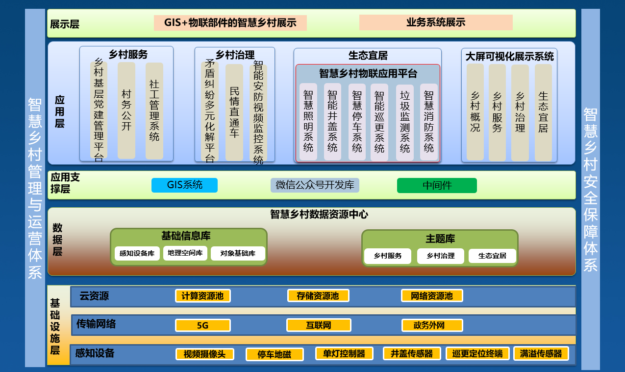

图3‑1长乐区百户村智慧乡村总体结构

1.基础设施层

本项目将直接购买已成熟的公有云计算平台服务作为平台部署的基础设施，减少项目不必要的基础设施投资。监控摄像头用于安防监控平台以及消防管理平台，井盖、路灯、垃圾桶通过感知设备向物联平台发送设备信息，地磁设备用于停车场的车位监控等。

2.数据层

该层基于基础设施层之上，分成基础信息库和主题库。基础信息库按数据的不同分成感知设备库、地理空间库和对象基础库。通过前端的感知设备采集到的数据存于感知设备库。相关地图数据存于地理空间库。个人基础信息数据存于对象基础库。主题库分成乡村服务、乡村治理和生态宜居三个模块，存放对应各自模块下的相关应用系统数据。

3.应用支撑层

应用支撑层是应用层平台的基础支撑平台，主要由GIS系统、微信公众号的开发库、中间件等组成，负责提供应用开发和部署的环境。可视化展示中采用GIS+物联部件来展示百户村全景村貌，村务公开的微信公众号基于微信公众号的开发库来进行开发，Nginx、ThingJS、Tomcat等中间件来支撑平台的开发及部署。

4.应用层

本项目由乡村服务、乡村治理、生态宜居和大屏可视化展示四个模块组成。乡村服务模块包含乡村基层党建管理平台、村务公开、社工管理相关应用系统。乡村治理模块包含矛盾纠纷多元化解、民情直通车、智能安防视频监控相关应用系统。生态宜居模块是智慧乡村物联应用平台，包含智慧照明、智能井盖、智慧停车、智能巡更、垃圾监测和智慧消防相关系统。大屏可视化展示模块从乡村概况、乡村服务、乡村治理和生态宜居四个方面进行内容展示。

5.展示层

本层基于应用层来做应用数据展示，同时采用GIS技术与物联网部件信息结合的方式来展现百户村数字信息现状。

6.安全保障体系

安全保障体系为系统提供稳定、可靠、安全地运行环境。在建设过程中，通过建设从物理层到管理层的整体安全防护体系，保障系统安全。

## 总体网络拓扑

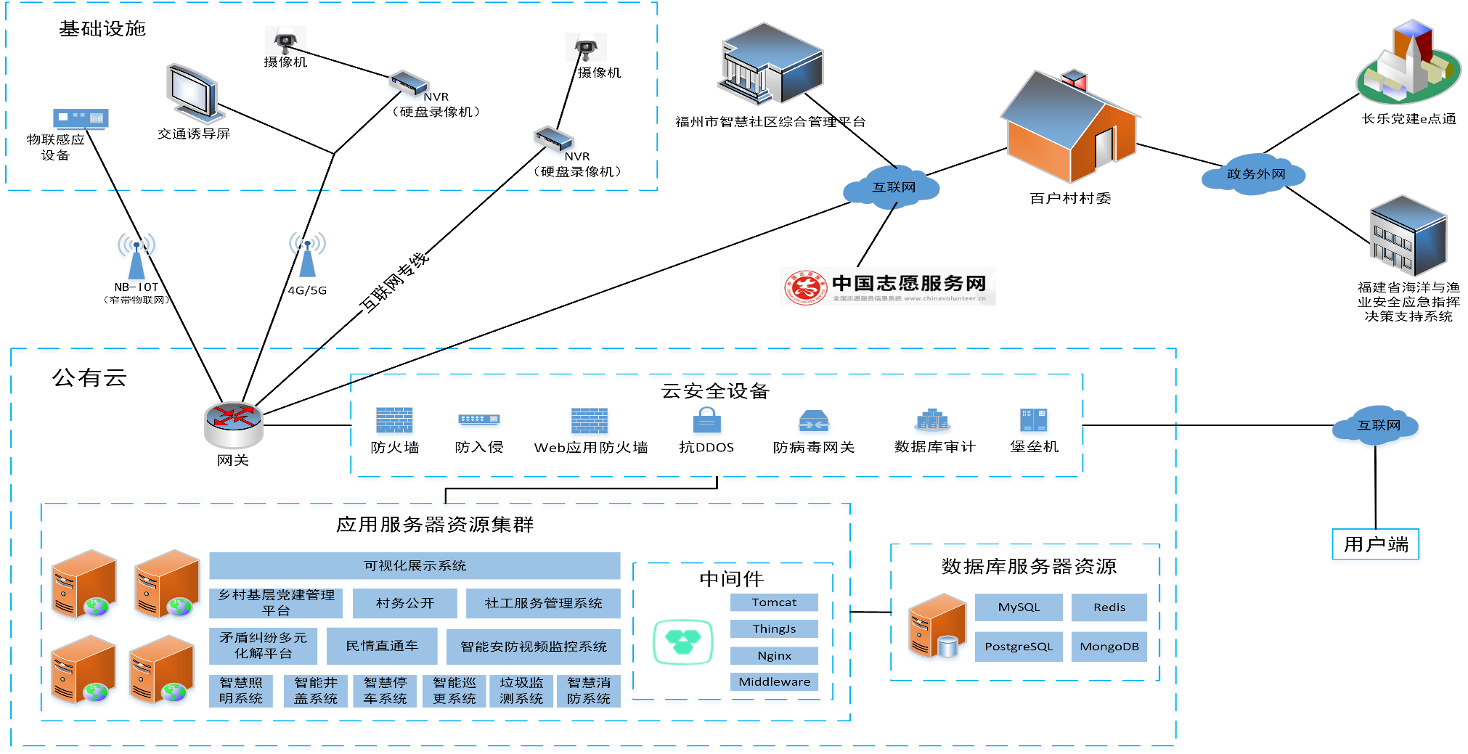

图 3‑2网络拓扑结构图

## 技术路线

### 主要技术路线

**1.基于SOA架构**

SOA（Service Oriented Architecture，缩写SOA），即面向服务的体系架构，它提供了一种构建IT组织的标准和方法，并通过建立可组合、可重用的服务体系来减少IT业务冗余并加快项目开发的进程。SOA允许一个企业高效地平衡现有的资源和财产，这种体系能够使得IT部门效率更高、开发周期更短、项目分发更快，在帮助IT技术和业务整合方面有着深远的意义。

企业服务总线（Enterprise Service Bus，缩写ESB），是面向服务架构的骨干，在完成服务的接入，服务间的通信和交互基础上，还提供安全性、可靠性、高性能的服务能力保障。采用SOA架构，基于ESB总线进行企业应用集成，应用系统之间的交互通过总线进行，这样可以降低应用系统、各个组件及相关技术的耦合度，消除应用系统点对点集成瓶颈，降低集成开发难度，提高复用，增进系统开发和运行效率，便于业务系统灵活重构，快速适应业务及流程变化需要。

基于SOA架构的应用集成开发方法，与传统的软件开发方法略有不同，角色分工更加明确。就整个项目开发周期来讲，首先由业务分析员进行业务及流程定义，然后由架构师和设计人员利用SOA方法将业务和复杂系统进行分割，抽象出对应的业务服务及流程服务；再由开发人员使用不同的开发技术，基于选定的SOA基础架构，进行组件和服务的开发实现、服务的组装与合成，并打包部署和运行调试；最后移交管理人员对服务和业务流程的运行系统进行监控和管理，SOA系统运行中，还可能会涉及操作人员参与业务流程的处理和使用。

**2.WebService技术**

从表面上看，Web Service就是一个应用程序，它向外界暴露出一个能够通过Web进行调用的API。这就是说，你能够用编程的方法通过Web调用来实现某个功能的应用程序。例如，创建一个Web Service，它的作用是查询某公司某员工的基本信息。它接受该员工的编号作为查询字符串，返回该员工的具体信息。你可以在浏览器的地址栏中直接输入HTTP GET请求来调用罗列该员工基本信息的ASP页面，这就可以算作是体验Web Service了。

从深层次上看，Web Service是一种新的Web应用程序分支，它们是自包含、自描述、模块化的应用，可以在网络(通常为Web)中被描述、发布、查找以及通过Web来调用。

Web Service便是基于网络的、分布式的模块化组件，它执行特定的任务，遵守具体的技术规范，这些规范使得Web Service能与其他兼容的组件进行互操作。它可以使用标准的互联网协议，像超文本传输协议HTTP和XML，将功能体现在互联网和企业内部网上。Web Service平台是一套标准，它定义了应用程序如何在Web上实现互操作性。可以用任何语言在任何平台上写Web Service。

Web Service平台需要一套协议来实现分布式应用程序的创建。任何平台都有它的数据表示方法和类型系统。要实现互操作性，Web Service平台必须提供一套标准的类型系统，用于沟通不同平台、编程语言和组件模型中的不同类型系统。

**3.XML和XSD**

可扩展的标记语言XML是Web Service平台中表示数据的基本格式。除了易于建立和易于分析外，XML主要的优点在于它既与平台无关，又与厂商无关。XML是由万维网协会(W3C)创建，W3C制定的XML SchemaXSD定义了一套标准的数据类型，并给出了一种语言来扩展这套数据类型。

Web Service平台是用XSD来作为数据类型系统的。当你用某种语言如java来构造一个Web Service时，为了符合Web Service标准，所有你使用的数据类型都必须被转换为XSD类型。如想让它使用在不同平台和不同软件的不同组织间传递，还需要用某种东西将它包装起来。这种东西就是一种协议，如SOAP。

**4.SOAP**

SOAP即简单对象访问协议(Simple Object Access Protocol)，它是用于交换XML编码信息的轻量级协议。它有三个主要方面：XML-envelope为描述信息内容和如何处理内容定义了框架，将程序对象编码成为XML对象的规则，执行远程过程调用(RPC)的约定。SOAP可以运行在任何其他传输协议上。如可以使用SMTP，即因特网电子邮件协议来传递SOAP消息。在传输层之间的头是不同的，但XML有效负载保持相同。

Web Service希望实现不同的系统之间能够用“软件-软件对话”的方式相互调用，打破了软件应用、网站和各种设备之间的格格不入的状态，实现“基于Web无缝集成”的目标。

**5.WSDL**

Web Service描述语言WSDL就是用机器能阅读的方式提供的一个正式描述文档而基于XML的语言，用于描述Web Service及其函数、参数和返回值。因为是基于XML的，所以WSDL既是机器可阅读的，又是人可阅读的。

**6.基于WMS的自适应的数据传输和访问技术**

WMS是OGC标准中比较简单也是比较重要的标准之一，它全称是“Web Map Service”（网络地图服务）。通过构建金字塔模型，对矢量数据或者影像数据进行处理，形成多比例尺多细节层次模型，不仅可以实现影像快示图数据接口，同时可以实现矢量图的快速浏览显示。

为了降低计算机内存的消耗，加快计算机处理时间和节省网络传输时间，需要将数据分级组织，每一级的数据又分割成小的数据块，这种组织数据的方法通常称为金字塔数据结构。矢量地图数据是多比例尺描述的，当显示电子地图时，比例尺越大，细节展现越详尽，比例尺越小，细节展现越粗略。

### 关键核心技术

**1、HTML5开发技术**

HTML5赋予网页更好的意义和结构。更加丰富的标签将随着对RDFa的，微数据与微格式等方面的支持，构建对程序、对用户都更有价值的数据驱动的Web。

本地存储特性（Class: OFFLINE & STORAGE）：基于HTML5开发的网页APP拥有更短的启动时间，更快的联网速度，这些全得益于HTML5 APP Cache，以及本地存储功能。Indexed DB（html5本地存储最重要的技术之一）和API说明文档。

设备兼容特性(Class:DEVICE ACCESS)：从Geolocation功能的API文档公开以来，HTML5为网页应用开发者们提供了更多功能上的优化选择，带来了更多体验功能的优势。HTML5提供了前所未有的数据与应用接入开放接口。使外部应用可以直接与浏览器内部的数据直接相连，例如视频影音可直接与microphones及摄像头相联。

连接特性（Class:CONNECTIVITY）：更有效的连接工作效率，使得基于页面的实时聊天，更快速的网页游戏体验，更优化的在线交流得到了实现。HTML5拥有更有效的服务器推送技术，Server-Sent Event和WebSockets就是其中的两个特性，这两个特性能够帮助实现服务器将数据“推送”到客户端的功能。

网页多媒体特性(Class:MULTIMEDIA)：支持网页端的Audio、Video等多媒体功能， 与网站自带的APPS，摄像头，影音功能相得益彰。

三维、图形及特效特性（Class:3D, Graphics & Effects）：基于SVG、Canvas、WebGL及CSS3的3D功能，用户会惊叹于在浏览器中，所呈现的惊人视觉效果。

性能与集成特性（Class:Performance & Integration）：HTML5会通过XMLHttpRequest2等技术，解决以前的跨域等问题，帮助Web应用和网站在多样化的环境中更快速的工作，大大减少loading时间。

CSS3特性(Class:CSS3)：在不牺牲性能和语义结构的前提下，CSS3中提供了更多的风格和更强的效果。此外，较之以前的Web排版，Web的开放字体格式（WOFF）也提供了更高的灵活性和控制性。

**2、基于消息服务技术**

采用基于消息服务的设计实现接口服务异步高并。消息队列服务的分布式消息中间件服务，提供可靠、海量、高并发的分布式消息队列服务，从而帮助应用开发者实现应用之间以及应用内部各组件之间的消息传递，解耦系统之间的依赖。

## 质量保证体系

项目建设质量控制是项目建设和管理工作的核心内容之一，项目建设成果质量是决定项目建设成败的关键指标，进行有效的质量控制是本项目其他项工作的基础和前提。为确保项目按进度、按预算、高质量地完成，本项目必须进行全面的质量控制，项目的质量控制工作将贯穿项目全面建设阶段的全过程。

在数据建设方面，数据获取流程包括数据采集、数据整理、内部审核、质量检查与验收四个环节。各环节均设置有质量控制措施，各阶段完成后形成工作报告，通过完整的流程工作记录，确保流程顺畅衔接，保证入库数据质量。

在软件系统建设方面，软件测试是项目质量的重要保证，在本项目中，将着重进行以下三类测试：内部测试、用户方业务人员测试以及压力测试。从而在最大程度上保证软件成果的质量。

### 总体质量控制流程

总体质量控制流程包括以下工作内容：

对项目过程中生产或涉及的重要的文件、报告、请示、纪要、记录、项目建议书、工作报告、实施方案、调研报告、合同、计划、设计、开发、测试、变更、总结等各类文件档案进行唯一性标识、控制和管理；

（1）根据需要组织专家进行专项评审，提出评审意见，并督促、落实实施单进行整改；

（2）根据需要对项目实施质量情况进行抽查，对发现的问题和隐患及时形成检查意见，并督促、落实实施单位进行整改；

（3）涉及重大质量问题和重要事项时，必须组织相关人员召开专题会议进行讨论、沟通、协调，并形成专题处理意见报告领导小组做出最终处理决策；

（4）建立定期汇报制度，督促实施单位以月度为单位形成书面工作报告提交项目管理小组审查；如遇项目取得重大进展和突破，或者发生影响项目按期完成的重大质量事件，必须及时向项目领导小组报告。

### 软件开发质量控制

**（1）开发组内部测试**

在提交项目组测试之间，各分系统的开发者要进行自我测试，同时还要承担一部分其它的测试任务，主要是对其他分系统的测试。通过这种方式的测试，一方面可以强化各个系统在技术上的沟通，同时也可通过对他人开发的功能模块的测试发现自身所存在的不足之处。

**（2）业务人员测试**

业务人员测试检验系统是否符合业务需要。到系统的预定目标，消除功能上的错误，排除系统稳定性方面的隐患。以及操作上是否简便，界面是否友好。

**（3）压力测试**

分布式开发、代码组件化使应用服务越来越容易隐藏错误。这些类型的错误极难检测出来，压力测试是检测这类代码错误的一种有效方法。另外应用服务器处于分布式计算的核心位置，它们之间的交互通常很难测试，发现这类潜伏的问题也需要压力测试。

# 建设方案

## 乡村服务

### 乡村基层党建管理平台

系统实现多项业务功能，包括党务聚焦、组织管理、党员管理、红色服务、阳光公开、党务工作、统计分析七大模块。

#### 总体架构

##### 平台功能图

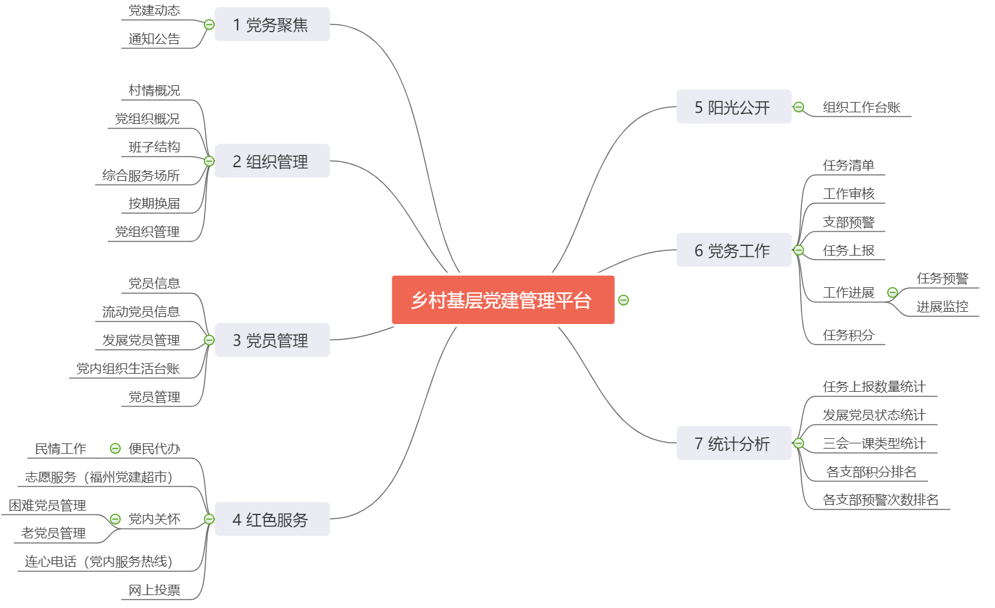

##### 平台数据流图

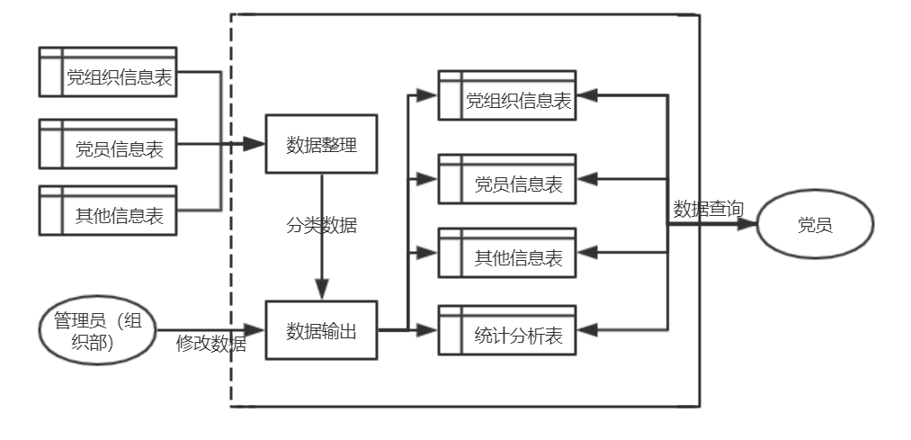

百户村乡村基层党建管理平台数据流程图：系统对上传的党组织信息表、党员信息表、其他信息表等进行数据整理、分类工作。同时管理员可以对数据进行修改，最后形成党组织信息表、党员信息表、其他信息表、统计分析表等，党员可以进行对应表格的数据查询工作。

##### 平台业务流程图

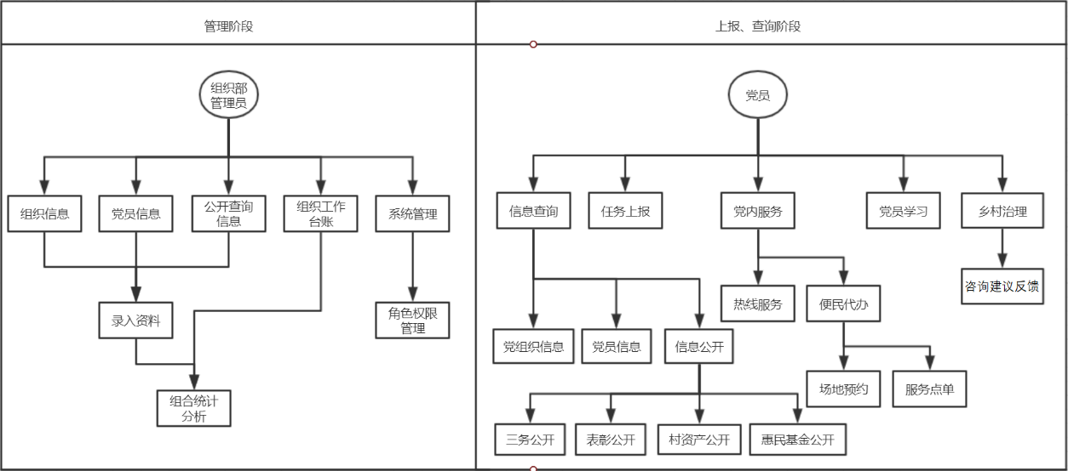

百户村党建业务流程图：业务流程共分为两个阶段，分别为管理阶段和上报、查询阶段。在管理阶段，管理员对组织信息、党员信息、公开查询信息、组织工作台账等具体信息进行管理、修改操作；在上报、查询阶段，党员可以对党组织信息、党员信息等各类信息进行查询，同时可通过本系统的党内服务等进行各类系统服务工作。

#### 平台功能

##### 党务聚焦

为百户村党组织党员搭建能够实时动态地展现党务领域的最新资讯，这些资讯主要分为党建先锋、党建动态、主题教育、通知公告等栏目板块，以帮助党员获取最新的党务聚焦信息。

###### 党建动态

党建动态实现了基层动态、经验交流和党建传真的录入和发布以及维护，包括基层动态、经验交流、党建传真模块。电脑后台管理端可以进行管理维护，并能够设置标题、时间、发布范围等信息，手机APP上可以进行点击查看。

通过本模块，党员可以快速了解目前党组织的党组织建设情况，便于对党组织建设进行监督。

###### 通知公告

下发通知信息，由接收的部门和人员进行签收。电脑后台管理端可以进行管理维护，并能够设置标题、时间、发布范围等信息，手机APP上可以进行点击查看。

本模块作为乡镇、街道管理员下发通知、党员接收通知的渠道，连接了党内管理员和党员，使党务工作进展更便捷迅速。

##### 组织管理

百户村党组织可通过该系统对下级党组织和党员进行全过程、痕迹式、动态化管理，全面、即时掌握党组织和党员履职情况，实现管理服务无空白、无缝隙、全覆盖，使每个党组织都能全面了解把握党员情况，每名党员都能即时了解把握党组织情况，达到双向互动、互联互通。

###### 党组织概况

党组织基本情况：针对党组织的基本情况梳理，应包含村目前的情况，党组织目前概要介绍的基本情况。针对党组织党建情况的梳理，应包含党组织目前的党建工作概况。

党建荣誉：展示党建的具体荣誉情况，以图文形式展示党组织党建荣誉。

###### 班子结构

班子介绍：对党组织目前的党支部具体班子进行概况介绍。

班子成员：展示具体党支部班子的班子成员，具体包括书记等任职的班子成员信息，点击后可以看到具体成员的个人简历、入党时间、出生时间、性别等等具体信息。

###### 综合服务场所

展示综合服务场所（六有五室四中心）具体的概况，以图文形式展示。方便党员查看综合服务场所（六有五室四中心）的具体荣誉情况。

###### 按期换届

对党组织30天内到期的换届情况进行提醒，并进行一系列后续业务工作。能够展示历史换届清单和正在进行中的换届流程，可以展示换届的开始时间、截止时间、最终结果、简要说明等信息，方便用户在APP上进行查看。

###### 党组织管理

实现乡镇、街道两级管理，乡镇、街道可对下级党组织和党员进行管理。实现党组织信息管理维护、党组织调整功能。党组织管理以树状结构展示每个党组织的具体概况信息，方便乡镇、街道对下级党组织进行管理。

##### 党员管理

党员管理，是对于百户村党组织在党员管理中涉及到的，如党员信息录入和维护、党员信息录入和维护、流动党员的管理、发展党员的流程追踪、党内组织生活记录（组织生活会、党员活动日、谈心谈话、抽查台账、列席概况）等提供便捷、实用、高效的管理手段。

###### 党员信息

展示党员的具体信息，具体包括具体成员的个人简历、入党时间、出生时间、性别等信息。能够方便党员修改或查看自己的信息，方便上级领导查看自己党组织中的党员概况信息。

###### 流动党员管理

乡镇、街道管理流动党员，查阅流动党员的目前状况，并且能够录入和编辑流动党员的流入/流出日期、流入/流出地单位、流入/流出联系人等信息。提供流动党员名册、流动党员具体信息的管理。具体包括具体成员的个人简历、入党时间、出生时间、性别等信息。

###### 发展党员管理

发展党员工作流程具体为，入党申请，党组织派人谈话，确定为积极分子，确定为发展对象，进行政治审查，接收为预备党员，总支审批，组织员办预审，基层党委审批（预备党员），转为正式党员，基层党委审批（转正式党员）。

动态地记录党员发展的流程，可查询发展党员的各阶段信息。提供发展党员具体信息的管理。具体包括具体成员的个人简历、入党时间、出生时间、性别等信息。

###### 党内组织生活

党内组织生活主要包括组织生活会、党员活动日、谈心谈话、抽查台账、列席概况等模块。这些模块能够在后台管理端进行管理和录入，并在PC首页、手机APP等操作端以图文、统计图等形式展现。方便各级管理员统计党内组织生活情况，方便三会一课留痕。

###### 党员管理

乡镇、街道管理下级党组织党员，实现党员的基本信息，包含姓名、性别、年龄、入党时间等信息的具体管理，具备批量导入导出党员信息的功能。

##### 红色服务

结合百户村党员的实际需要，通过本部分可以在志愿服务、党内关怀、网上投票、便民代办、常用服务热线等方面提供工作帮助和日常服务。

###### 便民代办

对接民情直通车，党员对关心的问题提出具体的咨询和建议，上传后由咨询建议反馈模块进行转送到村、镇等进行对点处理，及时反馈落实情况。

###### 志愿服务

党建超市：进行场地的预约，志愿者服务或其他服务的点单和发单活动。通过网络化流程办理，节省了进行现实申请的繁琐流程，同时做到业务流程有迹可循、有档可查。

志愿者管理：乡镇、街道工作人员可以建立志愿者组织档案，发布志愿者活动，记录在职党员的社区活动。可以通过手机端上传图片、文字资料等形式来展现志愿者活动风采。

###### 党内关怀

针对困难党员和老党员实现党内关怀帮扶工作。提供困难党员和老党员的党员管理、走访慰问记录。提供困难家庭的名册等。具体包括具体成员的个人简历、入党时间、出生时间、性别等信息。

###### 连心电话

党员查看党员组织服务电话。对党员常用的电话，如社区党群服务中心、卫生服务所等进行整合，党员可以在APP内直接拨打对应电话。党员可通过管理员录入的通讯录寻找常用的党组织联系人电话，方便党务相关工作开展。

###### 网上投票

电脑后台能够进行调查问卷发布和管理，保证按照时间段或者用户支部等条件来限制可以参与网上投票的用户群体，同时对于投票结束之后还可生成相关统计图表。在党务工作开展过程中，方便了党员日常的投票统计工作。

##### 阳光公开

###### 组织工作台账

本模块中的组织工作台账实现了对《福州市村级组织工作台账》纸质版的电子化管理，包含党员名单、党员致富带头人名单、党员意识不强的党员名单、流动党员名单、生活困难党员名单、入党积极分子名单和大学生名单、贫困户名单、村情概况、党组织和党员队伍建设情况、村干部人才队伍建设情况、产业发展情况、存在问题和意见建议等台账报表子模块。本模块实现了与其他相关子模块的联动操作，组织工作台账作为本平台核心内容，直观全面的展示了党务工作的安排，有利于对工作进行定量定点考核，从而加强监督，督促工作落实。主动创造新的发展思路，让各项工作更高效开展，让工作更符合新时代的需求。

##### 党务工作

百户村党组织可依托本系统实行线上归档工作，对所属党组织有关工作开展情况进行实时监控，村镇管理员发布具体任务后，可下发到具体村镇党员，党员进行任务的上报，对即将逾期的任务进行预警。系统实现了对发布任务、任务上报、任务预警等各工作环节进行节点管理、动态预警，降低工作成本，提高工作效率。

###### 工作任务（任务清单）

乡镇、街道能够对下级支部进行任务的创建与发布、任务信息的编辑、任务相关的计划安排等工作；上级能够查看所有乡镇、街道的任务列表和任务详细内容。

###### 工作审核

乡镇、街道工作人员能够对下级支部上报的工作成果进行编辑、审阅、分值审查、审查说明等操作。同时能够对审核通过或未通过的历史数据进行展示。

###### 支部预警

当乡镇、街道的工作人员指派给下级支部的工作计划即将超期时，工作人员将会接收到超期计划的预警提醒；同时预警提醒的记录将会保存成预警记录台账。

###### 任务上报

电脑端进行相关任务发布，手机端查看活动现场栏目的未完成和已完成的任务明细。不止能够实现文字录入，还能够辅以拍照上传等方式，能够以拍照上传等方式实现文本资料的图片形式的上报工作。

###### 工作进展

查看各支部部署的工作任务的完成率和达标率，同时了解最新的工作进度，还能够获悉最新上报人、上报时间、上报内容、上报成果等多种信息数据。

乡镇、街道工作人员可直观地掌握下级支部的每个任务的开展情况（包括完成率、达标率等指标）；上级能够查看所有乡镇、街道的任务进展情况。

###### 任务积分

通过党建系统中的任务上报、活动开展等操作可以获得相应的积分，对于系统中各支部和各党员所获得的积分进行统计分析，以查看任务积分和积分排行榜。

##### 统计分析

对系统数据进行统一高效地治理，能够生动形象地以柱状图、饼图等图表的形式直观地展现在任务上报数量统计、发展党员状态统计、三会一课类型统计、各支部积分排名、各支部预警次数排名等多个方面的最新情况。

### 村务公开

采用微信公众号创新性手段公开村务，并结合民情直通车、乡村基层党建管理平台、矛盾纠纷多元化解平台、社工服务管理系统，实现百户村党务公开、村务公开等，使得村民在家中了解村务公开信息。

#### 总体架构

##### 平台功能图

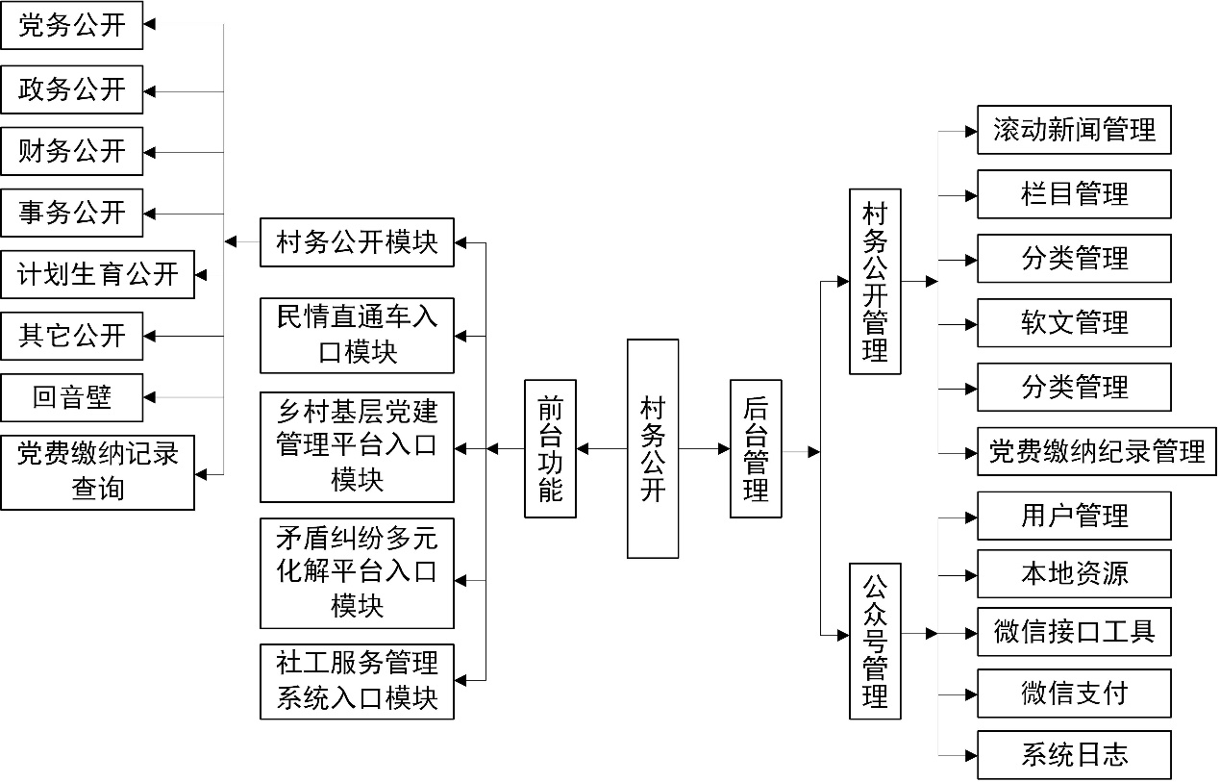

##### 数据流图

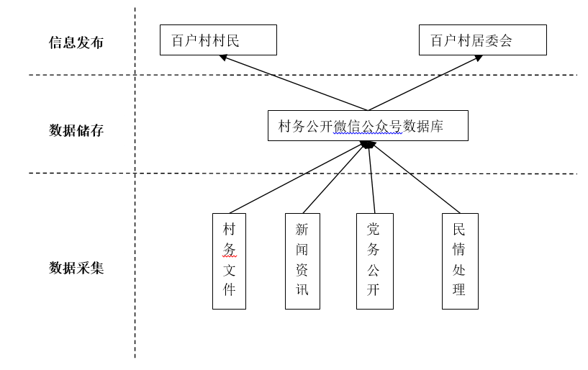

党务消息、财务信息和村务文件可以通过数据接口接入村务公开微信公众号平台，工作人员可以通过互联网在公众号平台上了解并处理民情以及发布信息，村民和居委会成员可以通过微信公众号访问平台，及时了解相关信息。

##### 业务流图

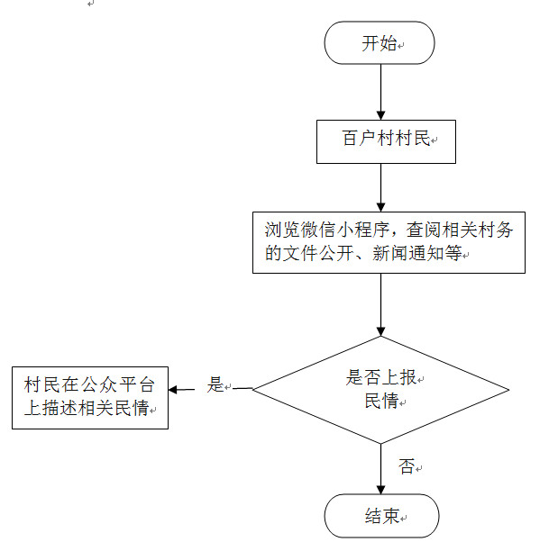

#### 前台功能

1. **村务公开模块**

包含八个版块：党务公开、政务公开、财务公开、事务公开、计划生育公开、其他公开、回音壁以及党费缴纳记录查询。

村务公开包含八个版块：党务公开、政务公开、财务公开、事务公开、计划生育公开、其他公开、回音壁以及党费缴纳记录查询。

**党务公开：**实现组织情况、决议决定及执行、思想组织建设、反腐倡廉建设等内容公开展示；

**政务公开：**实现救灾救济款物发放情况、新型农村合作医疗情况、农村大病救助落实情况、农村最低生活保障资金分配情况等内容公开展示。

**财务公开：**实现村级收支、会计科目、集体资产、村居资源、货币资金、村级债务、收益与分配、低保发放、资产负债、五保供养等内容公开展示；

**事务公开：**实现社会公益事业办理情况、村民（代表）会议及村务决策听证会讨论决定的有关事项及其办理情况、水、电等费用收、缴情况等内容公开展示。

**计划生育公开：**实现生育政策宣传、村干部执行计划生育情况、当年初婚情况、独生子女和二女户奖励兑现情况、申请再生育情况等内容公开展示。

**其他公开：**实现公开展示群众比较关心的热点、难点问题，以及应当让群众广泛知晓或参与的其他事项等，如村“两委”干部联系电话、征兵情况、会议通知等内容。

**回音壁：**实现村民意见的答复或办理情况、监督电话等内容公开展示。

**党费缴纳记录查询：**党员用户查询党费缴纳记录的前端静态页面。

村务公开微信公众号还对接民情直通车管理系统，让用户可以随时随地上报民情。同时也可接入其他平台，融合成统一微信公众号。把便民护民惠民传递到每一个村民手机上。

2、民情直通车入口模块：

接入民情直通车子系统，实现对接子系统的数据及应用接口管理，包括网页授权，使用人数次数统计等。

3、乡村基层党建管理平台入口模块：

接入乡村基层党建管理平台，实现对接子系统的数据及应用接口管理，包括网页授权，使用人数次数统计等。

4、矛盾纠纷多元化解平台入口模块：

接入矛盾纠纷多元化解平台，实现对接子系统的数据及应用接口管理，包括网页授权，使用人数次数统计等。

5、社工服务管理系统入口模块：

接入社工服务管理系统，实现对接子系统的数据及应用接口管理，包括网页授权，使用人数次数统计等。

#### 后台管理

##### 村务公开管理

滚动新闻管理、公开种类管理、图文管理、通知公告管理、查看统计跟踪。

###### 滚动新闻管理

一句话新闻，滚动显示，提供短、频、快的时效性强的突发或关注事件实时播报。

###### 栏目管理

栏目包括不同的村务信息类别、具备查询和新增栏目功能。方便管理员在后台管理系统上管理和运维百户村微信公众号。

###### 分类管理

按照党务、政务等信息分类村务信息，不同的分类对应不同的管理。

###### 软文管理

为微信公众号中推送的软文提供可视化后台管理，具备编辑、删除、上传软文等功能。

###### 党费缴纳记录管理

提供查询党员党费缴纳记录的后台管理方式，党员用户可在微信公众号上查询自己党费的缴纳情况。

##### 公众号管理

用户管理、绑定管理及绑定关系转移、角色管理、权限管理。

###### 用户管理

用户管理、绑定管理及绑定关系转移、角色管理、权限管理。

###### 本地资源

多媒体上传、分类管理、图文素材管理。

###### 微信接口工具

长短链接转换、自定义菜单管理。

###### 微信支付

支付独立功能、订单管理、支付明细、退款明细。

###### 系统日志

短信发送日志、操作日志、自定义菜单日志。

### 社工服务管理系统

#### 总体架构

##### 系统功能图

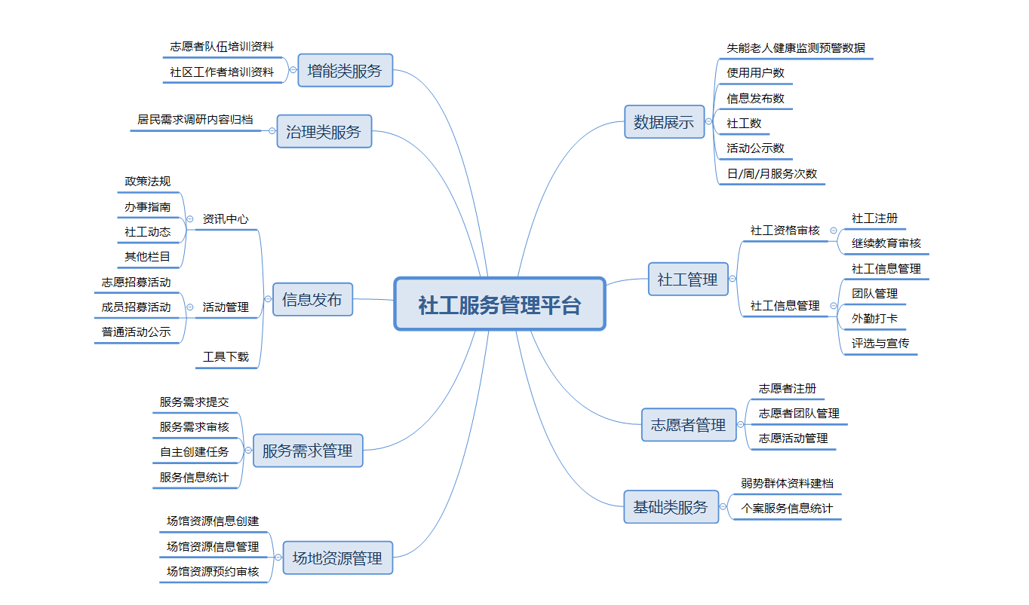

##### 数据流图

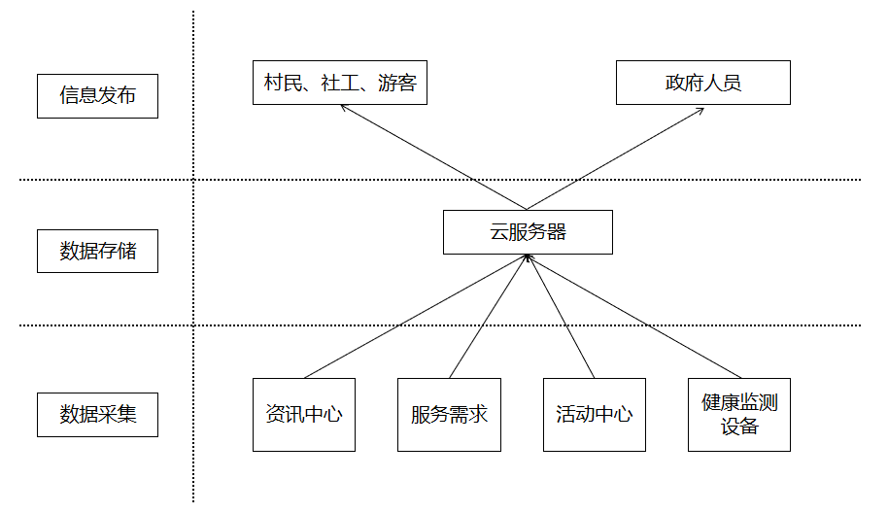

资讯中心、服务需求、活动中心，监测设备信息通过数据接口接入社工服务管理平台，工作人员可以通过互联网在平台上管理、发布政策资讯，服务需求、社工活动，村民和社工可以通过微信公众号和web浏览访问获取相关信息。

##### 业务流程图

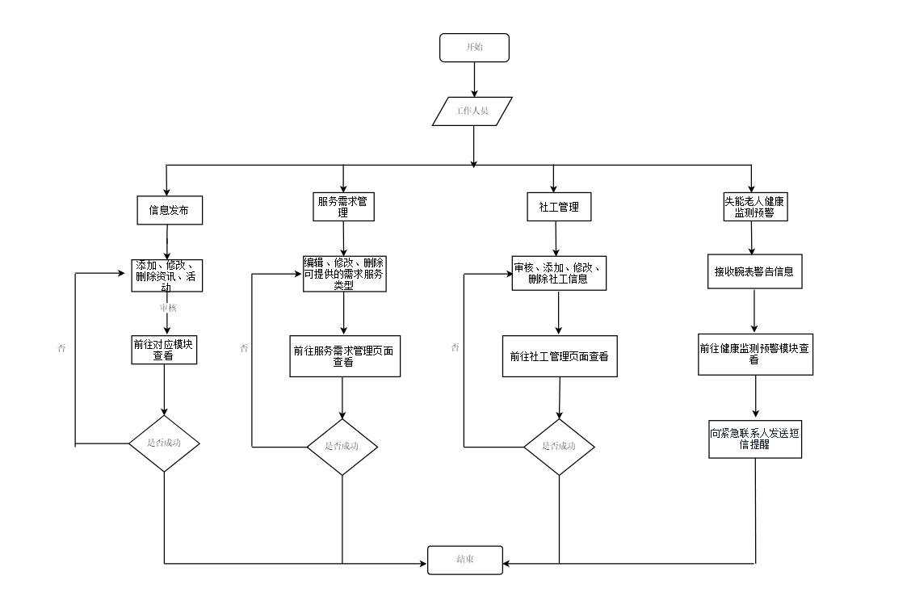

百户村社工服务管理平台业务流程图：工作人员可在平台进行信息的发布、社工人员的管理、失能老人健康的监测和服务需求的管理。在信息发布模块，可以添加、修改、删除活动和资讯，并对编辑过的信息进行审核，审核通过后，可前往对应模块查看。在社工人员管理模块，可对新注册社工的信息进行审核，并对审核通过的社工信息进行统一的管理。在失能老人健康监测模块，工作人员收到腕表告警信息后，会向紧急联系人发送短信提醒，帮助老人及时就医。当工作人员想新增、修改、删除需求服务的类型及内容时，可前往服务需求管理模块进行发布。

#### 社工管理

社工管理模块展示平台内所有注册成功的社工信息，包括社工的基本信息、相关职业资格证明、登记有效期（3年）内累计继续教育时长、平台增能板块累计学习时长等数据，方便民政部、社工协会对辖区内社会工作者从业资料的查看、管理。

##### 社工资格审核

主要针对社工资质证明的审查，加强对平台注册社工信息的审核管控。具体功能如下：

###### **社工注册**

用户在综合门户进行注册，成为平台用户后，可填写详细社工申请信息表，发起社工资格申请。

###### **继续教育审核**

社工出具登记有效期（3年）内历次参加社会工作培训的继续教育证明，由中心管理员统一审核，若审核达标则计入该社工继续教育总时长。以此鼓励社会工作者保持良好的职业道德，不断更新、补充知识，提高专业水平和能力，提高服务质量。

##### 社工信息管理

民政部、社工协会可通过平台全面了解旗下社工的基本信息、履职情况。

###### **社工信息管理**

中心在后台对辖区内审核通过的社工进行统一的管理，包括社工的基本个人信息、相关职业资格证明、登记有效期（3年）内累计继续教育时长、平台增能板块累计学习时长等。

###### **团队管理**

统一管理账号旗下所有社工团队，可增删改查团队中的的社工，实现对社工团队信息的维护、调整。

###### **外勤打卡**

社工外勤打卡功能，加强中心对社工服务工作的监管。

###### **评选与宣传**

提供社工服务文化的宣传与推广，来体现社工的精神面貌；对优秀社工、优秀社工事迹进行评选与宣传。

#### 志愿者管理

对志愿者团队和志愿者、志愿活动进行管理，预留接口对接志愿服务管理系统。

##### 志愿者注册

社会群众通过客户端直接注册成为志愿者或是普通用户补全信息申请成为志愿者，填写完善个人信息，服务类型以及服务时间段，审核通过后成为志愿者；

##### 志愿者团队管理

部门、群团组织和社会组织由智慧中心和社工负责人创建管理，社会组织可以批量导入，同时开通社会注册入口，由志愿者注册申请团队，审核通过后成立志愿服务队。团队可以管理团队成员以及下属团队，主要包括团队参与活动记录，团队成员信息、成员服务时长、下属团队、团队总服务时长等。

##### 志愿活动管理

志愿者主要通过客户端活动招募信息参与活动，由后台审核组织管理后参与活动。参与志愿服务活动获得服务时长。系统根据志愿服务时长自动对志愿者进行星级评定，符合标准后成为星级志愿者。

#### 基础类服务

线下针对困境老人、困境未成年人、低保特困人群、优抚对象、残障人士、失独家庭进行关爱探访和心理援助服务。线上对该群体资料建档，并统计每次关爱探访和心理援助时间及内容，直观展示最新工作内容及居民信息数据。

#### 增能类服务

提供社会志愿者队伍、社区工作者队伍的培训学习资料，在能力、技能、队伍规范化培养方面提供在线学习材料，并统计学习时长。培训内容包括：

1. 社区工作者理论培训：社区工作者理论资料库，供社工人员学习；
2. 社区工作者实务培训：创建实务培训课程资料库。
3. 志愿者能力培养：志愿者能力提升资料库；
4. 志愿者技能培训：志愿者技能提升资料库；
5. 志愿者队伍规范化建设：志愿者团队制度建设文件库；
6. 志愿者队伍骨干培养：志愿者骨干培养活动；

#### 治理类服务

支持居民线上提需求，也可以社工调研后建立需求单，审核通过后归档管理，为下次开展基层服务做准备。

#### 信息发布

包含资讯快递、活动管理、工具下载三大板块，利于村民随时随地获取政策信息，便于社工开展工作。

##### 栏目管理

栏目管理模块用于对资讯、活动两大类信息的进一步分类。用户可自定义二级、三级子栏目，对应在前台页面会展示相应分类；也可以对栏目进行新增、编辑，删除。

##### 资讯中心

提供资讯管理、展示及最新资讯推送功能，用户可查看资讯详情及已阅读数，支持资讯按二级栏目分类查看。如资讯中心下政策法规专栏，可提供针对不同类型村民的政策性资讯分类查看，像医保、社保、税务等，及时让村民了解国家最新利民政策；还可为村民提供办事指南，提供常见类型的办事流程和在线办事的政务服务平台链接；也可查看社工动态，展示社工服务的风采风貌。

##### 活动管理

提供活动管理、发布，中心可发起活动，并对活动进行管理，大型活动可创建子任务：如招募志愿者、活动成员等。

##### 活动展示

展示社工服务活动信息，实时通知村民近期举办活动详情，提供用户报名参与/招募志愿者的功能。支持按月导出活动概况的功能。

##### 公告管理

提供通知公告的管理功能，创建的通知公告统一保存在系统中，选择发布后，公告展示在用户端公告栏内，发布的公告可以查看已读人数。

##### 工具下载

提供社工服务实用工具下载专栏管理与发布，便于社工工作人员下载。

#### 服务需求管理

用户根据社工可提供的服务类型，填写详细服务需求单，由用户提交至后台，后台审核通过后可根据相应需求，指派社工完成该任务，也可以通过自主创建任务、指派社工进行服务。

##### 提交需求申请

用户可选择社工已发布的可提供服务的几种类型，填写详细需求申请并提交。

##### 中心审核

中心收到用户提交服务申请，并对该申请进行审核；审核通过的需求，中心将会根据实际情况，将任务指派给社工；村民和中心可随时跟进任务的进行情况。

##### 创建任务

民政部、社工协会、社工团队能够对下级社工进行任务的自主创建与发布，包括任务信息的编辑、相关的计划安排等；中心能够查看所有已发布的任务信息列表和任务详细内容。

##### 服务信息统计

系统中服务需求的完成、活动的开展等操作均可获得相应的积分，系统可对社工及团队累计的服务信息进行统计、展示，以查看积分排行榜。

#### 场地资源管理

场地资源管理可实现对场馆资源的上线、管理操作。平台可查看辖区内场馆的位置分布、资源空余、场馆介绍等多种信息数据，支持村民对场馆资源的预约。

可根据实际情况创建场馆资源并将其上线至终端，供终端用户发起预约申请。

实现对辖区内场馆资源的启用/禁用，编辑和删除操作，及时管理辖区内场馆资源。

中心可针对用户在客户端发起的场馆资源预约申请进行审核，用户可随时查看预约申请的审批进展情况。

#### 失能老人健康监测预警

针对失能老人这类特殊村民，提供健康监测预警功能，为每位失能老人配备智能腕表，腕表可全天监测老人心率、跌倒等指标，并提供SOS紧急呼叫功能;为社工服务点配备无线传输电子血压计和多参数分析仪，社工服务人员可定期为老人快速检测血压、血糖、尿酸、胆固醇信息，自动形成历史纪录，系统监测到老人生理指标异常或跌倒、SOS等险情时，将自动向老人紧急联系人、社工服务人员推送风险告警消息，提醒亲属、社工服务人员尽快查明老人情况并及时送医。

#### 数据展示

展示社工服务数据统计信息，使用用户数、特殊服务对象数、社工数量、活动开展数、日/周/月服务次数、失能老人健康监测告警次数。

## 乡村治理

### 矛盾纠纷多元化解平台

#### 总体架构

##### 平台功能图

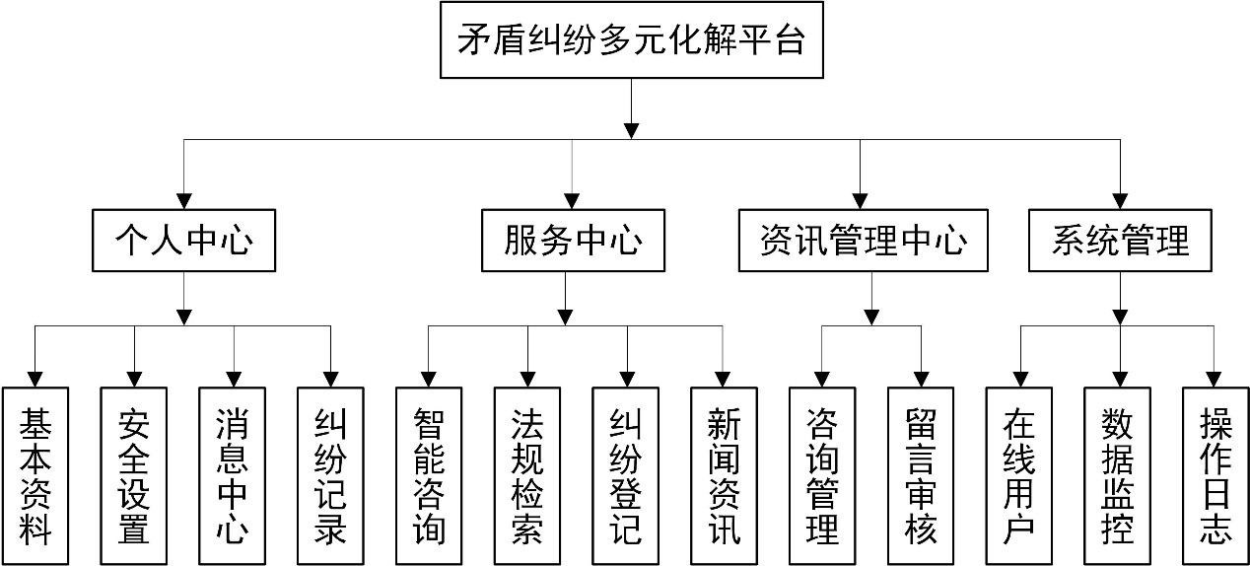

##### 数据流图

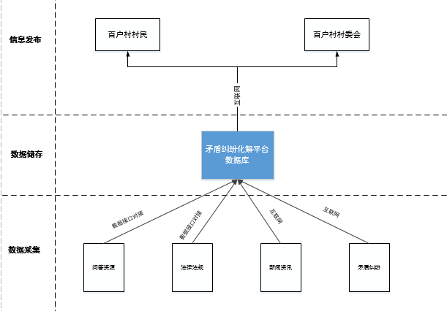

问答资源和法律法规通过数据接口接入矛盾纠纷化解平台，工作人员可以通过互联网在平台上登记矛盾纠纷调解记录以及发布新闻资讯，村民和村委会成员可以通过微信公众号和web浏览访问平台。

##### 业务流图

 工作人员在管理中心可以进行资讯管理、系统管理和查看系统监控内容。资讯管理模块，在收到发布乡村介绍、政策宣传通知和指令后， 可以添加、修改、删除新闻，并对评论进行审核管理，完成操作后，可以前往新闻资讯查看，如果效果不满意或者操作不成功，可以返回继续进行操作。系统管理模块，当组织架构需要改变时，可以前往进行修改、新增、删除；当用户信息产生变动时，可以前往进行新增、删除、修改以及重置密码；当需要对平台内用户的角色和权限进行修改时，可以前往角色和权限管理模块进行操作；当需要发布平台公告时，可以前往通知公告模块。想了解平台当前访问用户和业务请求数等数据时，可以前往系统监控模块。

#### 个人中心

##### 基本资料

提供性别、姓名、出生日期等用户个人基本信息的展示，以及头像和基本信息的修改功能。

##### 安全设置

提供密码修改、绑定手机号码修改功能。

##### 消息中心

消息中心分为个人消息和系统消息两部分，个人消息为纠纷登记后对纠纷双方发送的通知，系统消息为管理员在后台发送的通知公告，提供消息已阅、未阅标识以及消息删除功能。

##### 纠纷记录

提供纠纷记录查看功能，村民能查看与涉及到自身的纠纷调解记录，并下载调解协议。

#### 服务中心

##### 智能咨询

24小时随时解答各类咨询，根据用户提问自动化解答问题。通过智能客服引擎，结合即时聊天引擎，实现用户的一问一答智能应答功能；并且提供选择对应法规、案例板块，提供对应内容引导式问答、引导式智能应答。

##### 法规检索

系统存储了数万条法律法规，并对每一个法规添加了对应的标签。提供了法规条例的高级检索、查看功能。用户也可根据效力级别、主题类别等进行筛选。

##### 纠纷登记



图 4‑1纠纷登记流程图

调解员通过平台纠纷登记服务进行纠纷登记，登记信息包括申请人基本信息、被申请人基本信息、纠纷详情描述以及调解协议等文件上传功能。 登记人员信息时，支持对身份证拍照后自动识别当事人或者申请人身份证上显示的相关信息。

##### 新闻资讯

提供资讯展示功能，并提供“点赞、评论”操作，用户可查看已阅读数、点赞数、评论数。

#### 资讯管理中心

##### 资讯管理

提供资讯发布管理功能，系统提供类word编辑器对资讯进行编辑，支持各条资讯“阅读次数”、“点赞次数”、“评论次数”的统计，并支持高级筛选。

##### 留言审核

提供留言审核功能，系统支持留言置顶、通过审核、未通过审核和高级筛选等功能。

#### 系统监控

##### 在线用户

提供在线用户监管功能，可查看当前登录用户，以及其ip地址、登录地点、登入入口、登录时间，并提供强退功能。

##### 数据监控

提供数据监控功能，可查看系统各业务请求数、最大并发数等数据相关内容。

##### 操作日志

提供完备的日志功能，记录用户访问、平台启停操作、数据操作等日志，便于进行分析及跟踪。

### 民情直通车

#### 总体架构

##### 平台功能图

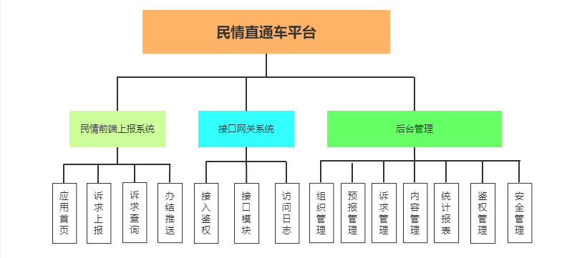

##### 数据流及业务办理流程图

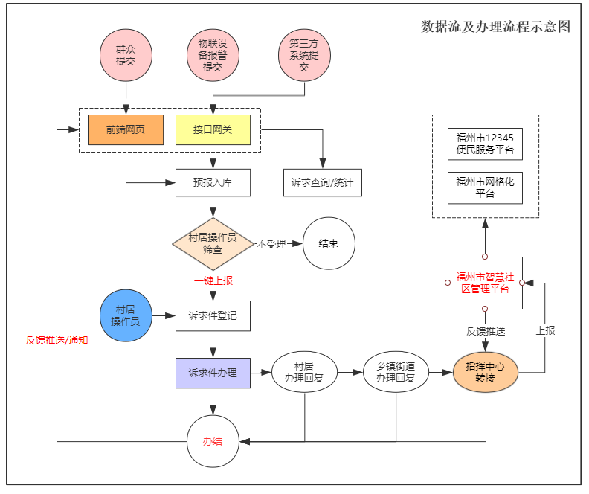

系统支持让群众通过村务公开微信公众号或者第三方系统进行诉求件的提交，物联设备报警也会通过物联平台实现自动提交相关信息到民情直通车系统，对这些诉求件村居操作员会进行人工筛查、一键上报处理，对符合要求的诉求件会进行登记和办理，村/乡镇无法解决的诉求件则由指挥中心审核上报到智慧社区平台，由智慧社区推到福州市网格化平台处理，并将处理结果等信息反馈回民情直通车，最后推送给提交诉求件的群众。

#### 前端上报系统

民情前端上报系统，是面向群众公开可访问的基于WEB H5技术提供的一个网站应用。

##### 接入方式

###### 自营微信公众号接入

自营微信公众号的菜单或回复关键字的方式，通过微信网页授权获得用户信息进入到应用。首次上报需要完成微信公众号openid与上报人手机号进行绑定。

###### 第三方微信公众号或手机APP

第三方微信公众号或手机APP，通过URL传参和鉴权方式进入到应用主页。用户的信息由合作方应用获取（如：手机号、姓名、昵称、头像等）并透传完成自动注册或登录操作。

###### 手机浏览器方式

通过手机浏览器方式进入应用主页，需要通过手机号注册或登录后使用应用功能。

##### 应用功能

###### 应用首页

应用首页是各功能的入口，实现处理登录授权等功能。

###### 诉求上报

诉求件上报功能需要公众号用户使用相关手机号进行注册登录，通过微信授权登录，可以获取到位置信息，实现已授权登录的用户自动填入手机号、位置信息，还提供用户从拍照或相册中上传图片的功能。

###### 诉求查询

用户通过提交诉求编号进行诉求件办理状态查询，实时了解自己提交的诉求件详情信息和流程办理信息。

###### 办结推送

诉求件办结状态变更或办结提醒，将通过微信公众号推送方式进行点对点推送，让用户及时掌握诉求件办结情况。

###### 其他功能

应用还包括个人中心、我的消息、联系我们、帮助中心和意见反馈的功能，实现用户基本信息进行修改，系统相关操作文档下载或者常用问题解答等功能。

#### 后台管理系统

后台管理系统，是给相关网格人员和民情指挥中心人员使用的后端管理系统。主要由组织管理、预报管理、诉求管理、内容管理、统计报表、鉴权管理、安全管理组成。

##### 组织管理

组织管理，包括组织管理和操作员管理。

* 组织管理，支持村居、乡镇（街道）和指挥中心三级组织的管理，支持列表浏览、筛查、创建、编辑和启用禁用等操作。
* 操作员管理，创建各级组织的操作员账号，关联到管理后台的账号。

##### 预报管理

预报管理，是对接从前端上报或网关上报的诉求件，进行人工筛查、打标签等处理。有如下功能：

预报列表，实现预报诉求件快捷搜索、高级搜索列表、导出为excel功能。

预报查看，实现预报诉求件详情查看和打印功能。

预报处理，将预报件打标签，村记如：登记、忽略、垃圾信息等。

一键上报，将需要作登记的预报件，一键登记上报流转到诉求件管理流程。

标签管理，对预报件标签分类数据的字典管理。

##### 诉求管理

诉求管理，提供如下功能：

* 诉求列表，实现快捷搜索、高级搜索列表、导出为excel功能。
* 诉求查看，实现诉求件详情查看和打印功能。
* 诉求处理，进行回复或转接处理。诉求件会归属到村居，村居无法处理的，提交到乡镇（街道）处理，再无法处理由指挥中心转接处理。
* 诉求办理提醒，按办理时限，提前5天、提前1天、超期1天、超期5天进行提醒。
* 批量打印，可对筛查结果列表，进行批量输出到打印机功能。

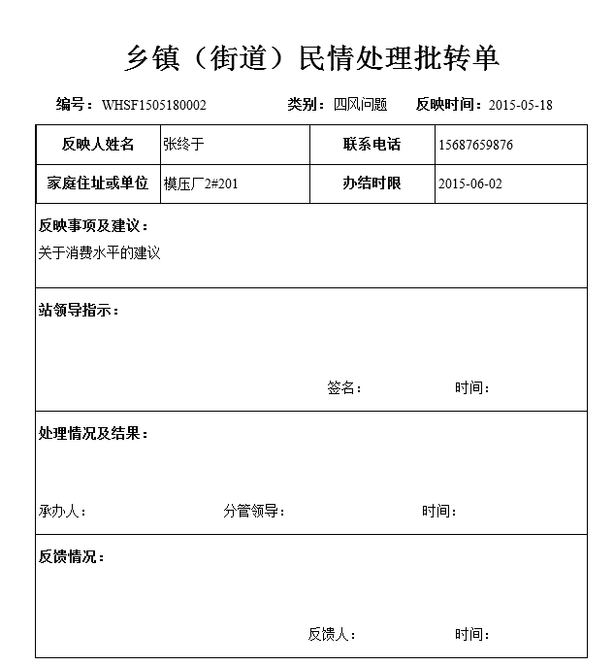

图 4‑2打印批转单详情

##### 内容管理

内容管理是提供通知、公告和帮助中心等栏目和内容的管理。

##### 统计报表

统计概述，实现预报件、诉求件，总数、趋势和分类的统计图表展示。

预报件统计，实现预报件，按地区、类型、时段等维度的统计图表及表格形式展示。

诉求件统计，实现诉求件，按地区、类型、时段等维度的统计图表及表格形式展示。

##### 鉴权管理

鉴权管理对接入账号进行分配账号、权限和IP绑定等功能管理。

* 鉴权账号，对申请上报诉求的合作平台分配账号及权限配置。
* IP配置，对已审核接入账号的平台进行IP白名单配置。在白名单下的IP可正常访问到网关。
* 调用日志，对第三方接入访问日志进行记录和统计。

##### 安全管理

安全管理是对网站的账号和权限进行管理与维护。包括浏览、新增、修改、删除管理员账号，查询、新增、修改、删除角色。

基于角色、权限、账号的安全体系介绍：

* 账号：是用于登录到系统中的账号，登录时需要账号和口今进行认证，认证成功后才能进入到系统中。
* 权限：就是对某种资源的操作（查询、增加、修改、删除等）权限，如：回复诉求、删除账号、查询诉求件等都可认为是一种权限。
* 角色：就是将多种权限授权给角色。就如现实生活中的职位（岗位），特定的角色只会分配置到相应的权限。在创建账号时，需要指定这个账号分配的角色。这样就可以划分每个账户对网站有不同的操作权限。



图 4‑3权限、角色、账号关系图

#### 接口网关系统

接口网关系统是开放民情直通车平台的能力接口，提供给第三方平台或自有移动app或智能设置使用。由接入鉴权、接口模块和安全与日志等功能组成。

##### 接入鉴权

接入鉴权模块通过接入账号分配管理、访问权限管理、IP白名单配置管理等功能实现接入第三方平台或自有系统，并对请求数据进行签名和加密。

##### 接口模块

提供4大类接口：

* 上报类接口：诉求上报接口向第三方提供诉求件上报能力。
* 查询类接口：向第三方提供查询诉求列表和详情的能力。
* 统计类接口：向第三方提供基于多维度（地区、类型、日期）的统计接口。
* 通用类接口：提供如文件上传、数据字典查询等能力接口。

##### 访问日志

对请求日志进行记录存储和统计，并对错误日志进行告警和提醒。

### 智能安防视频监控系统

百户村智能安防视频监控系统主要是利用高清摄像探头为百户村实现人员管控、车辆管控、水塘周界入侵侦测、老人摔倒预警、渔船监控、全村村貌AR实景监控等乡村日常安全防范。

本方案主要通过在村的出入口、村委、幸福苑、百户村制高点、活动中心、祖厅、港口等7个功能单位，安装31个摄像头。

#### 总体架构

##### 数据流图

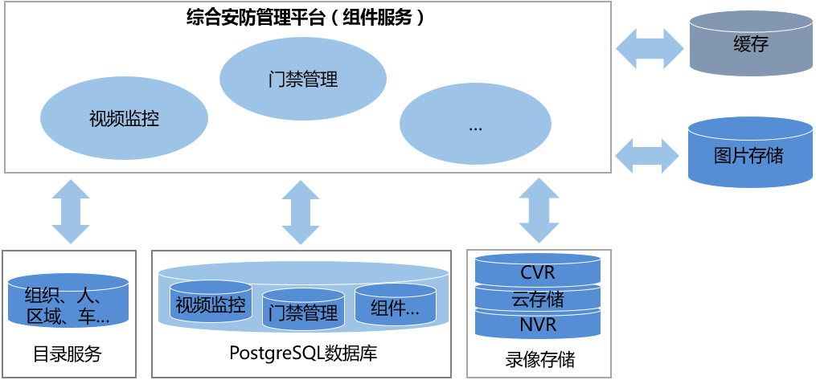

由数据流图可知，智能安防视频监控系统包含结构化的业务数据、资源数据、录像数据、图片数据及缓存；业务数据存储在PostgreSQL中，资源数据存储在目录服务（LDAP）中，录像数据存储在NVR、CVR、云存储中，图片数据存储在asw组件（存储接入服务）中，部分高热访问数据存储在redis缓存中。组件都是独立数据库设计，方便组件后续升级、迁移、扩容及维护。

#### 系统组成结构

智能安防视频监控系统从逻辑上可分为前端子系统、监控中心两部分内容，视频存储、视频编码拼控和大屏显示等内容在监控中心部分进行设计。

前端子系统部分：前端支持多种类型的摄像机接入，包括网络高清摄像机、数字高清摄像机等，本系统设计采用网络摄像机，通过局域网实现视频图像的传输和存储。对于有音频采集需求的场景，可通过部署拾音器，经音频顷接入网络摄像机或硬盘录像机，进行音频编码 后接入网络进行传输、存储。

监控中心部分：监控中心采用综合应用管理一体机对视音频图像进行存储，解决数据落地问题；同时通过综合应用管理一体机可完成视频的解码、拼接；监控中心部署将视频进行上墙显示等。系统可将全部前端摄像机统一接入到综合应用管理一体机，实现统一的管理平台、统一的切换控制和统一的显示系统，实现对整个系统的统一配置和管理。

#### 系统功能

##### 人员管控系统

###### 功能简介

**功能描述**

利用深度学习算法，以及视频图像人脸识别技术，通过智能、无感的识别方式，对人员安全进行有效防范，利用数字化的管控方式，不断优化日常的管理和服务，但系统判定外村人员或可疑人员时，将通过发送手机短信方式通知监管人员。系统具有两个优势，第一，基于人脸识别智能技术，能精准辅助人员管控。第二，通过人员行为自动分析，减少管理巡逻工作量

**功能场景示意图**

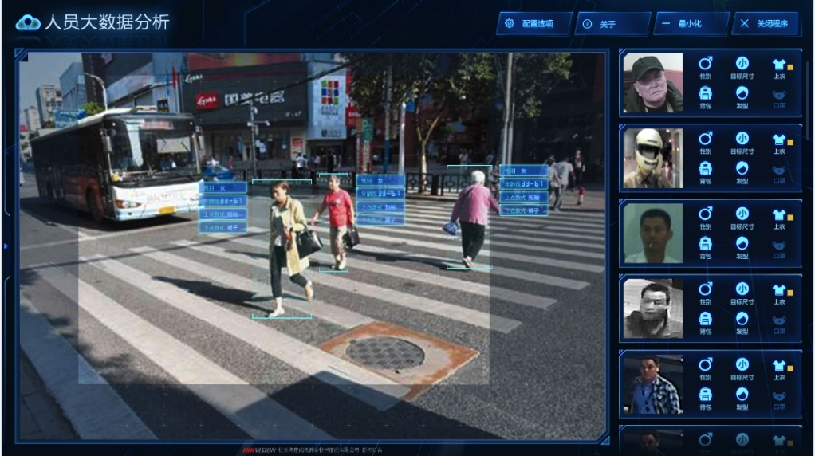

###### 人脸抓拍比对

对通过乡村出入口进入的人员进行实时抓拍，抓拍到的人脸图片上传到中心进行比对分析，检测是否为居民或访客。

###### 区域入侵报警

对于乡村的重要机房、村委区域，划定虚拟电子警戒线或者区域，检测到有人进入时触发告警，实时视频弹窗提醒管理人员。

###### 视频监控OSD叠加显示

对进出人员进行实时分析，直接在视频画面显示是否为村民、访客、未登记，以及衣着颜色、戴帽子、戴眼镜等人体属性。通过信息提示，辅助安保人员快速掌握出入人员的真实身份，精准揪出未登记人员，禁止其进入乡村内部。

##### 车辆管控系统

###### 功能简介

**功能描述**

百户村本村与外村人员杂居在一起，需通过人工智能及视频深度学习算法实现车辆识别，使进出乡村车辆有据可查，有效进行车辆识别并管控。

**功能场景示意图**

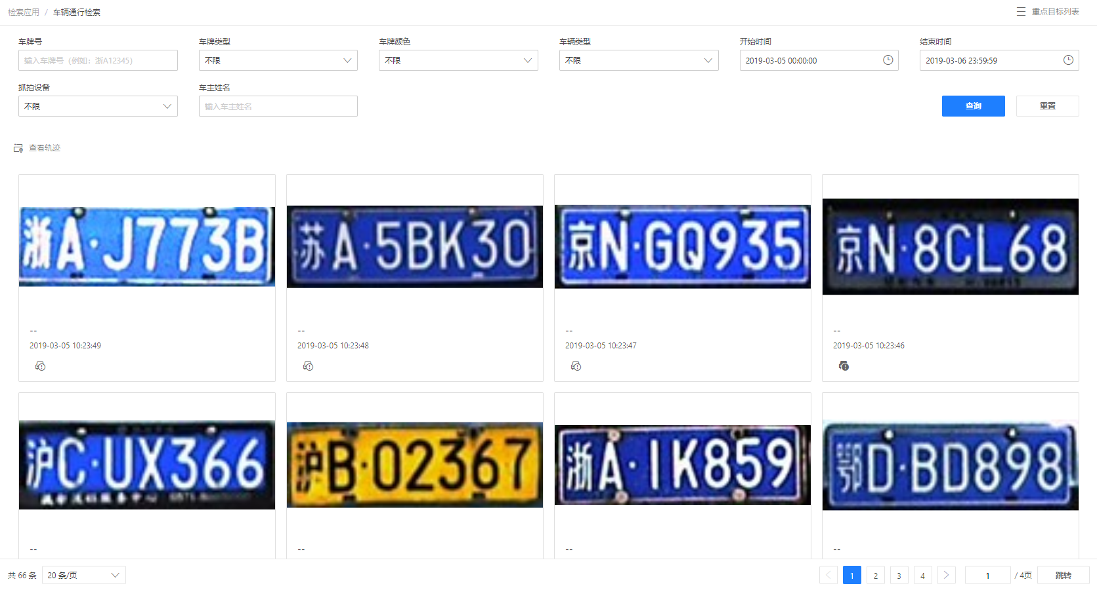

###### 车辆出入口管理

车辆出入口管理系统主要设在百户村的外围大门口，通过对出入口车辆的24小时全天候监控覆盖，记录所有通行车辆，自动抓拍、记录、传输和处理，实现出入口车辆的通行流畅，同时系统还能完成车牌、卡片（固定卡、临时卡）与车主信息管理等功能。

车辆出入口管理系统能准确记录识别车牌号码、自动开闸闭闸、自助计时缴费，确保车辆的进出有据可查、进出可控、通行流畅。

###### 目标车辆检索

支持按车牌号、车主姓名、车牌类型、车牌颜色、车辆类型、车辆颜色等对目标车辆进行检索。

###### 车流分析与统计

可查看今日车流概况，展示字段包括今日车流、昨日车流量、今日保有量。此外，还可进行车流来源统计，支持按日、周、月和年四种时间跨度查看统计信息。

##### 水塘周界入侵侦测系统

###### 功能简介

**功能描述**

百户村留守老人、留守妇女和留守小孩较多，为提升儿童和行人的生命健康安全，可在水塘加装周界入侵侦测系统。通过视频智能识别系统，对人员是否进入水塘等危险区域，进行有效告警，但出现紧急情况时将通过发送手机短信方式通知监管人员进行处置。

**功能场景示意图**

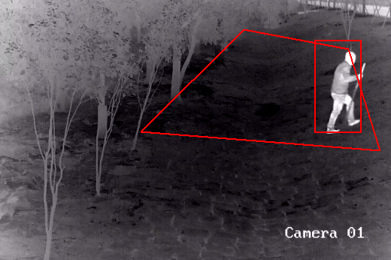

###### 告警规则设置

可设置不同的告警规则，针对不同的规则出发对应的告警。譬如，但当有物体穿过警戒线时，将触发穿越警戒线报警；当有物体穿过警戒区域的边界进入警戒区域时，将触发进入区域报警；当有物体穿过警戒区域的边界离开警戒区域时，将触发离开区域报警；当有物体进入到警戒区域中并在区域内徘徊或者停留，将触发区域入侵报警。

###### 告警视频弹窗

根据先前设定好的报警规则，当有对应事件触发报警时，将立即以视频弹窗的方式提醒监管者，提升百户村安防监控能力。

##### 老人摔倒预警系统

###### 功能简介

**功能描述**

百户村留守老人众多，为保障老人的生命健康安全，可在幸福院加装摔倒预警系统。对老人摔倒等意外情形及时有效判断，并将告警信息及时通过发送手机短信方式通知监管人员。

**功能场景示意图**

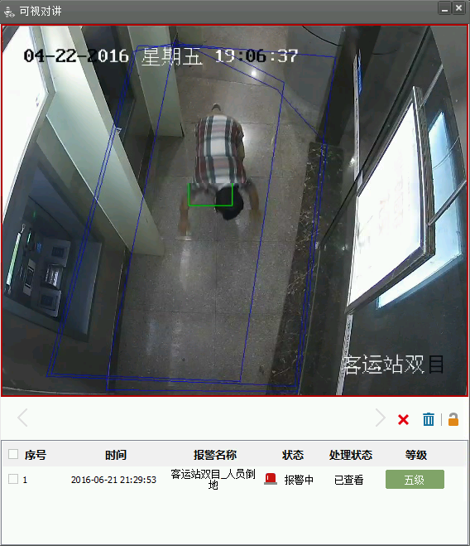

###### 剧烈运动检测

在区域内，发现老人动作过大甚至是剧烈的动作等安全隐患和危险动作时，可通过双目摄像机对剧烈运动的行为进行分析，设备一旦检测到该行为，即报警至监控中心的平台，同时平台联动显示当前的视频画面，以便监控中心人员能够及时的确认。

###### 人员倒地检测

若突发性事件发生。比如由于身体原因，若老人突然倒地，如果监控中心的人员不能及时发现，导致抢救不及时，可能造成不可挽回的损失。

为避免发生上述情况， 可以通过三目智能分析网络摄像机，检测老人倒地的突发事件。在老人突然倒地，且达到设定的时间时，系统产生报警，提醒监控中心人员及时关注并处理。

##### 渔船监控系统

###### 功能简介

**功能描述**

在百户村港口加装高清摄像探头，对渔船动态监管并提供渔船监管服务，构建对渔船视频数据进行采集、存储、分析、展示的渔船监控系统，从而为百户村提供全面的渔船视频监控服务。

**功能场景示意图**

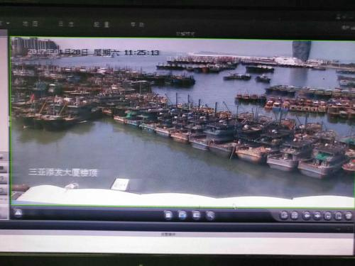

###### 港口视频监控

实现港口渔船的实时视频监控，并提供网络平台的视频接入接口服务，实现渔船视频数据的实时采集和查看，并将视频数据回传至监控中心。

##### 全村村貌AR实景监控系统

###### 功能简介

**功能描述**

为了对百户村加装的摄像头，进行统一管理，快捷调取监控画面，并实现数据的可视化呈现。通过AR将资源点位信息通过虚拟标签的形式进行叠加，实现虚拟与现实共存的AR场景应用。提高区域管控。系统具有三大优势，第一，变被动监控为主动监控。第二，实现区域综合管控。第三，实现管控业务可视化。

**功能场景示意图**

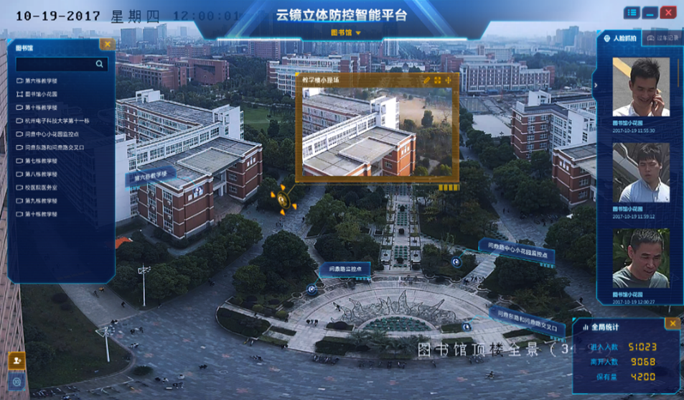

###### 全息感知

通过AR将资源点位信息通过虚拟标签的形式进行叠加，每一个虚拟标签都可以关联对应的数据，比如卡口车辆数据、视频数据、人脸数据等等，实现虚拟与现实共存的AR场景应用。

###### 精准分析

AR云镜系统可以和其他的业务子系统进行数据打通，实现数据的可视化呈现。如乡村视频画面、卡口车辆抓拍图片数据等，进一步加强了我们对乡村内部区域的掌控能力。

###### 综合管控

当乡村有重要赛事或者重大活动时，可以对某个重点区域进行立体监控覆盖，大大提高管理人员对区域的管控能力。

###### 高效调度

AR云镜系统可以实现多个大场景自由切换，通过画中画的方式可以精准的找到对应目标的位置点位， 判断目标出现的鹰眼区域范围，通过视频接力，进行实时跟踪。

#### 监控中心设计

监控中心建设内容具体包括视频存储部分、视频解码拼控部分、大屏显示部分等。

监控中心是整个视频监控系统的核心，实现视频图像资源的汇聚，并对视频图像资源进行统一管理和调度。其中，NVR（CVR）实现视频图像资源的存储及调用；视频综合平台完成视频解码上墙和图像的拼接控制，服务器支撑综合管理平台，并通过网络键盘进行视频切换和控制，通过高清大屏对高清视频进行精彩展现。

##### 存储部分

**（1）CVR存储设计**

网络高清视频监控系统的存储设计采用CVR视频监控专用存储设备，通过集中式的存储方式部署在总控中心，用于存储管理所有前端监控摄像头的实时监控视频。采用集中式存储方案，物理介质集中布放，更方便管理，数据更可靠、更安全，更容易实现数据的大规模共享和应用。

在计算存储空间时需先计算出所有路数存储一定的时间所需的存储总空间，用总路数乘以每路码流大小，再乘以总的存储时间即可算出总的存储空间，在计算过程中保持各业态的一致性。

存储空间计算公式：单路实时视频的存储容量(GB)＝【视频码流大小(Mb)×60秒×60分×24小时×存储天数/8】/1024

**（2）NVR存储设计**

存储部分采用NVR模式时，IPC不与平台直接对接，而是先接入NVR，再通过NVR接入平台。IPC与NVR之间实现了直接对接，而直接对接模式一般采用底层协议而非SDK方式，更有利于提高接入效率。NVR直接获取IPC的音视频直接存在本机上，实现视频直存。

在计算存储空间时需先计算出所有路数存储一定的时间所需的存储总空间，用总路数乘以每路码流大小，再乘以总的存储时间即可算出总的存储空间，在计算过程中保持各业态的一致性。

存储空间计算公式：单路实时视频的存储容量(TB)＝【视频码流大小(Mb)×60秒×60分×24小时×存储天数/8】/1024/1024。

##### 解码拼控部分

解码拼控部分采用统级的以解码、控制、拼控等功能集于一体的视频综合平台，实现模拟及数字视频的矩阵切换、视频图像行为分析、视音频编解码、集中存储管理、网络实时预览、视频拼接上墙等功能，是一款集图像处理、网络功能、日志管理、用户和权限管理、设备维护于一体的电信级视频综合处理交换平台，解码拼控子系统采用视频综合各平台，性能强大，集成度高。

###### 视频综合平台设计

视频综合平台采用一体化设计，可插入各类输出接口类型的增强型解码板，实现上墙显示功能，并拥有拼接、开窗、漫游等各类功能。也可插入各类信号输入板，可将电脑信号输入并切换上墙；除此之外，还也可接入模拟、数字（HD-SDI）或光信号的信源接入。

###### 视频综合平台功能

视频综合平台拥有网络编码视频输入、VGA信号输入，支持DVI/HDMI/VGA接口输出，可进行实时视频、历史录像回放视频解码上墙和报警联动上墙，并实现动态解码上墙云台控制功能。

视频综合平台实现了画面风割、开窗漫游等拼控功能，还集成了视频输入、输出，视频编码、解码，大屏拼接控制、视频开窗、漫游等其他功能。

##### 显示部分

###### 显示设计

监控中心可采用拼接显示部分作为显示幕墙，不仅可以显示前端设备采集的画面、GIS系统图形、报警信息，其他应用软件界面等，还能接入本地的VGA信号、DVD信号以及有线电视信号，满足用户各种信号类型的接入需求。

显示部分通过视频综合平台可实现信号的实时预览、视频拼接显示、任意分割、开窗漫游、图像叠加、图像拉伸缩放等一系列功能。

#### 前端摄像机设计

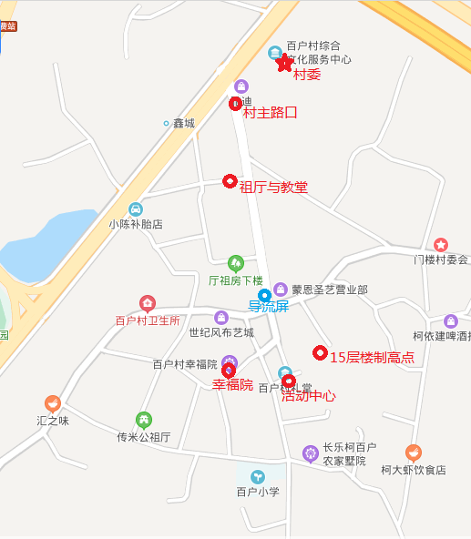

图 4‑4百户村前端摄像机分布图

根据百户村平面布局和对视频安防监控系统的要求，视频监控系统前端监控摄像机点位主要设计在村的出入口、村委、幸福苑、百户村制高点、活动中心、祖厅、港口等区域。不同的场景需要根据具体需求选择合适类型的摄像机。

本项目视频监控系统中前端摄像机主要包括以下几种类型：

1、热成像球型摄像机；

2、热成像摄像头；

3、室外摄像头；

4、鱼眼摄像头。

在村的出入口、停车场、幸福苑等采用网络摄像机；

在百户村水塘采用智能分析防越界热成像筒型摄像机，用于掌握水塘周界区域的情况，判断视频图像中是否有儿童等行人，并跟踪其行为和动作，通过对行人目标的跟进，计算行人的质心，进而判断质心是否在划线区域内，从而判断其是否越界，保障儿童和行人的生命健康安全，从而提高百户村安全保卫及综合管理能力。

百户村制高点采用AR全景摄像机，用于掌握百户村全景的情况；

在幸福院区域采用防倾倒网络摄像机，通过在幸福院加装高清摄像头，利用计算机视觉技术，形成基于家庭监控和护理系统的防倾倒检测系统，通过综合分析两级结果来判断摔倒行为。

**（1）百户村摄像机分布**

长乐百户村视频监控7个功能单位，需求安装31个摄像头，具体如下：

表 4‑1百户村摄像机分布表

|  |  |  |  |  |
| --- | --- | --- | --- | --- |
| 序号 | 功能名称 | 设备 | 安装位置 | 数量 |
| 1 | 高点区域视频监控系统 | 全景270度AR至高点 | 集资房楼顶 | 1 |
| 热成像球型摄像机 | 1 |
| 2 | 重点消防单位（幸福院） | 防倾倒 | 一楼 | 3 |
| 热成像摄像头 | 2楼和3楼各1个 | 2 |
| 3 | 重点消防单位（活动中心） | 室外摄像头（停车场） |  | 3 |
| 鱼眼摄像头 | 一楼大厅 | 1 |
| 热成像摄像头 | 2楼和3楼各2个 | 4 |
| 4 | 重点消防单位（村委） | （室外）水塘 |  | 2 |
| 过道头尾 | 每层2个 | 6 |
| 大厅摄像头 | 一楼大厅 | 1 |
| 5 | 重点消防单位（祖厅/教堂） | 室外门口（停车场） |  | 2 |
| 热成像摄像头 | 祖厅、教堂空旷区域各1个 | 2 |
| 6 | 路口 | 摄像头 | 进、出村主路口 | 2 |
| 7 | 港口 | 摄像头 |  | 1 |
| 合计 | | | | 31 |

#### 接入方案

1、港口由于距离较远，采用NVR本地存储，通过无线4G访问云服务器；

2、村委9个摄像头及村主路口2个摄像头，通过专线访问云服务器；

3、祖厅与教堂4个摄像头，设置CPE通过5G访问云服务器；

4、活动中心8个摄像头，设置CPE通过5G访问云服务器；

5、幸福院5个摄像头，设置CPE通过5G访问云服务器；

6、15层楼制高点2个摄像头，通过专线访问云服务器。

各摄像头监控点位回传方案如下:

表 4‑2摄像头监控点位回传方案

|  |  |  |
| --- | --- | --- |
| 序号 | 点位 | 回传方案 |
| 1 | 港口 | 采用4G回传 |
| 2 | 村委及村主路口 | 汇聚11个摄像头通过专线回传 |
| 3 | 祖厅与教堂 | 汇聚4个摄像头通过5G回传 |
| 4 | 活动中心 | 汇聚8个摄像头通过5G回传 |
| 5 | 幸福院 | 汇聚5个摄像头通过5G回传 |
| 6 | 高点区域（集资楼房楼顶） | 汇聚制高点2个摄像头，通过专线回传 |

#### 网络部署



图 4‑5视频监控网络部署图

本次视频监控系统主要利用5G移动通信技术，将各子系统分别搭建在同一个网域上，充分利用局域网高效率数据传输的优势，实现各子系统之间的信息交换。同时，该方案的优势在于，各系统在物理层级上实现了互通的条件，使各子系统之间的联动机制被创建起来，让各单独的综合管理子系统组合成为一个有机的整体，实现技术联防、统筹管理的大系统运行模式。

## 生态宜居

### 智慧乡村物联应用平台

智慧乡村物联应用平台是基于物联设备管理平台实现的应用平台。设备上传数据后，通过订阅方式，将数据上传到智慧乡村物联应用平台，通过业务层处理，展示到前端。包含智慧照明系统、智能井盖系统、智慧停车系统、智能巡更系统、垃圾监测系统和智慧消防系统。

#### 总体架构

##### 平台功能图

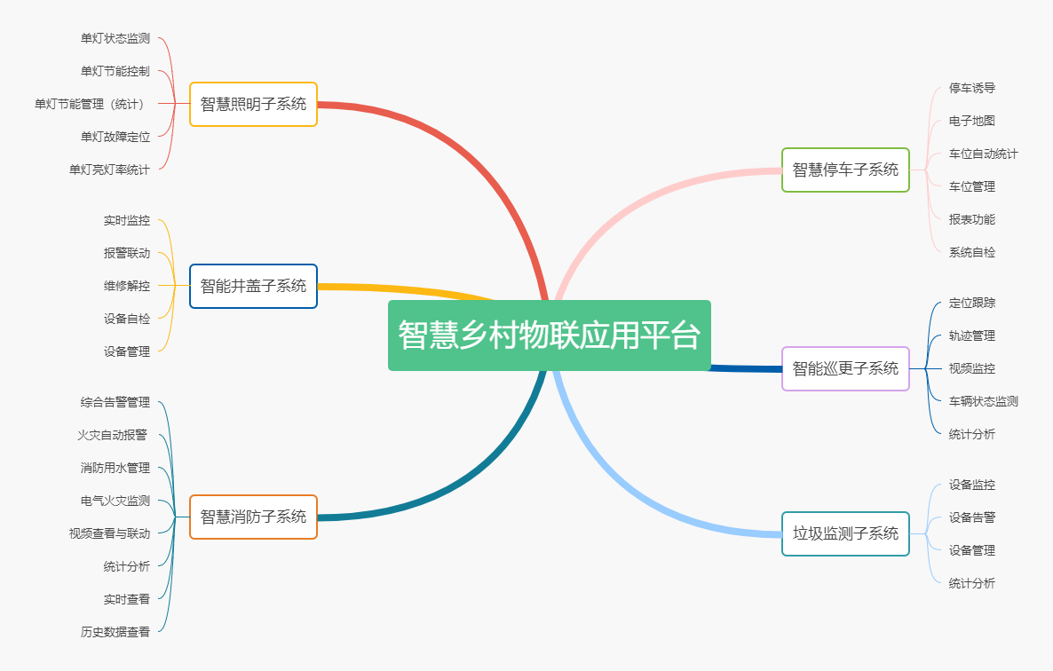

##### 技术架构

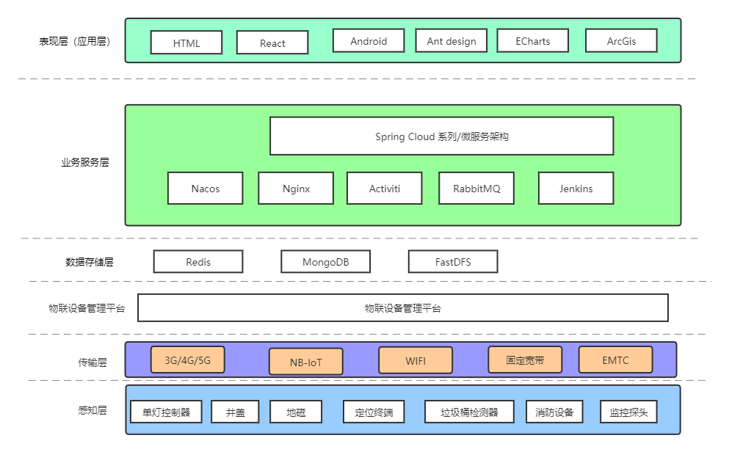

项目的技术架构由感知层、数据传输层、物联设备管理平台、数据存储层、业务服务层、表现层（应用层）等五部分构成。

###### 感知层

通过“单灯控制器”、“智能井盖”、“地磁设备”、“定位终端”、“垃圾桶检测器”、“无线烟感”、“电气火灾探测器”、“消防用水探测器”等实现物联设备远程信息的采集。

###### 数据传输层

通过运营商的3G/4G、NB-IOT、有线网等传输技术实现物联设备采集信息到应用平台的传输。

###### 数据存储层

数据存储层，即是所有从介质化读取数据或写入数据的过程，也就是在系统逻辑层面上，专注于实现数据持久化的一个相对独立的领域(Domain)，是把数据保存到可掉电式存储设备中。数据存储层是负责向（或者从）一个或者多个数据[存储器](https://baike.baidu.com/item/%E5%AD%98%E5%82%A8%E5%99%A8)中存储（或者获取）数据的一组类和组件。本项目采用非关系型数据库mongoDB进行数据存储，将经常访问的数据通过redis进行内存缓存，加快访问数据。为了方便文件管理，采用FastDFS进行存储文件。 FastDFS是一个开源的轻量级分布式文件系统，它对文件进行管理，功能包括：文件存储、文件同步、文件访问（文件上传、文件下载）等，解决了大容量存储和负载均衡的问题。

###### 业务处理层

采用Spring Cloud微服务架构进行开发。将项目分成多个微服务模块，小团队分开开发；使用阿里开源Nacos进行服务注册及发现；使用Spring Cloud Gateway作为网关，统一对外进行通信，保证系统安全性;使用Jenkins进行自动化部署，加速开发。

###### 表现层

表示层又称表现层UI，与用户直接接触。作为浏览页面，表示层的主要功能是实现系统数据的传入与输出，在此过程中不需要借助逻辑判断操作就可以将数据传送到BLL系统中进行数据处理，处理后会将处理结果反馈到表示层中。换句话说，表示层就是实现用户界面功能，将用户的需求传达和反馈，保证用户体验。本项目表示层分为两种客户端：web、app其中web端采用react脚手架，并通过各个模块的引入（如：antDesign、echars等）进行数据渲染和展示；app端采用原生安卓进行开发和数据展示。

### 智慧照明系统

#### 系统硬件组成

系统核心硬件主要包括单灯控制器。单灯控制器主要实现灯的开关控制、故障定位等，主要采用NB-IoT网络传输数据。

#### 系统功能

系统主要采用NB-IoT网络，可以连接多个路灯，且每个单灯可独立运行，系统具备开关控制、节能控制、故障定位、报表统计等功能。

##### 单灯状态监测

系统能够对每一盏路灯的工作状态、电流、电压、亮灯时长等信息实时“在线巡测”，操作者也可随时手动巡测和选测路灯的运行参数。

##### 单灯节能控制

系统依据时间等条件设定合理的单灯节能控制方案，实现“隔盏亮灯”、“关辅道灯”等亮灯方式，也可对特定道路、特殊灯具或根据特别需求灵活、简便地进行手动开关灯控制，在保证照明质量的前提下进行节能控制。

##### 单灯节能管理

为了能更为准确地计算节电量和节能率，系统根据采集到的电压、电流、功率因数等数据，结合单灯节能控制方案综合计算，按日、月、年等周期生成节能报表，分析城市照明节能情况，并提供即时查询、统计和打印输出等功能。

##### 单灯故障管理

系统可对每一盏灯的工作状态、电流、电压等信息实时“在线巡测”，并分析生成故障报表，改变以前主要依靠人工巡检、热线报修的运维方式，大量减少办公、车辆、人员等费用，降低运维成本，从另一方面实现节能降耗。

系统能够根据对单灯运行情况的分析、汇总，生成单灯故障报表，可以按日、月、年等周期或者即时需要进行查询、统计。

故障类型包括灯源故障、灯源闪灯、补偿电容失效、熔断器故障等。

##### 单灯故障定位

当设备发生故障时，通过短信通知相关人员，同时系统可在电子地图上对故障设施进行定位，方便运维人员快速确定故障地点，提高维护效率。

##### 单灯亮灯率统计

依据采集到的电压、电流、功率因数等数据，可以精确计算、统计区域内的亮灯率情况。

##### 照明运行统计

采用报表模式对城市照明系统每天的运行情况进行汇总分析，比如上线率统计、耗电量统计、亮灯率统计、单灯故障报警统计等。

#### 应用场景图

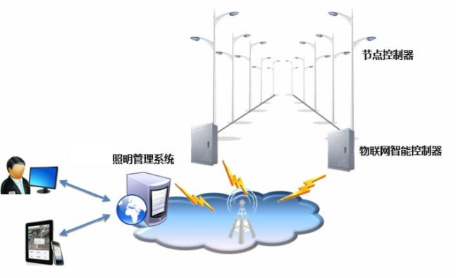

装配有单灯控制器的路灯会按照系统设置的方案，每天按时按策略进行亮灯灭灯，也可人为控制某盏或某些路灯的当前状况。当路灯出现故障时，会上报到物联应用平台，由监督人员进行安排人员实地查看处理，实现远程监管控制

#### 建设点位统计

智慧照明子系统拟建设12个单灯控制器。百户村存在一根电线杆配两盏灯及一根电线杆配一盏灯的情况，单灯控制器可以控制两盏灯，因此根据杆的数量确定单灯控制器的数量。从村委入口至养老院的主干道上共12根杆。

表 4‑3智慧照明子系统设备清单

|  |  |  |  |  |  |  |
| --- | --- | --- | --- | --- | --- | --- |
| 序号 | 名称 | 设备 | 说明 | 建议安装位置 | 数量 | 单位 |
| 1 | 智慧照明子系统 | 单灯控制器 | 工作电压 85 VAC ～265 VAC  电源频率 50Hz ± 5%  静态功耗 1.5W  通信方式 NB-IoT  材质 阻燃塑料外壳  工作环境 室内/室外  无剧烈震动 | 一根杆配一个单灯控制器 | 12 | 个 |
| 接线盒 | 用于放置单灯控制器，规格：250*150*100（mm），1进2出 | 一个单灯控制器配一个接线盒 | 12 | 个 |

具体点位图如下：

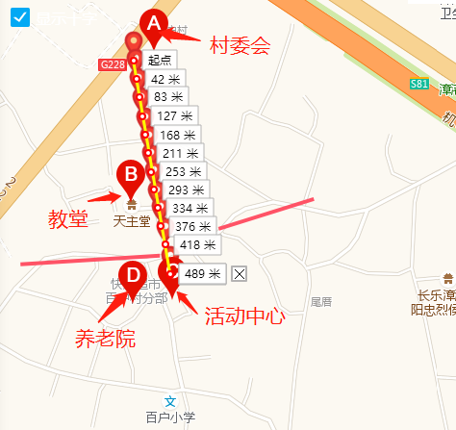

图 4‑6智慧照明系统点位分布图

### 智能井盖系统

#### 系统硬件组成

系统硬件部分主要包括井盖监测器等组成，井盖监测器主要实现井盖状态监测及异常报警；设备电池状态自检，实现低电量报警。内置NB-IoT低功耗模组，采用NB-IoT网络传输数据。

#### 系统功能

##### 实时监控

提供井盖智能监控点的实时运行监测功能，与现场数据采集设备实时通讯，获取实时监测数据，通过列表和地图等多种方式直观展示，可实时监测市政井盖的各种状态信息，系统可预先设定报警规则，对窨井盖的异常情况进行紧急报警。井盖运行状态信息包括正常、运行异常、自检异常、维修解控、低电报警等，可根据业务需求设置不同的报警类型和级别。

##### 报警联动

当系统产生报警信息后，通过短信通知相关人员和平台端声光报警方式提示异常移动的井盖及精准位置，井盖管理人员可对井盖进行处理操作，及时通知相关人员进行现场处置。

##### 维修解控

当工程人员需要对井盖和道路进行维护时，提请维护施工申请，由控制中心经过判断合法性进行审批解控，可以灵活设置井盖的维修时间，解控的井盖状态可以通过实时监控界面展示和查看。

##### 设备自检

为保障井盖检测器设备自身的运转正常，系统提供设备自检功能，井盖监控设备默认每天进行一次心跳自检，表明设备正在正常运转，如果自检异常将在实时监控界面进行报警展示。自检周期可以灵活设置，另外提供人工手动批量自检功能。

##### 设备管理

系统提供井盖检测器等设备的管理功能，能够实现设备基本信息的添加、修改、删除等管理操作，支持设备地图信息的维护管理。对井盖的基本信息进行管理，包括井盖编号、井盖类型、所在道路、具体位置、产权单位、维修联系人、电话等信息，方便管理部门的信息采集和情况处理。

#### 应用场景图

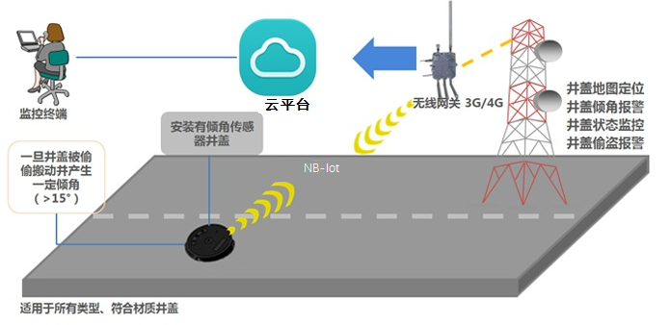

在系统进行井盖设备的设防操作，实现井盖远程智能上锁；也可通过系统授权开启管理，有效保护百户村地下管网资产。当井盖设备检测到倾斜、松动等异常状况，设备数据进行实时地推送到平台，相关监管人员可以查看系统的数据，再派遣人员实地查看，实现智能化监管办公。

#### 建设点位统计

智能井盖子系统拟建设智能井盖传感器25个。其中村委1个，村委至活动中心的主干道12个，活动中心内2个，右次干道至活动中心6个，教堂处2个以及村内其他小巷共2个。具体点位如下：

表 4‑4智能井盖设备清单

|  |  |  |  |  |  |  |
| --- | --- | --- | --- | --- | --- | --- |
| 序号 | 名称 | 设备 | 说明 | 建议安装位置 | 数量 | 单位 |
| 1 | 智能井盖子系统 | 智能井盖传感器 | 报警角度范围：可设1°-180°  最大功耗：NB<1W  自动唤醒时间：5分钟-45天可调  休眠电流：< 12uA  PSM模式≤5s  待机时间：>3年  外壳塑料：复合ABS，抗压≤20kg/cm²  有效浸水深度：<0.4M(设备浸水越深通讯信号衰减越大) | 村委 | 1 | 个 |
| 主干道（村委至活动中心） | 12 | 个 |
| 活动中心 | 2 | 个 |
| （右）次干道（至活动中心） | 6 | 个 |
| 教堂 | 2 | 个 |
| 其他小巷 | 2 | 个 |

具体点位图如下：

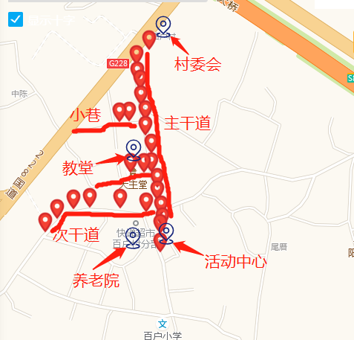

图 4‑7智能井盖点位分布图

### 智慧停车系统

#### 系统硬件组成

系统核心硬件主要包括地磁和交通诱导屏，通过地磁检测车位状态，当检测到有车或无车，即车辆状态改变时，及时上报当前状态信息。通过诱导屏实现停车场空余车位展示，车主根据车位信息实现停车诱导。其中地磁采用NB-IoT网络传输数据，诱导屏采用4G网络传输数据。

#### 系统功能

##### 停车诱导

交通诱导屏与停车场地磁之间数据信息相互共享，实现系统间的联动。

车辆进入停车位时，地磁自动检测车位占用或空闲的状态，并将检测到的车位状况变化实时送至停车场诱导显示屏显示，引导车主快速地找到停车场。

##### 电子地图

在系统软件中，可以直观地显示整个停车场的使用情况，软件中可以加载整个停车场的平面图，实时、动态地显示出停车场内每个车位的占用、空闲信息。

##### 车位自动统计

通过车辆感应功能，系统对停放的车辆进行自动统计和计算，根据统计计算结果，系统实时将车位信息传送给停车诱导屏，在停车诱导屏和软件介面上自动显示停车场内剩余的空车位信息。

##### 车位管理

系统可对车位进行实时控制管理，管理人员可以查看相关情况，停车后，可以进行停车时间监测。车辆停入车位后开始计时，平台上可随时了解各车位的停车时间。

##### 报表

系统可以根据要求，进行各种统计、自动生成相关报表；能够统计停车场每天和每月的使用率、分时段使用率等，并且可以实现报表的EXCEL格式导入、导出功能，方便管理人员的工作。

##### 系统自检

系统可定时进行自检，发生故障后自动报警，便于及时进行维护。

#### 应用场景图

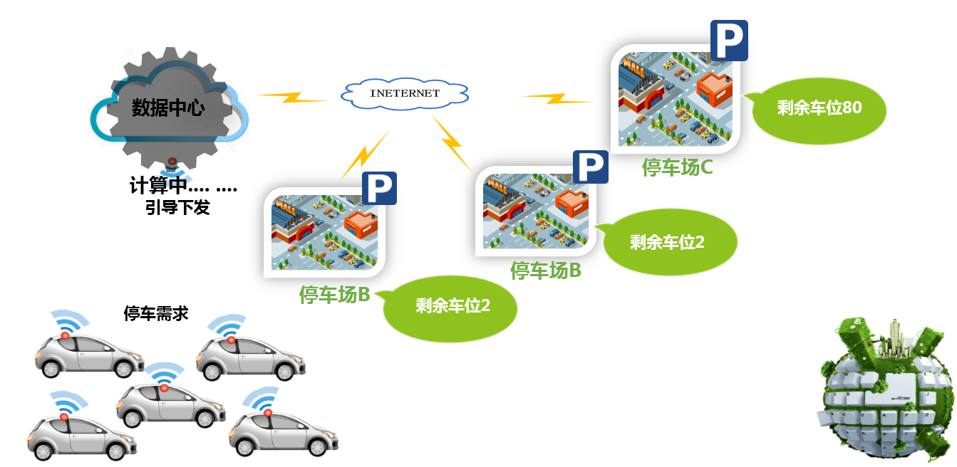

当车辆进入百户村，路边的诱导屏设备上会显示相对对应的停车场剩余车位数量，当车辆进入车位时，地磁设备感应到车辆进场，上传车位被占用信息到物联应用平台，平台会记录该车位的开始停车时间；当车辆离开车位，地磁设备感应到车辆离场，上传车位空闲信息到物联应用平台，平台记录该车位的结束停车时间，生成停车记录，可按日和周进行统计数据。

#### 建设点位统计

智慧停车子系统拟建设65个地磁，1个交通诱导屏，其中25个地磁放置在教堂停车场各车位，40个地磁放置在活动中心停车场各车位，停车诱导屏安装在教堂停车场入口处。具体点位如下：

表 4‑5智慧停车系统设备清单

|  |  |  |  |  |  |  |
| --- | --- | --- | --- | --- | --- | --- |
| 序号 | 功能名称 | 设备 | 说明 | 建议安装位置 | 数量 | 单位 |
| 1 | 智慧停车子系统 | 地磁 | 1、检测：检测半径 0～3米可调  检测精度 ≥99%  采样周期 0～3四级可调  3、无线：无线频率 NB-IoT网络  通讯模组SIM7020C  传输功率 0～25dbm  4、工作环境：通讯距离 基站覆盖范围内  工作温度 -40℃～85℃  防护等级 IP68（国际标准） | 教堂停车场（25个车位） | 25 | 个 |
| 活动中心停车场（40个停车位） | 40 | 个 |
| 全彩交通诱导屏 | 【双基色】交通诱导屏  【点间距】P25，纯点阵屏  【灯珠类型】进口灯珠，不支持盲点检测  【配件】可选配光探头及3/4G传输【屏体】包含接收卡及监控卡，屏体不含发送卡 | 教堂停车场入口处 | 1 | 个 |
| 交通诱导屏配件 | 防雷、交通诱导屏发送卡 | 教堂停车场入口处（和诱导屏匹配） | 1 | 套 |

具体点位图如下：

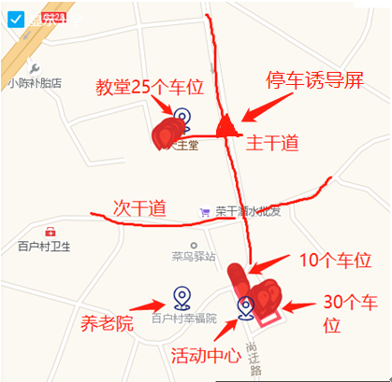

图 4‑8智慧停车系统点位分布图

### 智能巡更系统

#### 系统硬件组成

系统硬件核心设备主要包括定位终端、全景云台摄像头、5G CPE等，定位终端用于实现车辆的定位跟踪，将经纬度信息回传到系统上。数据传输采用4G网络。全景云台摄像头主要实现巡查环境画面的实时监控与记录，主要通过CPE为摄像头提供5G网络信号通信。

#### 系统功能

##### 定位跟踪

平台通过接收终端发送的位置信息，将位置信息在地图上标记显示，同时每隔一段时间刷新一次，实现设备的跟踪。

##### 轨迹管理

在移动过程中，定位终端定时向平台发送经纬度，生成运动轨迹。在平台轨迹管理中支持对设备在过去一段时间内的行驶移动进行轨迹回放。

##### 视频监控

全景云台通过5G网络传输，将监控到的画面上传到系统上，系统可以查看上传的视频画面，同时支持播放当前时间点前面的画面，回放刚刚发生的录像。

##### 车辆状态监测

通过设备监测车辆状态，包括对车辆的电压、时速等进行监测，当出现低电压、超速时，产生报警，将报警数据上传到平台。

##### 统计分析

包含设备告警统计、里程统计、行程明细等内容。

#### 应用场景图

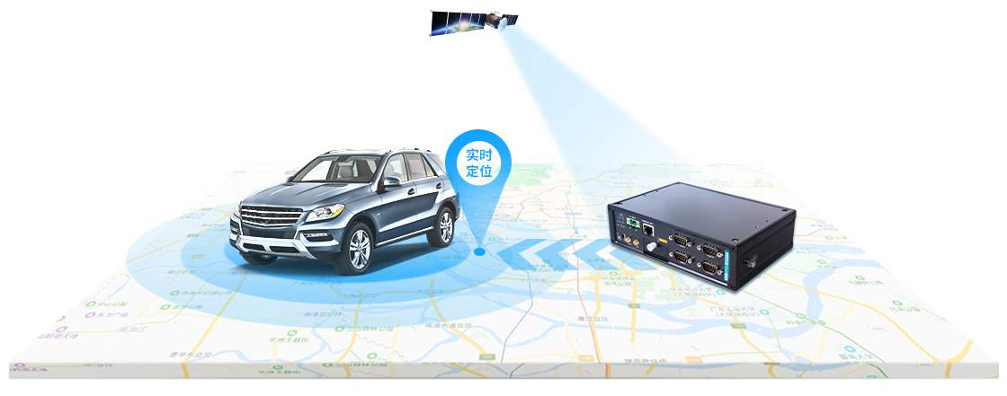

装有定位终端的巡更车辆，每隔一段时间发送实时位置到平台，平台可看到车辆的当前位置，并且记录，生成运动轨迹，并可以进行回放；当车辆出现超出规定范围或者超速等异常状况，会上报数据到物联应用平台，提示报警给监管人员；巡更车辆装有实时回传摄像头，可以实时查看当前巡逻的视频。

#### 建设点位统计

智能巡更子系统拟安装1个定位终端、1台监控摄像头及用于网络传输的CPE。定位终端主要安装在靠近电源且防水、防震、防干扰的位置，实现巡逻车的定位，监控摄像头主要安装车顶视野较好的位置。具体点位如下：

表 4‑6智能巡更系统设备清单

|  |  |  |  |  |  |  |
| --- | --- | --- | --- | --- | --- | --- |
| 序号 | 名称 | 设备 | 说明 | 建议安装位置 | 数量 | 单位 |
| 1 | 智能巡更子系统 | 定位终端 | 工作电压 DC 9-96V  工作电流 10mA@48V（静止电流3.5mA）  定位方式 GPS+基站  定位误差 <10m（此数据供参考，定位误差与车辆所在区域地形及时间等因素有关联） | 安装在巡逻车内 | 1 | 个 |
| 全景云台摄像头 | 摄像机：传感器类型 1/1.8 Progressive Scan CMOS  有效像素 约240万像素  最低照度 彩色：[0.005Lux@（F1.5,AGC](mailto:0.005Lux@（F1.5,AGC) ON）；黑白：[0.0005Lux@（F1.5,AGC](mailto:0.005Lux@（F1.5,AGC) ON）  日夜模式 自动ICR彩转黑  聚焦模式 自动聚焦/半自动聚焦/手动可选  电子快门 50HZ：1/1-1/30000s，60Hz： | 安装在巡逻车顶上 | 1 | 台 |
| CPE | 无线速率：双频并发，1167Mbps  传输标准：WiFi 6 802.11 a/b/g/n/ac/ax（4.8Gbps下载峰值）  无线频段：2.4GHz & 5GHz，支持5GHz优选  天线类型：内置双频Wi-Fi天线，配备4颗信号放大器  适用网络5G | 安装在巡逻车内 | 1 | 个 |

### 垃圾监测系统

百户村在“智慧乡村”定位的规划下，将在村内推行居民生活垃圾分类投放收集，将易腐有机成分为主的厨房垃圾单独分类，为垃圾堆肥提供优质原料；将有害垃圾分类出来，有利于垃圾的无害化处理，减少了垃圾处理的水、土壤、大气污染风险；将可回收垃圾分类出来，实现可再生资源的回收再利用；将除可回收物、厨余垃圾和特殊垃圾之外的其他生活垃圾分类出来再处理。

计划实施试点的智能化垃圾房建设，将满足垃圾房周边300~500户居民的垃圾投放需求，是百户村减少投放点设置，形成集中投放的前提。

#### 系统硬件组成

新建垃圾房，可配备通风装置、照明装置等基础设备，并通过垃圾桶监测传感器等传感设备实现垃圾房的智能化，如垃圾溢满监测传感器，可以实现对垃圾桶的溢满告警等功能。

垃圾满溢告警功能将在垃圾达到一定量的程度时提醒到清洁人员，大大便利了工人的安排。通过智能化数据传输，村民与管理人员可以看到垃圾的状态数据、告警情况等数据以及时进行跟踪管理，让新农村的垃圾分类管理工作落实、有效，百户村各类垃圾分拣率不断得到提升。智能垃圾房整体采用4G网络进行数据传输。

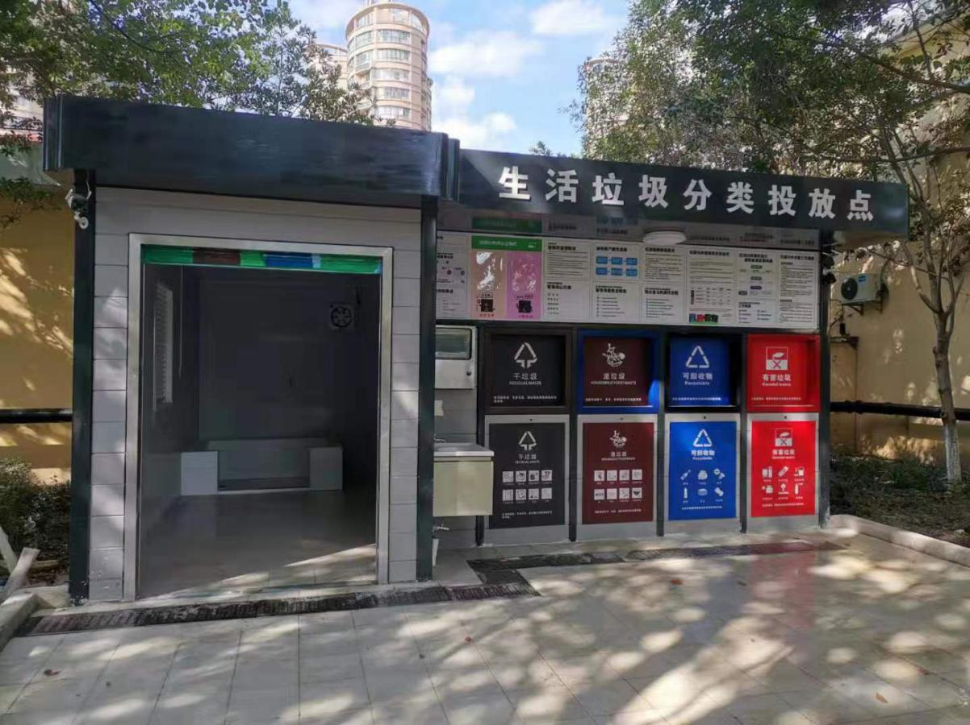

图 4‑9垃圾房一体化活动板房示例图

#### 系统功能

##### 激光测距传感器

固定放置在垃圾桶上方，用于实时监测垃圾桶的满溢情况，可通过平台自主设置阈值，当垃圾桶承载垃圾超过所设定的阈值高度，使其触发报警，并上传报警信息给平台。

##### 设备监控

提供智能垃圾房的实时运行监测功能，与现场数据采集设备实时通讯，获取实时监测数据，在地图模式下对设备的工作状态进行动态的直观显示，比如不同工作状态显示不同的颜色。垃圾桶满溢状态等实时监控 ，结合 GIS 地理位置信息，直观展示辖区内垃圾桶分布、满载状态等。

##### 设备告警

通过制定异常报警规则，当对设备监测到异常时，系统接收报警数据，并通过短信等方式通知相关人员及时到场处置。

##### 设备管理

对垃圾房内的智能传感设备进行管理，如垃圾桶满溢监测传感器，包括设备状态管理等功能。

##### 统计分析

按照分时段进行设备告警统计等。

#### 应用场景图

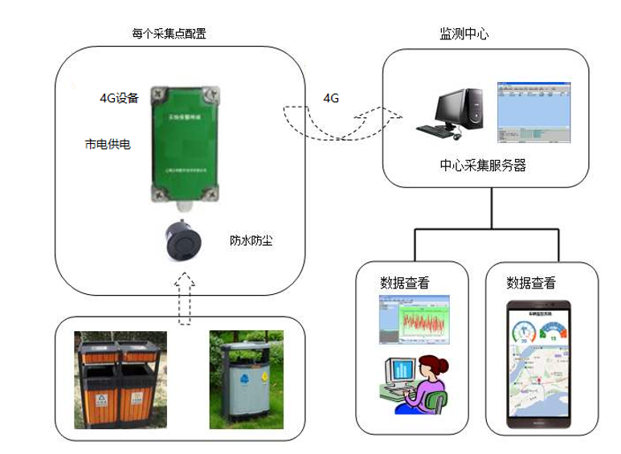

垃圾检测设备会将当前垃圾溢满状况实时传递到物联应用平台，垃圾满溢告警功能将在垃圾达到一定量的程度时会通过多种方式提醒到清洁人员，大大便利了工人的安排。

#### 建设点位统计

垃圾监测子系统拟建设试点的智能垃圾房，放置在村内人口比较集中的地方，如活动中心旁边等地。垃圾分类采用四分类的方式，分别是易腐垃圾（厨余）、有害垃圾、可回收垃圾、其他垃圾。具体点位如下：

表 4‑7垃圾监测系统设备清单

|  |  |  |  |  |  |  |
| --- | --- | --- | --- | --- | --- | --- |
| 序号 | 名称 | 设备 | 说明 | 安装位置 | 数量 | 单位 |
| 1 | 智能垃圾房 | 垃圾房 | 新建垃圾房，房内可配备洗手池、灭蚊装置、通风装置，洗手液等 | 活动中心入口处 | 1 | 套 |
| 2 | 满溢监测 | 激光测距满溢传感器。智能满溢监测设备，达到指定桶满程度即时提醒，在未处理的状态下每隔3分钟提醒一次，固定放置在垃圾桶上方 | 活动中心入口处垃圾房内（1套4个） | 1 | 套 |
| 3 | 4G通讯模块 | 提供高速数据传输 | 活动中心入口处垃圾房内 | 1 | 套 |
| 4 | 主控处理模块 | MT7688核心板控制 | 活动中心入口处垃圾房内 | 1 | 套 |

具体单位图如下：

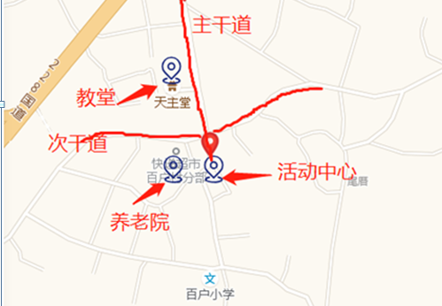

图 4‑10垃圾监测系统点位分布图

### 智慧消防系统

#### 系统组成

##### 制高点火 情监测模块

系统硬件核心设备主要包括前端监测红外热成像摄像机，可实现对集资楼一公里范围内乡镇区域进行视频监控图像采集，实现方位角360°全方位监控与火点的智能识别，一旦发现疑情，后端监控将会马上发出报警信号并定位着火点位置，并推送实时视频。网络采用5G网络传输。

##### 消防用水监测模块

系统硬件核心设备主要包括智能闷盖，可实现水压、倾倒等监测。通过NB网络传输至平台进行实时监控、告警通知、数据留存等功能。

##### 重点单位监测模块

系统硬件核心设备主要包括独立式感烟探测器、声光报警器、智能微断、红外摄像头。声光报警器增加场所告警警示通知能力，并加装独立式火灾感烟装置进行实时监测，实现告警信息及时通过多种形式通知相应的人员。智能微断具有短路、过流/过载、漏电、防雷浪涌、过温、打火、过/欠压保护，功率限定，漏保自检自投，电量分项计量，远程控制，定时功能，手自一体化管控，在线监测，故障预警，三相不平衡、缺相报警，安全信息记录，电弧灭弧功能，恶性负载识别与管理等十九大安全智能保障；室内红外热成像摄像机对空旷区域进行视频监控图像采集，实现对火点火焰快速报警，实现全天候实时安全监控。

#### 系统功能

##### 综合告警管理

在地图上统一展示和处理。支持报警信息管理、火灾报警视频联动、电子地图，方便值班人员在警情处理的同时查看地图或视频联动图像。 报警管理页面上集成了接警、处警信息界面。直观、方便、快捷、友好的人机交互界面，显示当前报警信息资料。在历史告警界面上，接警员还能方便地进行报警信息查询、统计、编辑、修改、打印等操作；

通过报警管理模块，可实时对火灾报警信息进行管理。当前端烟雾探测器、感温火灾探测器、手动报警按钮等感知探测器发出报警时，系统平台可以通过报警列表、联动图像等形式实时查看前端报警信息，并提供图标闪烁、报警音提示。使相关人员可以全面、详细的进行查看，进行火情核实，帮助正确迅速的判断火情情况。

##### 火灾自动报警

实现告警信息及时通过多种形式通知相应的人员。

##### 消防用水管理

可以实时掌握各个消防栓消防用水状态，包括消火栓管网压力数据、是否倾倒等，推送异常情况至相应管理人员。

##### 电气火灾监测

* 具有短路、过流/过载、漏电、防雷浪涌、过温、打火、过/欠压保护，功率限定，漏保自检自投，电量分项计量，远程控制，定时功能，手自一体化管控，在线监测，故障预警，三相不平衡、缺相报警，安全信息记录，电弧灭弧功能，恶性负载识别与管理等十九大安全智能保障。
* 短路保护：遇到短路后0.04s内断路，预防电气火灾和持续伤害。
* 过流（过载）保护：超过额定电流5%，10s断路；超过35%，5s断路，超过100%，1s断路。
* 漏电保护：漏电流30mA，0.1s断路，保障人身安全。
* 浪涌雷击保护：配套电源模组内置了防雷设计，可防御浪涌冲击，最大泄放电流达到15KA。
* 过温保护：断路器工作温度达到70度预警，90度后自动断路。
* 打火断电保护：线路中接头遇到打火现象，可实现自动断电。
* 过压（欠压）保护：加载电压超250V报警提醒，超260V断路；电压低于190V报警，预防电器的损坏。
* 功率限定：用户可在额定功率范围内，自由设定使用功率上限，当达到限定功率后，断路器会在5s后自动断路。
* 漏电保护功能自检自投：可设置漏电保护功能每月自动检测，自动投切。
* 电量分项计量：精准的传感器件，可提供用电线路电压、电流、总电量等数据，自动汇总统计，并可分项电量精细计量。
* 远程控制：实现对配电系统的实时监测与远程控制。
* 定时功能：可自由设定每个回路的开启和关闭时间。
* 手自动一体化管控：可通过手机遥控管理，同时可以按键自动控制，也可以通过手动推杆控制通断。
* 在线监测：对各电气线路的温度、电流、漏电电流、电压、过载、短路、缺相等实时运行状态进行监测，一旦发现险情立即预警并发送预警信息至APP及PC端。
* 故障预警：一旦发现险情立即预警并发送预警信息至APP及PC端。通过及时告警功能、预警机制及时发现配电系统设备、周围环境的异常情况，以便及时进行检查与维护，防止意外事故发生。
* 三相不平衡、缺相报警：当三相出现电流、电压不平衡及缺相时系统自动报警，保证用电备安全，防止事故发生。
* 安全信息记录：历史运行数据实时上传并在云端服务器进行存储。通过大数据分析长期运行数据变化，可以按照天、月、季度、年等时间段进行同期对比分析，通过对比分析异常数据变化及时预判线路存在的用电安全隐患，真正做到用电故障隐患的及时发现与预警。
* 电弧灭弧功能：内置高等级灭弧结构，同时具有6KA超强分断能力，防止电弧类火灾。
* 恶性负载管控：通过对设备耗电特性进行识别并针对性的进行电流及功率的限定，及时发现各用户单元使用恶性负载电器，及时处置可能的安全隐患。一旦识别改类设备负载断路器则自动断路并发送预警信息至APP及管理PC端。

##### 视频查看与联动

在重点消防单位主要空旷区域安装红外摄像头，实时监测楼内火宅隐患情况，实现远程查看与安防视频回查功能。并可与消防设备进行区域关联，一旦发生告警，快速调用就近摄像头进行现场查看，实现安消联动。

在制高点安装红外摄像头对集资楼一公里范围内乡镇区域进行视频监控图像采集，实现方位角360°全方位监控与火点的智能识别，一旦发现疑情，后端监控将会马上发出报警信号并定位着火点位置。

##### 统计分析

包含设备告警统计、运行情况统计等内容。

##### 实时查看

可对设备数据进行实时查阅。

##### 历史数据查看

可查看历史告警数据。

#### 应用场景图

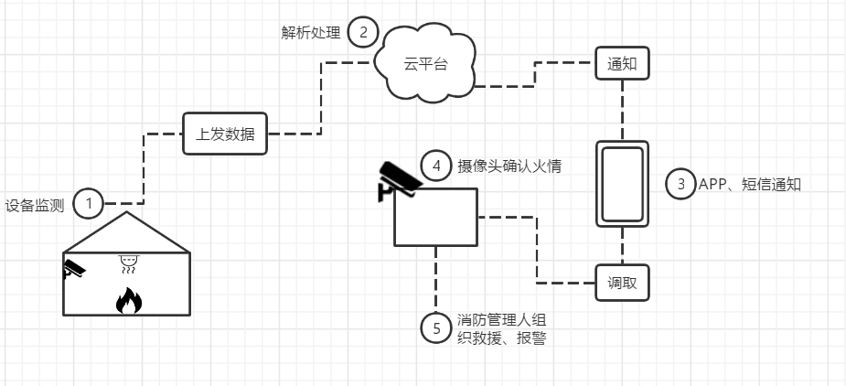

#### 建设点位统计

表 4‑8垃圾监测系统设备清单

|  |  |  |  |  |  |
| --- | --- | --- | --- | --- | --- |
| 序号 | 名称 | 设备 | 建议安装位置 | 数量 | 单位 |
| 1 | 高点区域视频监控系统 | 热成像球型摄像机 | 集资房楼顶 | 1 | 台 |
| 2 | 消防水系统 | 智能闷盖 | 主街道十字路口消防栓 | 2 | 台 |
| 3 | 重点消防单位（教堂） | 感烟探测器 | 每个房间需安装一个独立式感烟探测器，大于60平米的空间需装2个 | 4 | 台 |
| 无线声光报警器 | 一层一个（含无线网关） | 1 | 台 |
| 无线手动按钮 | 一层一个 | 1 | 台 |
| 智能电箱 | 针对总控电表开关进行智能化改造，分回路实时监控。2P带漏保智慧微断63A+1P智慧微断32A*2+1P智慧微断20A*2+1.5P电源及防浪涌模组+1PT30/NB-E8NB通讯模块 | 1 | 台 |
| 热成像半球摄像机 | 空旷区域 | 2 | 台 |
| 4 | 重点消防单位（幸福院） | 感烟探测器 | 每个房间需安装一个独立式感烟探测器，大于60平米的空间需装2个 | 6 | 台 |
| 无线声光报警器 | 一层一个（含无线网关） | 3 | 台 |
| 无线手动按钮 | 一层一个 | 3 | 台 |
| 可燃气体探测器 | 针对区域内的厨房空间，需安装可燃气体探测器1个 | 1 | 台 |
| 智能电箱 | 针对总控电表开关进行智能化改造，分回路实时监控。2P带漏保智慧微断63A+1P智慧微断32A*2+1P智慧微断20A*2+1.5P电源及防浪涌模组+1PT30/NB-E8NB通讯模块 | 1 | 台 |
| 热成像半球摄像机 | 空旷区域 | 2 | 台 |
| 5 | 重点消防单位（活动中心） | 感烟探测器 | 每个房间需安装一个独立式感烟探测器，大于60平米的空间需装2个 | 20 | 台 |
| 无线声光报警器 | 一层一个（含无线网关） | 3 | 台 |
| 无线手动按钮 | 一层一个 | 3 | 台 |
| 智能电箱 | 针对总控电表开关进行智能化改造，分回路实时监控。2P带漏保智慧微断63A+1P智慧微断32A*2+1P智慧微断20A*2+1.5P电源及防浪涌模组+1PT30/NB-E8NB通讯模块 | 1 | 台 |
| 热成像半球摄像机 | 空旷区域 | 2 | 台 |
| 6 | 重点消防单位（村委） | 感烟探测器 | 每个房间需安装一个独立式感烟探测器，大于60平米的空间需装2个 | 20 | 台 |
| 无线声光报警器 | 一层一个（含无线网关） | 3 | 台 |
| 无线手动按钮 | 一层一个 | 3 | 台 |
| 智能电箱 | 针对总控电表开关进行智能化改造，分回路实时监控。2P带漏保智慧微断63A+1P智慧微断32A*2+1P智慧微断20A*2+1.5P电源及防浪涌模组+1PT30/NB-E8NB通讯模块 | 1 | 台 |
| 7 | 重点消防单位（祖厅） | 智能电箱 | 针对总控电表开关进行智能化改造，分回路实时监控。2P带漏保智慧微断63A+1P智慧微断32A*2+1P智慧微断20A*2+1.5P电源及防浪涌模组+1PT30/NB-E8NB通讯模块 | 1 | 台 |
| 无线声光报警器 | 一层一个（含无线网关） | 1 | 台 |
| 无线手动按钮 | 一层一个 | 1 | 台 |
| 热成像半球摄像机 | 空旷区域 | 2 | 台 |

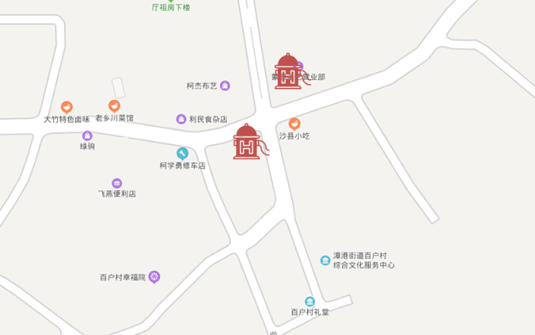

图 4‑11消防栓分布图

## 可视化展示系统

### 乡村概况

主要展示百户村域面积（包含耕地，林地，养殖等占用面积）、人口总量（外出经商，旅居国外华侨等人口数量以及占人口总量的百分比）、村党支部建设信息、地理位置信息、渔船以及渔民数量、使用三维建模技术展示百户村全景图，全面展示全村基本的基本概况及风情风貌。

### 乡村服务

#### 乡村基层党建管理平台

对接乡村基层党建管理平台，利用平台数据进行党员性别特性分析积分排名等相关内容展示。

#### 村务公开

对接村务公开平台，滚动展示百户村公开的政策与新闻和最新软文信息。

#### 社工服务管理

对接社工服务管理系统，利用平台数据进行社工人数、活动部等内容展示。

### 乡村治理

#### 矛盾纠纷多元化解平台

对接矛盾纠纷多元化解平台，利用平台数据进行纠纷调解总量、受理量趋势等内容展示。

#### 民情直通车

对接民情直通车平台，利用平台数据进行诉求件类型及对应数量统计、诉求件受理情况等内容展示。

#### 智能安防视频监控

对接智能安防视频监控平台，获取百户村相关区域摄像头视频。

#### 福建省海洋与渔业安全应急指挥决策 支持系统数据延伸

对接福建省海洋与渔业安全应急指挥决策 支持系统数据，利用平台数据进行

百户村船舶位置情况、台风天气位置信息等内容展示。

### 生态宜居

#### 智慧照明系统

对接智慧乡村物联平台智慧照明系统，利用平台数据进行路灯在线信息等内容展示。

#### 智能井盖系统

对接智慧乡村物联平台智能井盖系统，具体展示井盖设备在线信息。

#### 智慧停车系统

对接智慧乡村物联平台智慧停车系统，具体展示停车场车位情况。

#### 智能巡更系统

对接智慧乡村物联平台智能巡更系统，获取展示巡逻环境视频。

#### 垃圾监测系统

对接智慧乡村物联平台垃圾监测系统，实时了解垃圾桶溢满情况

#### 智慧消防系统

对接智慧乡村物联平台智慧消防系统，展示消防设备状态总览。

## 统一门户

系统门户建设是依托省级平台统一用户管理系统基础环境，按照统一的技术架构和标准，基于B/S体系结构，完成门户集成工作。

门户集成通过建立统一门户框架集成福系统门户各子模块的用户界面，建立一个跨应用、跨组织的统一集成互动用户界面，通过数据汇聚和可视化让用户有适用、实用、灵活和舒适的应用体验。门户集成包括矛盾纠纷平台、物联平台等等子模块的统一管理。

业务应用门户应提供所有用户访问各子系统的统一入口，业务应用门户应将系统内所有业务和信息服务集中到一个门户上，对用户信息进行统一管理，通过门户建立与各业务系统的连接，实现不同业务系统在门户上的整合；并提供界面风格和结构清晰、展示内容可个性化定制的信息服务，实现各业务信息资源的集成与整合。并提供协同办公支撑，根据用户角色和权限向用户推送任务，并提供即时通信、任务推送等服务。

业务应用系统门户技术应基于当前主流的B/S体系结构、Web Service等进行搭建，通过页面链接进入系统进行具体的业务操作，展示的主要内容包括隐患治理、安全生产检查、安全事故调查与处理等信息。

### 门户总体结构

本项目门户基于B/S体系结构，依托于MVC标准，通过统一门户框架进行定制化实施，通过栏目管理、内容聚合、数据汇聚及可视化和服务集成等提供的功能来完成系统门户搭建。门户系统主要分为界面集成层、支撑层、数据库层、运行环境4个层次，门户结

各个层次的作用描述如下。

（1）界面集成层

业务应用门户将各业务系统通过界面集成的方式组合在一个窗口中，进行统一的日常业务办公，业务应用门户提供多种集成方式，有效的将统一用户管理数据、统一身份认证、单点登录集成整合，完成对用户访问权限控制、用户身份识别。通过将业务系统功能归类提高用户办公效率，通过访问控制来实现按角色、按部门信息检索，实现真正的统一门户，通过系统集成用户可进入各业务系统进行相应的业务办理。

（2）支撑层

统一门户框架做为基础支撑层，提供了门户建设、个性化门户定制的基础功能。统一门户框架采用B/S体系结构，通过使用Web Service、Django、RestfulFramework风格等技术实现框架搭建，并且提供标准的定制化接口和集成接口等。统一门户框架主要包括：信息发布管理、信息抓取、内容聚合、集成组件（提供多种集成方式）、单点登录、统一用户管理、统计分析和统一用户管理。其中统计分析主要包括：访问量统一配置，可配置访问模块和访问首页定位。统计分析主要是访问量的统计分析，提供相应的列表和图标形式展现统计数据。

（3）数据库层

数据库层是门户系统的数据支撑，主要是各个子模块的独立数据库提供向门户系统提供数据汇聚以及可视化的数据支撑，将相关数据库的数据进行提取，通过内容聚合将数据展现到门户系统中。

（4）运行环境

运行环境主要包括门户系统计算资源、存储资源、操作系统、负载均衡资源、安全机制等。本系统门户系统运行环境主要采用租用云服务方式获得。

门户的安全机制在设计期间需要考虑SQL注入、URL注入等入侵防护措施。门户建设同时需要遵循开发规范进行建设保证系统的可扩展性、稳定性和可靠性。

### 统一门户建设

系统门户建设内容主要包括统一用户管理集成、单点登录、业务功能集成、个性化定制、门户访问统计。

#### 统一用户管理集成

对系统门户的统一用户管理系统进行集成，实现百户村用户相关业务人员可以进行日常业务办理、相关信息统计、分析等操作。业务应用门户的用户数据来源于统一用户管理，业务应用门户将统一用户管理视作组件，进行组件集成，通过统一用户管理提供的API和URL等接口进行集成。

通过对统一用户管理的集成，系统管理员可以进行用户、角色和组织机构等信息进行维护，对业务应用门户的展现功能菜单、授权认证中心模块进行访问授权的配置。

#### 单点登录

做为业务应用门户必不可少的组成部分，单点登录实现了用户一次登录多次访问系统的重要衔接工作。

在使用单点登录的情况下，工作人员只需要输入一次用户名和密码验证一次用户信息，系统记录用户信息，用户无需重复输入用户名和密码进行重复登录操作，能够提高办公效率。

本系统通过调用门户框架中的单点登录服务的API，配置相关认证交互链接地址完成本项目新建系统间的一站式登录。

#### 信息聚合

将各个功能模块在门户上进行统一展示，并将各功能模块中公开的业务数据统一汇聚到门户上，以供用户直接访问。各模块遵循MVC构架，按照统一标准与机制进行封装，由门户提供统一的界面，实现可定制的信息内容服务，实现各业务应用业务数据的集中展现，达到信息资源的全方位共享。

#### 业务功能集成

业务功能的集成是将统计、查询类的功能进行归类划分，集成在门户中，通过门户可以动态、便利的显示相关的查询和统计业务。

本系统在省级平台已建门户基础上进行完善，将多个业务子系统信息在门户上予以集中展示。

通过配置功能名称和功能对应URL来完成功能的集成，同时加入访问权限控制，完善业务个性化显示控制。针对不同角色人员可配置不同的功能菜单。功能菜单信息主要以查询、统计类信息为主，以便数据查询使用。

#### 个性化定制

门户应用提供个性化配置工具实现用户的显示个性化，并基于不同的用户和用户组进行个性化版本预制。门户个性化过程中，通过获得各系统的封装服务（Restful风格）作为门户管理工具的资源，门户管理员通过内容管理工具进行个性化预定义，也支持最终用户动态自我交互方式实现定义。个性化服务主要包括功能个性化定制和布局外观的个性化定制。

门户个性化可以由门户管理员或用户进行预定义，也可通过最终用户动态自我交互方式实现定义。允许用户定制其门户页面的内容、外观、布局，同时对用户的个性化门户提供权限控制机制。

#### 门户访问统计

门户访问统计分析是体现系统运营的强有力工具，可以随时掌握用户网站访问情况，对门户发展改进提供很大决策支持，对门户内容吸引力作出正确评价。主要包括：在线用户、流量分析、客户端、入口分析等。

访问统计配合日志服务提供的统计接口提供统计功能，主要功能是：

（1）数字、图表双重显示访问量；

（2）页面访问量、 IP 访问量双重显示；

（3）按栏目、子栏目分别统计访问量；

（4）按月、日、小时统计访问量；

（5）按用户统计访问量；

（6）访问网页链接来源分析；

（7）访问地区统计分析；

（8）关键词统计分析；

（9）页面访问排行分析。

## 应用系统对接

### 对接中国志愿服务管理系统。

预留接口对接中国志愿服务管理系统，保证社工服务管理系统与志愿服务管理系统志愿者实现在志愿者数据和 组织数据上的互通互联。

### 对接长乐党建e点通

乡村基层党建管理平台建设预留与长乐党建e点通平台对接的接口，保证与长乐党建e点通平台的党内组织生活、发展党员等模块的对接工作，实现长乐党建e点通和本平台的互联互通工作，从而实现从组织部到各乡镇、村委的党建工作开展。

### 对接福州市智慧社区综合管理平台

为打通网格化城市管理对村级的覆盖延伸，新开发的民情直通车系统会与福州市智慧社区综合管理平台进行对接，将百户村无法处理的诉求件流转到福州市智慧社区综合管理平台，再由福州市智慧社区综合管理平台上传到福州市网格化平台进行处理，并将诉求件流程跟踪信息和处理结果信息反馈给民情直通车系统，民情直通车系统会将反馈的相关信息通过微信公众号推送方式进行点对点推送。

具体对接的内容有：

1. 民情直通车上传的诉求件信息，包含诉求件类型、类别、区域id、诉求人、手机号、联系地址、诉求日期、诉求标题、诉求内容、照片、上报来源等数据。
2. 福州市智慧社区综合管理平台回吐的诉求件流程跟踪信息，包含案件详情、办理进度等数据。
3. 福州市智慧社区综合管理平台回吐的诉求件反馈结果信息，包含案件详情和处置反馈结果等数据。

### 对接福建省海洋与渔业安全应急指挥决策 支持系统

#### 实时监控

基于福建省海洋与渔业安全应急指挥决策支持系统既有的实时监控功能，对接海渔系统船舶的位置信息数据，对数据进行加工挖掘，展示百户村出港船舶位置信息，包含船号、经度、纬度、速度、方向和末次定位时间等相关数据，保证村里能实时掌握柯百户避风港渔船位置情况；

#### 报警信息

基于福建省海洋与渔业安全应急指挥决策支持系统既有的报警信息功能，对接海渔系统中船舶的报警信息数据，对数据进行加工挖掘，展示百户村船舶报警信息，包含船号、经度、纬度、速度、方向、报警时间和报警类型等相关数据，保证村里能实时了解船舶报警情况。

#### 台风预警

基于福建省海洋与渔业安全应急指挥决策支持系统既有的天气预警功能，对接海渔系统中天气信息数据，包含天气情况、经度、纬度等相关数据，对数据进行加工挖掘，当出现台风天气时，能让村里及时了解台风位置信息，保证村里能及时发出台风告警信息。

## 数据资源中心建设

### 数据库设计

#### 数据库设计原则

（1）创建适合业务办理和数据应用，符合科技部和福建省相关规范的数据结构；

（2）采用有效的分类和组合方式组织数据，减少数据冗余、减少更新异常；

（3）统一规范数据标准，保证相同数据项在不同系统中的含义一致；

（4）简化业务应用系统数据设计的难度；增强业务应用系统的功能扩充性；

（5）保证业务数据的逻辑独立性和完整性，便于实现具体的业务应用系统；

（6）平衡综合共享数据对业务应用的易实现性、高效性和冗余程度；

（7）建设一个通用的整合架构，整合外部资源、内部关联系统数据和数据层整合工具。

#### 数据库设计步骤

数据库的建设包括以下过程：

（1）业务梳理

业务模型的建立，用“职能区域-业务过程-业务活动”三层列表描述业务功能结构。

（2）数据分析

用户视图分析（包括登记及组成）、数据项/元素的聚类分析和各职能区域输入/出数据流的量化分析

（3）功能建模

功能模型的建立，用“子系统-功能模块-程序模块”的三层结构来表示系统的逻辑功能模型。

（4）数据建模

从概念主题数据库的定义开始，支持用户视图分组与基本表定义，落实逻辑主题数据库的所有基本表结构，建立全域和各子系统数据模型。

（5）体系结构建模

识别定义子系统数据模型和功能模型的关联结构，建立系统体系结构。

#### 数据库表设计

##### 多媒体表

表 4‑9多媒体表

|  |  |  |  |  |
| --- | --- | --- | --- | --- |
| 序号 | 字段名 | 说明 | 类型 | 备注 |
| 1 | 地址 | 链接路径 | 字符 | 网址相对路径 |
| 2 | 大小 | 文件大小 | 数字 |  |
| 3 | 标题 | 文件名 | 字符 |  |
| 4 | 栏目 | 栏目分类 | 字符 |  |
| 5 | 更新时间 | 最后更新时间 | 字符 |  |
| 6 | 类型 | 文件类型 | 字符 | 图片、音频、视频等 |

##### 村民信息表

表 4‑10 村民信息表

|  |  |  |  |  |
| --- | --- | --- | --- | --- |
| 序号 | 字段名 | 说明 | 类型 | 备注 |
| 1 | 姓名 | 村民身份证上的姓名 | 字符 | 网址相对路径 |
| 2 | 性别 | 村民性别 | 数字 | 未知、男、女 |
| 3 | 生日 | 村民生日 | 字符 | 格式形如：年-月-日 |
| 4 | 住址 | 村民身份证上的住址 | 字符 |  |
| 5 | 手机号码 | 村民主用手机号码 | 字符 |  |
| 6 | 政治面貌 | 党团身份 | 字符 | 中共党员、共青团员、各民主党派 |
| 7 | 微信号 | 村民主用微信号 | 字符 |  |
| 8 | 电子邮箱 | 村民主用邮箱 | 字符 |  |

##### 栏目表

表 4‑11栏目表

|  |  |  |  |  |
| --- | --- | --- | --- | --- |
| 序号 | 字段名 | 说明 | 类型 | 备注 |
| 1 | 标题 | 栏目标题 | 字符 | 主栏目标题 |
| 2 | 子标题 | 子栏目标题 | 字符 | 若只有一个主标题可为空 |
| 3 | 图片 | 栏目图标网址 | 字符 | 绝对或相对路径 |
| 4 | 状态 | 本栏目状态 | 数字 | 草稿、上线、下线 |

##### 软文表

表 4‑12软文表

|  |  |  |  |  |
| --- | --- | --- | --- | --- |
| 序号 | 字段名 | 说明 | 类型 | 备注 |
| 1 | 栏目号 | 对应的栏目编号 | 数字 | 与栏目表对应 |
| 2 | 标题 | 标题 | 字符 | 主标题，必填 |
| 3 | 图片 | 封面图 | 字符 | 绝对或相对路径 |
| 4 | 作者 | 软文作者 | 字符 |  |
| 5 | 摘要 | 软文摘要 | 字符 |  |
| 6 | 正文 | 正文内容，含格式 | 字符 | 正文内容，可能超长 |
| 7 | 分类 | 软文分类 | 字符 | 搜索使用 |
| 8 | 状态 | 软文状态 | 数字 | 草稿、上线、下线 |

##### 软文阅读统计表

表 4‑13软文阅读统计表

|  |  |  |  |  |
| --- | --- | --- | --- | --- |
| 序号 | 字段名 | 说明 | 类型 | 备注 |
| 1 | 软文号 | 对应的软文号 | 数字 | 与软文表对应 |
| 2 | 阅读人数 | 每人进一次加1 | 数字 | 统计用 |
| 3 | 阅读次数 | 每人每次进一次加1 | 数字 | 统计用 |
| 4 | 转发人数 | 每人转发一次加1 | 数字 | 统计用 |
| 5 | 转发次数 | 每人每次转发一次加1 | 数字 | 统计用 |
| 6 | 收藏人数 | 每人收藏一次加1 | 数字 | 统计用 |
| 7 | 收藏次数 | 每人每次收藏一次加1 | 数字 | 统计用 |

##### 党员用户表

表 4‑14党员用户表

|  |  |  |  |  |
| --- | --- | --- | --- | --- |
| 序号 | 字段名 | 说明 | 类型 | 备注 |
| 1 | 姓名 | 党员身份证上的姓名 | 字符 |  |
| 2 | 部门 | 党员所在单位部门 | 字符 |  |
| 3 | 岗位 | 党员的工作岗位 | 字符 |  |
| 4 | 手机号码 | 党员的手机号码 | 数字 |  |
| 5 | 权限标识 | 在系统中的权限 | 字符 | 超级管理员或其他 |
| 6 | 登录次数 | 在系统中登录的次数 | 数字 |  |
| 7 | 登录日期 | 在系统中国登录的日期 | 数字 | 格式为yyyymmdd |
| 8 | 单位职务 | 党员在单位中所担任的职务 | 字符 |  |
| 9 | 民族 | 党员的民族 | 字符 |  |
| 10 | 籍贯 | 党员的籍贯 | 字符 |  |
| 11 | 毕业院校 | 党员的毕业院校 | 字符 |  |
| 12 | 工作时间 | 党员的工作时间 | 数字 | 格式为yyyymmdd |

##### 组织树岗位表

表 4‑15组织树岗位表

|  |  |  |  |  |
| --- | --- | --- | --- | --- |
| 序号 | 字段名 | 说明 | 类型 | 备注 |
| 1 | 组织ID | 该岗位对应的组织ID | 数字 |  |
| 2 | 岗位ID | 该岗位的唯一识别ID | 数字 |  |
| 3 | 岗位名称 | 岗位的名称 | 字符 |  |
| 4 | 上级岗位 | 该岗位对应的上级岗位 | 字符 |  |
| 5 | 录入人ID | 录入该岗位人的ID | 数字 |  |
| 6 | 录入人岗位ID | 录入该岗位人的岗位ID | 数字 |  |
| 7 | 录入人组织ID | 录入该岗位人的组织ID | 数字 |  |

##### 任务管理表

表 4‑16 任务管理表

|  |  |  |  |  |
| --- | --- | --- | --- | --- |
| 序号 | 字段名 | 说明 | 类型 | 备注 |
| 1 | 任务名 | 任务的名称 | 字符 |  |
| 2 | 任务编号ID | 任务唯一的编号ID | 数字 |  |
| 3 | 任务归档时间 | 任务的归档时间 | 字符 |  |
| 4 | 附件数量 | 任务附件的数量 | 字符 |  |
| 5 | 上传者姓名 | 任务上传者的姓名 | 字符 |  |
| 6 | 上传者部门名称 | 任务上传者所在部门的部门名称 | 字符 |  |
| 7 | 指派人用户ID | 指派人的用户ID | 数字 |  |
| 8 | 负责人用户ID | 任务负责人的用户ID | 数字 |  |
| 9 | 任务内容 | 任务的内容 | 字符 |  |
| 10 | 积分规则 | 任务的积分规则 | 字符 |  |
| 11 | 考核年度 | 任务所在的考核年度 | 字符 |  |
| 12 | 任务分值 | 任务的具体分值 | 数字 |  |
| 13 | 任务来源 | 任务的来源 | 字符 |  |
| 14 | 任务截止时间 | 任务的截止时间 | 数字 | 格式为yyyymmdd |
| 15 | 责任清单 | 任务所在的责任清单 | 字符 |  |

##### 信息发布表

表 4‑17信息发布表

|  |  |  |  |  |
| --- | --- | --- | --- | --- |
| 序号 | 字段名 | 说明 | 类型 | 备注 |
| 1 | 标题 | 栏目标题 | 字符 |  |
| 2 | 子标题 | 子栏目标题 | 字符 | 若只有一个主标题可为空 |
| 3 | 图片 | 栏目图标网址 | 字符 |  |
| 4 | 状态 | 本栏目状态 | 数字 |  |
| 5 | 作者 | 软文作者 | 字符 |  |
| 6 | 摘要 | 软文摘要 | 字符 |  |

##### 资料清单表

表 4‑18 资料清单表

|  |  |  |  |  |
| --- | --- | --- | --- | --- |
| 序号 | 字段名 | 说明 | 类型 | 备注 |
| 1 | 资料标题 | 资料的标题 | 字符 |  |
| 2 | 资料内容 | 资料的内容 | 字符 |  |
| 3 | 附件数量 | 资料的附件数量 | 数字 |  |
| 4 | 上传者姓名 | 资料上传者的姓名 | 字符 |  |
| 5 | 上传者所在部门ID | 资料上传者所在的部门ID | 数字 |  |
| 6 | 归档时间 | 资料的归档时间 | 数字 | 格式为yyyymmdd |
| 7 | 资料编号ID | 资料编号ID | 数字 |  |
| 8 | 上传时间 | 资料的上传时间 | 数字 | 格式为yyyymmdd |
| 9 | 附件名称 | 资料所包含的附件名称集合 | 字符 |  |

##### 用户信息表

表 4‑19用户信息表

|  |  |  |  |  |
| --- | --- | --- | --- | --- |
| 序号 | 字段名 | 说明 | 类型 | 备注 |
| 1 | 用户id | 用户的id | 数字 | 用户ID |
| 2 | 机构id | 用户所在部门id | 数字 | 用户所属的机构的ID |
| 3 | 用户昵称 | 用户的昵称 | 字符 | 用户昵称 |
| 4 | 用户账号 | 用户的账号 | 字符 | 用户账号 |
| 5 | 真实姓名 | 用户真实姓名 | 字符 | 实名认证的真实姓名 |
| 6 | 用户类型 | 用户类型 | 数字 | 用户类型（00系统用户） |
| 7 | 电子邮箱 | 用户的电子邮箱 | 字符 | 邮箱 |
| 8 | 手机号码 | 用户的手机号码 | 数字 | 手机号 |
| 9 | 性别 | 用户的性别 | 数字 | 用户性别  0：女；  1：男；  2：未知 |
| 10 | 所在省id | 用户所在省id | 数字 | 省ID（对应dict_city表里的id） |
| 11 | 所在市id | 用户所在市id | 数字 | 市ID（对应dict_city表里的id） |
| 12 | 所在区/县id | 用户所在区/县id | 数字 | 县ID（对应dict_city表里的id） |
| 13 | 详细地址 | 用户详细地址 | 字符 | 详细地址 |
| 14 | 最高学历 | 用户的最高学历 | 数字 | 最高学历 |
| 15 | 职业 | 用户的职业 | 数字 | 现实生活中的职业（如：律师，法官） |
| 16 | 工号 | 用户的工号 | 字符 | 工号 |
| 17 | 工作年限 | 用户的工作年限 | 数字 | 工作年限（几年工作经验） |
| 18 | 头像路径 | 用户头像的存储路径 | 字符 | 头像路径 |
| 19 | 工作经历id | 用户工作经历存储对应的id | 数字 | 工作经历描述ID（对应sys_experience_content表experience_content_id字段） |
| 20 | 密码 | 用户的密码 | 字符 | 密码 |
| 21 | 账号状态 | 用户账号是否被停用 | 数字 | 帐号状态（0正常 1停用） |
| 22 | 删除标志 | 用户账号是否被删除 | 数字 | 删除标志（0代表存在 2代表删除） |
| 23 | 最后登录ip | 用户最后登录ip地址 | 字符 | 最后登陆IP |
| 24 | 最后登录时间 | 用户最后登录时间 | 日期 | 最后登陆时间 |
| 25 | 创建者 | 用户账号创建人 | 字符 | 创建者 |
| 26 | 创建时间 | 用户账号创建时间 | 日期 | 创建时间 |
| 27 | 更新者 | 用户最近信息更新人 | 字符 | 更新者 |
| 28 | 更新时间 | 用户最近信息更新时间 | 日期 | 更新时间 |
| 29 | 备注 | 用户信息备注 | 字符 | 备注 |
| 30 | 证件号码r | 用户证件号码 | 字符 | 证件号码 |
| 31 | 电子签名路径 | 用户手写签名存储路径 | 字符 | 电子签名存储路径 |

##### 证据类型字典表

表 4‑20 证据类型字典表

|  |  |  |  |  |
| --- | --- | --- | --- | --- |
| 序号 | 字段名 | 说明 | 类型 | 备注 |
| 1 | 证件类型id | 证件类型的id | 数字 | 证件类型ID |
| 2 | 证件类型名 | 证件类型的名称 | 字符 | 证件类型名 |
| 3 | 创建人 | 证件类型的创建者 | 字符 | 创建者 |
| 4 | 创建时间 | 证件类型的创建时间 | 日期 | 创建时间 |
| 5 | 更新人 | 证件类型的更新者 | 字符 | 更新者 |
| 6 | 更新时间 | 证件类型的更新时间 | 日期 | 更新时间 |

##### 岗位信息表

表 4‑21岗位信息表

|  |  |  |  |  |
| --- | --- | --- | --- | --- |
| 序号 | 字段名 | 说明 | 类型 | 备注 |
| 1 | 岗位id | 岗位的id | 数字 | 岗位ID |
| 2 | 机构id | 岗位所在部门id | 数字 | 创建该职位的机构 |
| 3 | 岗位编码 | 岗位的编码 | 字符 | 岗位编码 |
| 4 | 岗位名称 | 岗位名称 | 字符 | 岗位名称 |
| 5 | 显示顺序 | 岗位的显示顺序 | 数字 | 显示顺序 |
| 6 | 状态 | 岗位的状态 | 数字 | 状态（0正常 1停用） |
| 7 | 创建人 | 岗位的创建人 | 字符 | 创建者 |
| 8 | 创建时间 | 岗位的创建时间 | 日期 | 创建时间 |
| 9 | 更新人 | 岗位的更新人 | 字符 | 更新者 |
| 10 | 更新时间 | 岗位的更新时间 | 日期 | 更新时间 |
| 11 | 备注 | 备注 | 字符 | 备注 |

##### 新闻表

表 4‑22 新闻表

|  |  |  |  |  |
| --- | --- | --- | --- | --- |
| 序号 | 字段名 | 说明 | 类型 | 备注 |
| 1 | 新闻id | 新闻的id | 数字 | 新闻ID |
| 2 | 机构id | 该新闻所属机构的id | 数字 | 标识是哪个机构内部的新闻 |
| 3 | 路径 | 新闻封面图的路径 | 字符 | 新闻封面图路径 |
| 4 | 标题 | 新闻标题 | 字符 | 新闻标题 |
| 5 | 类型 | 新闻类型 | 数字 | 新闻类型 |
| 6 | 内容id | 新闻内容的id | 数字 | 新闻内容ID（对应sys_news_content表里的news_content_id字段） |
| 7 | 发布人id | 用新闻发布人的id | 数字 | （对应sys_user表里的user_id） |
| 8 | 状态 | 新闻状态 | 数字 | 新闻状态（0正常 1关闭） |
| 9 | 阅读数 | 新闻阅读数目 | 数字 | 新闻阅读数 |
| 10 | 点赞数 | 新闻点赞数目 | 数字 | 新闻点赞数 |
| 11 | 转发数 | 新闻转发数目 | 数字 | 新闻转发数 |
| 12 | 评论数 | 新闻评论条数 | 数字 | 新闻评论数 |
| 13 | 是否热门 | 新闻是否热门 | 数字 | 是否热门新闻：  0：不是  1：是 |
| 14 | 显示顺序 | 新闻显示顺序 | 数字 | 置顶新闻排序 |
| 15 | 创建人 | 新闻创建人 | 字符 | 创建者 |
| 16 | 创建时间 | 新闻创建时间 | 日期 | 创建时间 |
| 17 | 更新人 | 新闻最近更新人 | 字符 | 更新者 |
| 18 | 更新时间 | 新闻最近更新时间 | 日期 | 更新时间 |
| 19 | 备注 | 新闻备注 | 字符 | 备注 |

##### 纠纷类型表

表 4‑23 纠纷类型表

|  |  |  |  |  |
| --- | --- | --- | --- | --- |
| 序号 | 字段名 | 说明 | 类型 | 备注 |
| 1 | 纠纷类型id | 纠纷类型的id | 数字 | 纠纷类型ID |
| 2 | 机构id | 纠纷类型所属部门id | 数字 | 创建该纠纷类型的机构 |
| 3 | 纠纷类别 | 是否外部纠纷 | 数字 | 是否企业外部纠纷 |
| 4 | 名称 | 纠纷类型名称 | 字符 | 纠纷类型名称 |
| 5 | 状态 | 纠纷类型状态 | 数字 | 状态（0正常 1停用） |
| 6 | 创建人 | 纠纷类型创建人 | 字符 | 创建者 |
| 7 | 创建时间 | 纠纷类型创建时间 | 日期 | 创建时间 |
| 8 | 更新人 | 纠纷类型信息更新人 | 字符 | 更新者 |
| 9 | 更新时间 | 纠纷类型信息更新时间 | 日期 | 更新时间 |
| 10 | 备注 | 备注 | 字符 | 备注 |

##### 消息通知表

表 4‑24消息通知表

|  |  |  |  |  |
| --- | --- | --- | --- | --- |
| 序号 | 字段名 | 说明 | 类型 | 备注 |
| 1 | 通知id | 通知的id | 数字 | 通知ID |
| 2 | 标题 | 通知标题 | 字符 | 通知标题 |
| 3 | 类型 | 通知类型 | 数字 | 通知类型  1：个人消息通知（与消息有关用户收到）  2：系统公告（系统到用户）（所有用户收到） |
| 4 | 发布者id | 发布人的id | 数字 | 发布者（对应sys_user表里的user_id） |
| 5 | 内容id | 通知内容的id | 数字 | 通知消息内容ID（对应sys_notice_content表的notice_content_id字段） |
| 6 | 状态 | 通知的状态 | 数字 | 通知状态（0正常 1关闭） |
| 7 | 创建人 | 通知的创建人 | 字符 | 创建者 |
| 8 | 创建时间 | 通知的创建时间 | 日期 | 创建时间 |
| 9 | 更新人 | 通知的更新人 | 字符 | 更新者 |
| 10 | 更新时间 | 通知的更新时间 | 日期 | 更新时间 |
| 11 | 备注 | 备注 | 字符 | 备注 |

##### 诉求件表

表 4‑25诉求件表

|  |  |  |  |  |
| --- | --- | --- | --- | --- |
| 序号 | 字段名 | 说明 | 类型 | 备注 |
| 1 | 编号 | 诉求件唯一编号 | 数字 |  |
| 2 | 类别 | 诉求件类别 | 字符 | 可选值：四风问题、农业农村、经济发展、生态环保、城镇规划、基础设施、社会事业、社会治理"、基层党建、其它 |
| 3 | 类型 | 诉求件类型 | 字符 | 可选值：投诉、建议、咨询、举报、感谢 |
| 4 | 标题 | 文件名 | 字符 |  |
| 5 | 来源 | 诉求件提交来源 | 字符 | 可选值：民情直通车、网站、微信公众号、合作平台、电话、来信、QQ"、其它 |
| 6 | 地区 | 归属地区编号 | 数字 | 如：350102 |
| 7 | 流转状态 | 诉求件流转状态 | 枚举 | 1、村居处理 2、乡镇（街道）处理 3、指挥中心转接 |
| 8 | 诉求人 | 诉求人姓名 | 字符 | 必填 |
| 9 | 手机号 | 诉求人手机号 | 字符 | 必填 |
| 10 | 诉求日期 | 诉求日期 | 日期 | 必填 |
| 11 | 诉求内容 | 诉求件具体内容 | 字符 |  |
| 12 | 附件图片 | 可上传1-5张图片 | 字符 | 保存图片路径 |
| 13 | 转接经办人 | 转接经办操作员 | 字符 |  |
| 14 | 转接说明 | 转接处理说明 | 字符 |  |
| 15 | 转接日期 | 转接日期 | 日期 |  |
| 16 | 办结经办人 | 办结经办操作员 | 字符 |  |
| 17 | 办结回复 | 办结回复内容 | 字符 |  |
| 18 | 办结日期 | 办结日期 | 日期 |  |
| 19 | 办结到期日期 | 限定办结的日期 | 日期 |  |
| 20 | 登记时间 | 诉求件登记日期 | 日期 |  |
| 21 | 更新时间 | 最后更新时间 | 字符 |  |
| 22 | 是否为预报 | 是否为预报 | 布尔值 |  |

##### 接入账号信息表

表 4‑26接入账号信息表

|  |  |  |  |  |
| --- | --- | --- | --- | --- |
| 序号 | 字段名 | 说明 | 类型 | 备注 |
| 1 | 账号名称 | 接入账号名称 | 字符 | 平台分配 |
| 2 | 账号密钥 | 接入账号密钥 | 字符 | 平台分配 |
| 3 | 接入类型 | 接入客户端类型 | 枚举 | 1、PC 2、H5 3、安卓 4、IOS 5、第三方平台 |
| 4 | 有效开始日期 | 账号有效开始日期 | 日期 |  |
| 5 | 有效结束日期 | 账号有效结束日期 | 日期 |  |
| 6 | 签名方式 | 参数签名方式 | 枚举 | 1、MD5 2、RSA |
| 7 | 创建日期 | 创建账号日期 | 日期 |  |
| 8 | 是否启用 | 账号是否可用 | 布尔值 |  |

##### 接入账号权限表

表 4‑27接入账号权限表

|  |  |  |  |  |
| --- | --- | --- | --- | --- |
| 序号 | 字段名 | 说明 | 类型 | 备注 |
| 1 | 账号名称 | 接入账号名称 | 字符 | 平台分配 |
| 2 | 账号权限 | 接入账号权限集合 | 字符 | 多个权限表达，以，号分隔 |

##### 接入账号IP配置表

表 4‑28接入账号IP配置表

|  |  |  |  |  |
| --- | --- | --- | --- | --- |
| 序号 | 字段名 | 说明 | 类型 | 备注 |
| 1 | 账号名称 | 接入账号名称 | 字符 | 平台分配置 |
| 2 | 允许IP | 允许访问的IP配置 | 字符 | 支持IP掩码通配符 |
| 3 | 拒绝IP | 拒绝访问的IP配置 | 字符 | 支持IP掩码通配符 |

##### 栏目表

表 4‑29栏目表

|  |  |  |  |  |
| --- | --- | --- | --- | --- |
| 序号 | 字段名 | 说明 | 类型 | 备注 |
| 1 | 名称 | 栏目名称 | 字符 | 平台分配 |
| 2 | 上级栏目 | 上级栏目ID | 数值 |  |
| 3 | 栏目类型 | 栏目类型 | 枚举 | 1、子栏目 2、叶子栏目 3、外部引用 4、IOS 5、第三方平台 |
| 4 | 创建日期 | 创建账号日期 | 日期 |  |
| 5 | 是否启用 | 栏目是否可用 | 布尔值 |  |

##### 内容表

表 4‑30内容表

|  |  |  |  |  |
| --- | --- | --- | --- | --- |
| 序号 | 字段名 | 说明 | 类型 | 备注 |
| 1 | 标题 | 内容文章标题 | 字符 |  |
| 2 | 栏目 | 归属栏目ID | 数值 |  |
| 3 | 标题图片 | 标题图片路径 | 字符 |  |
| 4 | 类型 | 类型，支持图文、外部链接、视频 | 枚举 |  |
| 5 | 内容正文 | 内容正文 | 字符 |  |
| 6 | 状态 | 待审核、审核通过、审核不通过 | 枚举 |  |
| 7 | 发布日期 | 发布日期 | 日期 |  |
| 8 | 创建日期 | 创建账号日期 | 日期 |  |
| 9 | 是否删除 | 是否删除 | 布尔值 |  |

### 数据量分析

1、乡村基层党建管理平台

党建系统中存在很多包含图片（最多可达5张，数量较多，每张按2.5M计算）、视频（数量较少）等媒体形式的数据上传的，因此每次上传约为13M，村内党员60多人再加上预留使用人数40人共计100人，按照每天每人上传一次的进行计算，一年大约为500G的数据量，再加上100G作为系统需要和数据冗余，总计600G。

2、村务公开系统

村务公开系统需配备一台处理器为8核，内存容量为16G，硬盘标配为300G容量，带宽为20M的云服务器。其存储空间估算如下：

（1）系统所需存储空间估算：

操作系统（含缓存）：15G

Apache+PHP+mysql+redis环境（含缓存）：6G

（2）应用等业务系统的所需存储空间估算：

1）用户业务数据量

每个用户数据量：20k；

用户每月数据容量： 1000×30×20k=0.57G；

按照存储一年使用数据计算：0.57G×12=6.87G。

2）访问数据量

每个用户数据量：5k；

每月数据容量：1000用户，每人每天登录5次，一个月登录信息1000×30×5×5K=0.72G；

按照存储一年使用数据计算：0.6G×12=8.64G。

3）日志数据量

日志信息：1000用户，每人每天使用5次，每次使用日志2k；

每月数据容量：1000×5×30×2k=0.29G；

按照存储一年使用数据计算：0.29G×12=3.48G。

4）图片数据的存储空间量

按照目前手机像素，一张照片平均按2.5MB计算。资料数据更新按每月10次，每次按平均10张图片计算，一个月的数据信息：10×2.5M×10=0.25G；按照存储一年使用数据计算：0.25G×12=3G。用户上传图片存储量估算：活跃用户200人，平均一天上传1张相册或图片，一个月共2.5MB×200×1×30=15G,按照存储一年计算,15G×12=180G。

合计：15G+6G+6.87G+8.64G+3.48G+3G+180G=223G

综上所述，村务公开系统需配置不低于223GB的本地存储空间和冗余存储能力。

3、社工服务管理系统

社工系统中主要占用存储量的是稿件，包含文字、图片、文件（后续会扩展活动视频上传）等内容，每件大小约40M，按一天10件计算，则一年就需要120G，３年共计360G。50G系统运行需要，40G做数据冗余。共计450G。

百户村有23位失能老人，按每周一次记录数据，每例影像数据1.3G，按一季度90天测算，1.3*23*90/7=384.43G。四季度共计约1.5T。

4、矛盾纠纷多元化解系统

矛盾纠纷多元化解系统总用户约为4000人，根据分析，正常情况并发数在100左右。 按每人每天登录使用3次，访问数据量3k/人次，每条日志2k算，三年访问数据量和日志数据量约为65.7G；一条新闻约10M，一年新闻在100条以内，三年数据量约为3G；法律法规和问答库资源加起来约10G。因此矛盾纠纷多元化解系统服务器硬盘数据量应至少为100G。

5、民情直通车系统

民情直通车中每个诉求件提交的附件和图片平均500k，预计诉求件每天最大1000件；500k*1000*365天=182.5G，至少需要200G存储。

6、安防监控系统

监控系统中由于要存储视频，存储需求较大，本项目中共31路监控，没每路存储需求70G，共计需要1.2T存储量。

7、智慧乡村物联应用平台

包含智慧照明、智慧井盖、垃圾监测、停车诱导、智慧巡更、智慧消防模块，项目共有近200个设备，消防设备80多个，每个设备平均每天发送12次来算，每条10KB，200个设备一天预计25MB，1年预计要10GB，额外冗余备份20GB，3年共计90GB，一辆巡逻车视频存储30天预计需要600G，设备数据总计约690GB；相关图片、文档文件存储预计1天100MB，3年预计100GB； 60GB系统需要；60GB做数据冗余，总计约1T存储。

## 系统支撑环境建设

### 主机系统设计

#### 服务器配置清单

##### 虚拟机配置需求

根据以上的服务器资源需求可以统计出如下的虚拟机资源需求量：

表 4‑31虚拟机资源需求表

|  |  |  |  |  |  |  |
| --- | --- | --- | --- | --- | --- | --- |
| 业务名称 | VCPU（核） | 内存（GB） | 存储（TB） | 虚拟机数量（台） | 操作系统 | 部署区域 |
| 应用服务器 | 16 | 64 | 1.2 | 1 | Linux | 公有云 |
| 应用服务器 | 8 | 32 | 0.6 | 2 | Windows | 公有云 |
| 应用服务器 | 8 | 16 | 0.6 | 1 | Windows | 公有云 |
| 数据服务器 | 8 | 32 | 0.6 | 2 | Linux | 公有云 |
| 流媒体服务器 | 8 | 32 | 0.6 | 1 | Windows | 公有云 |
| WEB中心服务器 | 8 | 16 | 0.6 | 1 | Linux | 公有云 |
| DC数据中心服务器 | 8 | 16 | 0.6 | 1 | Linux | 公有云 |

### 存储系统设计

#### 存储资源估算

本方案中的存储容量需求主要来源于虚拟机操作系统映像文件、功能服务器模板数据、应用系统业务数据。存储容量需求如下表所示：

表 4‑32总存储量需求估算表

|  |  |  |  |  |
| --- | --- | --- | --- | --- |
| 序号 | 模块 | 项目 | 数据内容 | 数据量大小预测（G） |
| 1 | 可视化 | 可视化 | 1、mysql、redis软件占用空间及十几个子系统数据整合，除直接通过接口获取数据之外需做本地数据储备，预计每个系统数据占用10G 2、web服务器（如Nginx\Apache）安装空间以及投入生产状态时和业务逻辑代码产生的文件或运行日志预计各5G 3、写数据库、Nginx服务器负载均衡需要主机两台 4、剩下容量作为预留存储空间 | 400 |
| 2 | 1、mysql、redis软件占用空间及十几个子系统数据整合，除直接通过接口获取数据之外需做本地数据储备，预计每个系统数据占用10G 2、web服务器（如Nginx\Apache）安装空间以及投入生产状态时和业务逻辑代码产生的文件或运行日志预计各5G 3、读数据库、Nginx服务器负载均衡需要主机两台 4、剩下容量作为预留存储空间 5.部署thingJS的3D动画服务部署消耗内存6.包含前后端部署 7.3D大屏用白膜，不需要存储图片，地图调用高德地图，存储量不需要太大 |
| 3 | 乡村服务 | 乡村基层党建管理平台 | 党建系统中存在很多包含图片（最多可达5张，数量较多，每张按2.5M计算）、视频（数量较少）等媒体形式的数据上传的，因此每次上传约为13M，村内党员60多人再加上预留使用人数40人共计100人，按照每天每人上传一次的进行计算，一年大约为500G的数据量，再加上100G作为系统需要和数据冗余，总计600G。 | 600 |
| 4 | 村务公开 | 操作系统与环境：21G，用户业务数据量20K*1000用户*30天*12月=6.87G，访问数据量5K*1000用户*每天5次*30天*12月=8.64G、日志2K*每天5次*1000用户*30天*12月=3.48G，资料数据2.5M*每月10次*每次10张图*12月=3G，用户上传存储量2.5M*200活跃用户*1张图片*30天*12月=180G。合计223G，70G做数据冗余。共计300G | 300 |
| 5 | 社工服务管理 | 稿件包含文字、图片、文件（后续会扩展活动视频上传）等内容，每件大小约40M，一天10件，一年120G，3年共计360G。50G系统运行需要，40G做数据冗余。共计450G。  每例影像数据1.3G，23位失能老人，按每周一次记录数据，按一季度90天测算，1.3*23*90/7=384.43G。四季度共计约1.5T； | 1950 |
| 6 |
| 7 |
| 8 |
| 9 | 乡村治理 | 矛盾纠纷多元化 | 本系统总用户约为4000人，根据分析，正常情况并发数在100左右。 按每人每天登录使用3次，访问数据量3k/人次，每条日志2k算，三年访问数据量和日志数据量约为65.7G；一条新闻约10M，一年新闻在100条以内，三年数据量约为3G；法律法规和问答库资源加起来约10G。故总的存储量为100G | 100 |
| 10 | 民情直通车 | 每个诉求件提交的附件和图片平均500k，预计诉求件每天最大1000件；500k*1000*365天=182.5G；申请约200G存储，。 | 200 |
| 11 | 智能安防视频监控 | 监控视频存储处理 | 2400 |
| 12 |
| 13 | 生态宜居 | 智慧乡村物联应用 | 项目共有近200个设备，消防设备80多个，每个设备平均每天发送12次来算，每条10KB，200个设备一天预计25MB，1年预计要10GB，额外冗余备份20GB，3年共计90GB，一辆巡逻车视频存储30天预计需要600G，设备数据总计约690GB；相关图片、文档文件存储预计1天100MB，3年预计100GB； 60GB系统需要；60GB做数据冗余，总计约1T存储 | 1024 |
| 合计 | | | | 6974 |

### 备份系统设计

#### 备份系统设计原则

根据存储系统规模和数据备份需求，备份系统设计应遵循以下的原则：

* 安全性原则：在方案设计上充分保证系统的安全性和高可用性。备份服务器可以确保按计划成功实施备份，若备份失败则有警告和自动重试功能，确保有限时间内再次备份成功。备份数据存储在可靠的介质上，数据能被正确恢复。备份时点选择和备份过程对现有的生产系统的影响减至最低。同时，备份存储管理软件安全性能应在数据的传输，全寿命周期管理和应用存储系统管理员和操作员各个层次得到体现。
* 可管理性与系统高效原则：为保证数据存储的可管理性，减少管理的复杂性。采用先进的备份技术和先进的备份系统软件，采用统一的管理机制，保证大数据量的一致性备份和高速切换。必须提供高效的存储设备的管理能力和数据备份功能。
* 可扩展性原则：存储管理软件需采用先进技术，以利于整个系统的平滑升级。同时，必须考虑到今后存储环境的变化和灾难恢复系统建立的需要。
* 系统完整性原则：作为数据存储系统的组成部分，本系统的各项设计从整体考虑，协调各子系统构成完整的数据存储管理系统。
* 系统成熟性原则：存储管理软件必须稳定可靠，不能存在单点故障。
* 投资有效原则：系统方案应具有高性能价格比，具有较高实用性。

#### 备份方式

本项目的备份系统将直接依托公有云备份系统，利用公有云提供的统一存储系统进行数据备份，以实现本项目应用系统相关数据的安全备份。

#### 备份策略设计

备份的方式可以分为三种：全备份、增量备份、累计增量备份。

* Full Backup（全备份）：每次备份定义的所有数据，优点是恢复快，缺点是备份数据量大，数据多时可能做一次全备份需很长时间。
* Differential Incremental Backup（增量备份）：备份自上一次备份以来更新的所有数据，其优点是每次备份的数据量少，缺点是恢复时需要全备份及多份增量备份。
* Cumulative Incremental Backup（累积增量备份，亦即差分备份）：备份自上一次全备份以来更新的所有数据。

我们可以结合这三种方式，灵活应用。比如：

数据量少时，我们可以每次都用全备份备份数据，这样，恢复时，只需要指定一个数据源即可。

数据量大时，如果每天作全备份，效率会很低。我们可以结合全备份和增量备份方式。比如每星期作一次全备份（如星期天），其它时间，每天作一个增量备份（如:星期一到星期六）。恢复时，只要依次恢复最多七个备份介质即可。（如：上周日、星期一、星期二 ...，直到出事前一天的数据）。

平台根据不同的功能产生不同的数据，各类数据有轻重性，需针对不同的数据制订定向的备份系统策略。充分发挥备份系统的作用，保障平台的数据安全。

本项目的具体备份策略设计如下：

1.针对各类数据的备份策略

● 公共服务类数据：部署在公有云上的综合服务平台主要为社会公众服务的部分；该部分数据变化频繁建议采取全备份+增量备份方式，备份周期可考虑1周，保留2个备份版本；

● 数据交换共享数据：是管理平台与其他部门进行数据共享、交互所产生的数据；该部分数据主要在数据交换时才有数据变化，建议采取全备份+增量备份方式，备份周期可考虑2周，保留1个备份版本

● 业务数据：主要是管理平台产生的业务数据，是业务系统生产的核心数据，需要以最高的保护级别对待，且数据变化非常频繁，建议采取全备份+增量备份方式，备份周期可考虑1周，保留3个备份版本；

● 系统管理数据：是对管理平台系统进行统一管理、运维调度、安全监管等产生的数据，该部分数据主要是综合管理产生的数据，不会经常发生变化，因此建议全备份方式，备份周期可考虑4周，保留1个备份版本。

2.针对云平台上操作系统、模板的数据备份策略：

* 虚拟机操作系统：

该部分数据在虚拟应用服务器安装配置后不会经常发生变化，因此建议采用全备份方式，保留2个备份版本。

* 服务器映像模板：

映像模板一般不发生变化，采用全备份方式，保留不超过2个备份版本。

* 虚拟机迁移及备份：

虚拟机迁移分为宿主机故障时虚拟机的迁移及非故障时的在线迁移。

宿主机故障时，虚拟机将自动迁移到集群内的其它宿主机上。系统会自动选择一台资源使用率最低的设备作为迁移的目标主机。迁移过程中会有短时间的中断时间，时间长短取决于该虚拟机在宿主机上的启动时间，用户会感觉到服务的中断。

在线迁移又称为实时迁移。是指在保证虚拟机上服务正常运行的同时，实现虚拟机在不同的宿主机之间的迁移，迁移过程中仅有极短暂的中断时间，用户感觉不到服务的中断，因而迁移过程对用户是透明的。在线迁移可指定迁移的目标宿主机，也可以由系统自动选择。在线迁移可用于计划内的系统维护。

为实现虚拟机迁移功能，需要注意以下基本规则：

* 需要在资源池中配置集群，虚拟机在集群范围内迁移；
* 每台宿主机建议预留部分资源，用于接管故障机上的虚拟机。

### 机房及配套设计

福州市长乐区百户村智慧乡村项目将直接部署在公有云上，不另外进行机房及配套设施建设，避免重复建设，节省项目投资。

### 系统软件

#### 操作系统软件

目前市场主流的服务器操作系统包括：Window Server、Linux等，根据各个应用系统对操作系统的不同要求，选择响应的操作系统，方便各应用系统的开发测试、部署运营。综合考虑安全性、稳定性。

综合考虑本期主要选用操作系统包括数据库服务器、应用服务器、客户终端的操作系统设计：

（1）数据库服务器的操作系统应采用64位服务器版linux、windows操作系统，并可以兼容以往的32位操作系统，支持群集（Cluster）技术。

（2）其他服务器主机（如应用服务器、门户服务器、Web服务器等）使用64位服务器版linux操作系统。

（3）客户端采用Windows Windows7/8/10，并支持其他主流操作系统。

#### 应用中间件

可视化开发需要使用Nginx中间件，服务部署使用Tomcat。

#### 数据库软件

本项目应采用市场主流的，且能够与实际应用相结合的数据库管理软件，如：Oracle、Microsoft SQL Server、MySQL 等关系型数据库。

综合数据库的性能、稳定性、可靠性等因素，以及与应用系统相匹配的原则,本项目数据库管理系统建议选用MY SQL5.7企业版。

## 信息安全系统建设

### 设计说明

随着我国互联网行业的不断发展，各行业的都离不开互联网，不断加大信息化建设投入，扩大计算机网络规模和应用范围成为一种趋势，信息化在给单位带来利益的同时，也给单位带来了新的安全问题。由于单位信息网络中处理、传输、存储的信息会涉及到商业信息、工作秘密，对单位信息网络的攻击行为会对单位经济、形象造成重大损失。因此无论从单位信息网络的受关注程度，还是单位信息网络的重要性的角度，单位信息网络的安全问题显得非常重要。目前长乐区百户村网络无明确的安全域划分，无任何安全防护设备，不具备基础的安全管理体系，整个长乐区百户村安全建设水平急需提高。

### 安全等级预评估

长乐区百户村项目中有相当部分敏感信息，但不关系国家利益和公众利益，这些信息被非法利用，不损害国家和公众的利益。依照有关管理规范和《信息安全技术 网络安全等级保护基本要求》（GB/T 22239-2019），根据安全系统建设需求中的分析，本项目安全等级定级为第二级。

### 设计原则

1)等级标准性原则

构建信息安全系统，必须坚持遵循相关的标准。本方案从设计到产品选型、实施、测评都遵循国家等级保护2.0二级相关标准：“建立安全技术体系和安全管理体系，构建具备相应等级安全保护能力的网络安全综合防御体系，开展组织管理、机制建设、安全规划、通报预警、应急处置、态势感知、能力建设、监督检查、技术检测、队伍建设、教育培训和经费保障等工作。”

2)需求、风险、代价平衡的原则

对任一网络，绝对安全难以达到，也不一定是必要的。应对一个网络进行实际分析(包括任务、性能、结构、可靠性、可用性、可维护性等)，并对网络面临的威胁及可能承担的风险进行定性与定量相结合的分析，然后制定规范和措施，确定安全策略。

3)综合性、整体性原则

安全模块和设备的引入应该体现系统运行和管理的统一性。一个完整的系统的整体安全性取决于其中安全防范最薄弱的一个环节，必须提高整个系统的安全性以及系统中各个部分之间的严密的安全逻辑关联的强度，以保证组成系统的各个部分协调一致地运行。

4)易操作性原则

安全措施需要人为去完成，如果措施过于复杂，对人的要求过高，本身就降低了安全性。

5)设备的先进性与成熟性

安全设备的选择，既要考虑其先进性，还要考虑其成熟性。先进意味着技术、性能方面的优越，而成熟性表示可靠与可用。

6)无缝接入

安全设备的安装、运行，应不改变网络原有的拓扑结构，对网络内的用户应是透明的，不可见的。同时，安全设备的运行应该不会对网络传输造成通信“瓶颈”。

7)可管理性与扩展性

安全设备应易于管理，而且支持通过现有网络对网上的安全设备进行安全的统一管理、控制，能够在网上监控设备的运行状况，进行实时的安全审计。

8)保护原有投资的原则

在进行信息安全体系建设时，应充分考虑原有投资，要充分利长乐区百户村已有的建设基础，规划长乐区百户村的整体安全体系和灾难恢复系统。

9)综合治理

信息网络的安全同样也绝不仅仅是一个技术问题，各种安全技术应该与运行管理机制、人员的思想教育与技术培训、安全法律法规建设相结合，从社会系统工程的角度综合考虑。

10)统一规划、分步实施

在建设过程中，全方位、多层次的综合考虑信息系统安全的各个环节，运用信息系统工程的观点和方法论进行统一的、整体性的设计，为后继的安全实施提供基础保障，通过逐步实施，来达到信息网络系统的安全强化。从解决主要的问题入手，伴随信息系统应用的开展，逐步提高和完善信息系统的建设，充分利用现有资源进行合理整合的原则。

### 安全防护设计

本项目安全将严格按照国家颁发的《网络安全等级保护基本要求》（GB/T 22239-2019）等保2.0的安全要求进行网络信息安全设计，具体安全设计如下：

#### 物理环境安全设计

安全物理环境是信息系统安全运行基础和前提，是系统安全建设的重要组成部分。在等级保护基本要求中将物理安全划分为技术的要求第一部分，从物理位置选择、物理访问控制、防盗窃、防破坏、防火、防潮、防静电、温湿度控制、电力供应等方面对信息系统的物理环境进行了规范。

**（一）安全要求**

等保2.0第二级安全要求中，关于安全物理环境的要求包括:

1、物理位置选择

* 机房场地应选择在具有防震、防风和防雨等能力的建筑内；
* 机房场地应避免在建筑物的顶层或地下室，否则应加强防水和防潮措施；

2、物理访问控制

机房出入点应配置电子门禁系统，控制、鉴别和记录进入的人员。

3、防盗窃和防破坏

* 应将设备或主要部件进行固定，并设置明显的不易除去的标识；
* 应将通信线缆铺设在隐蔽安全处；
* 应设置机房防盗报警系统或设置有专人值守的视频监控系统；

4、防雷击

* 应将各类机柜、设施和设备等通过接地系统安全接地；
* 应采取措施防止感应雷，例如设置防雷保安器或过压保护装置等。

5、防火

* 机房应设置火灾自动消防系统，能自动检测火情、自动报警，并自动灭火；
* 机房相关工作房间和辅助房应采用具有耐火等级的建筑材料；
* 应对机房划分区域进行管理，区域和区域之间设置隔离防火措施；

6、防水和防潮

* 应采取措施防止雨水通过机房窗户、屋顶和墙壁渗透；
* 应采取措施防止机房内水蒸气结露和地下积水的转移和渗透；
* 应安装对水敏感的检测仪表或元件，对机房进行防水检测和报警。

7、防静电

* 应采取防静电地板或地面并采用必要的接地防静电措施；
* 应采取措施防止静电的产生，例如采用静电消除器、佩戴防静电手环等。

8、温湿度控制

应设置温湿度自动调节设施，使机房温湿度的变化在设备运行所允许的范围之内。

9、电力供应

* 应在机房供电线路上配置稳压器和过电压防护设备；
* 应提供短期的备用电力供应，至少满足设备在断电情况下的正常运行要求；
* 应设置冗余或并行的电力电缆线路为计算机系统供电。

10、电磁防护

* 电源线和通信线缆应隔离铺设，避免互相干扰；
* 应对关键设施实施电磁屏蔽。

**（二）安全设计**

长乐区百户村智慧乡村项目将部署在公有云上，项目选定的公有云机房在物理选址、物理访问控制、防盗窃和防破坏、防雷击、防火、防水和防潮、防静电、温湿度控制、电力供应、电磁防火等场地设施和周围环境及消防安全，已经严格按照国家相关标准，保证政务系统24小时不间断运行的要求进行设计建设。

其具体安全措施符合GB/T 9361-2011（场地安全要求）和GB/T2887-2011（场地通用规范）的规定，完全满足等保2.0对物理环境安全的具体要求。

#### 通信网络安全设计

##### 网络结构安全

**（一）安全要求**

1) 应保证网络设备的业务处理能力满足业务高峰期需要；

2) 应保证网络各个部分的带宽满足业务高峰期需要；

3) 应划分不同的网络区域，并按照方便管理和控制的原则为各网络区域分配地址；

4) 应避免将重要网络区域部署在边界处，重要网络区域与其他网络区域之间应采取可靠的技术隔离手段；

5) 应提供通信线路、关键网络设备和关键计算设备的硬件冗余，保证系统的可用性。

**（二）安全设计**

本项目将通过合理规划路由，在业务终端与业务服务器之间建立安全路径；绘制与当前运行情况相符的网络拓扑结构图；根据各区域业务系统重要性和所涉及信息的重要程度等因素，划分不同的网段或VLAN。保存有重要业务系统及数据的重要网段不能直接与外部系统连接，需要和其他网段隔离，单独划分区域。

##### 通信传输

**（一）安全要求**

1) 应采用校验技术或密码技术保证通信过程中数据的完整性；

2) 应采用密码技术保证通信过程中数据的保密性。

**（二）安全设计**

信息的完整性设计包括信息传输的完整性校验以及信息存储的完整性校验。

本项目对于信息传输和存储的完整性校验可以采用的技术包括校验码技术、消息鉴别码、密码校验函数、散列函数、数字签名等。

本项目对于信息传输的完整性校验应由传输加密系统完成。部署VPN系统保证远程数据传输的数据完整性。对于信息存储的完整性校验应由应用系统和数据库系统完成。

应用层的通信保密性主要由应用系统完成。在通信双方建立连接之前，应用系统应利用密码技术进行会话初始化验证；并对通信过程中的敏感信息字段进行加密。

本项目对于信息传输的通信保密性应由传输加密系统完成。部署VPN系统保证远程数据传输的数据机密性。

##### 可信验证

**（一）安全要求**

可基于可信根对通信设备的系统引导程序、系统程序、重要配置参数和通信应用程序等进行可信验证，并在应用程序的关键执行环节进行动态可信验证，在检测到其可信性受到破坏后进行报警，并将验证结果形成审计记录送至安全管理中心。

**（二）安全设计**

本项目将对通信设备的系统引导程序、系统程序、重要配置参数和通信应用程序等进行可信验证，并在应用程序的关键执行环节进行动态可信验证，在检测到其可信性受到破坏后进行报警，并将验证结果形成审计记录送至安全管理中心。

#### 区域边界安全设计

**（一） 安全要求**

1、边界防护

1) 应保证跨越边界的访问和数据流通过边界设备提供的受控接口进行通信；

2) 应能够对非授权设备私自联到内部网络的行为进行检查或限制；

3) 应能够对内部用户非授权联到外部网络的行为进行检查或限制；

4) 应限制无线网络的使用，保证无线网络通过受控的边界设备接入内部网络。

2、访问控制

1) 应在网络边界或区域之间根据访问控制策略设置访问控制规则，默认情况下除允许通信外受控接口拒绝所有通信；

2) 应删除多余或无效的访问控制规则，优化访问控制列表，并保证访问控制规则数量最小化；

3) 应对源地址、目的地址、源端口、目的端口和协议等进行检查，以允许/拒绝数据包进出；

4) 应能根据会话状态信息为进出数据流提供明确的允许/拒绝访问的能力；

5) 应对进出网络的数据流实现基于应用协议和应用内容的访问控制。

3、入侵防范

1) 应在关键网络节点处检测、防止或限制从外部发起的网络攻击行为；

2) 应在关键网络节点处检测、防止或限制从内部发起的网络攻击行为；

3) 应采取技术措施对网络行为进行分析，实现对网络攻击特别是新型网络攻击行为的分析；

4) 当检测到攻击行为时，记录攻击源IP、攻击类型、攻击目标、攻击时间，在发生严重入侵事件时应提供报警。

4、恶意代码和垃圾邮件防范

1) 应在关键网络节点处对恶意代码进行检测和清除，并维护恶意代码防护机制的升级和更新；

2) 应在关键网络节点处对垃圾邮件进行检测和防护，并维护垃圾邮件防护机制的升级和更新。

5、安全审计

1) 应在网络边界、重要网络节点进行安全审计，审计覆盖到每个用户，对重要的用户行为和重要安全事件进行审计；

2) 审计记录应包括事件的日期和时间、用户、事件类型、事件是否成功及其他与审计相关的信息；

3) 应对审计记录进行保护，定期备份，避免受到未预期的删除、修改或覆盖等；

4) 应能对远程访问的用户行为、访问互联网的用户行为等单独进行行为审计和数据分析。

6、可信验证

可基于可信根对通信设备的系统引导程序、系统程序、重要配置参数和通信应用程序等进行可信验证，并在应用程序的关键执行环节进行动态可信验证，在检测到其可信性受到破坏后进行报警，并将 验证结果形成审计记录送至安全管理中心。

**（二） 安全设计**

1、边界防护

本项目为保证网络边界的完整性，不仅需要进行非法外联行为，同时对非法接入进行监控与阻断，形成网络可信接入，共同维护边界完整性。

2、访问控制

本项目为提高网络设备的自身安全性，保障各种网络应用的正常运行，对网络设备需要进行一系列的加固措施，包括：

对登录网络设备的用户进行身份鉴别，用户名必须唯一；

对网络设备的管理员登录地址进行限制；

身份鉴别信息具有不易被冒用的特点，口令设置需3种以上字符、长度 不少于8位，并定期更换；

具有登录失败处理功能，失败后采取结束会话、限制非法登录次数和当 网络登录连接超时自动退出等措施；

启用SSH等管理方式，加密管理数据，防止被网络窃听对于鉴别手段，三级要求采用两种或两种以上组合的鉴别技术，因此需 采用USB key+密码进行身份鉴别，保证对网络设备进行管理维护的合法性。

3、入侵防范

本次项目将计划通过公有云提供的入侵防范系统和防火墙系统，对在关键网络节点处检测、防止或限制从外部发起的网络攻击行为进行防范。当检测到攻击行为时，记录攻击源IP、攻击类型、攻击目标、攻击时间，在发生严重入侵事件时应提供报警。

4、安全审计

本项目将通过公有云配备的网络安全审计系统用于监视并记录网络中的各类操作，侦察系统中存在的现有和潜在的威胁，实时地综合分析出网络中发生的安全事件，包括各种外部事件和内部事件。

公有云在交换机处并接部署网络行为监控与审计系统，形成对全网网络数据的流量监测并进行相应安全审计，同时和其它网络安全设备共同为集中安全管理提供监控数据用于分析及检测。

网络行为监控和审计系统将独立的网络传感器硬件组件连接到网络中的数据会聚点设备上，对网络中的数据包进行分析、匹配、统计，通过特定的协议算法，从而实现入侵检测、信息还原等网络审计功能，根据记录生成详细的审计报表。

网络行为监控和审计系统采用旁路技术，不用在目标主机中安装任何组件。同时网络审计系统可以与其它网络安全设备进行联动，将各自的监控记录送往安全管理安全域中的安全管理服务器，集中对网络异常、攻击和病毒进行分析和检测。

#### 计算环境安全设计

安全计算环境主要是对单位定级系统的信息进行存储处理，并且实施安全策略保障信息在存储和处理过程中的安全，安全计算环境包括：身份鉴别、访问控制、安全审计、入侵防范、恶意代码防范、可信验证、数据完整性、数据保密性、数据恢复备份、剩余信息保护和个人信息保护。本项目是依托公有云平台建设，安全计算环境部分由公有云平台和业务系统共同承担建设，本次安全建设具体建设内容如下：

##### 身份鉴别

**（一）安全要求**

1) 应对登录的用户进行身份标识和鉴别，身份标识具有唯一性，身份鉴别信息具有复杂度要求并定期更换；

2) 应具有登录失败处理功能，应配置并启用结束会话、限制非法登录次数和当登录连接超时自动退出等相关措施；

3) 当进行远程管理时，应采取必要措施防止鉴别信息在网络传输过程中被窃听；

4) 应采用口令、密码技术、生物技术等两种或两种以上组合的鉴别技术对用户进行身份鉴别，且其中一种鉴别技术至少应使用密码技术来实现。

**（二）安全设计**

本项目将对访问业务应用系统的各类主机，操作系统层面进行设置，要求进行强身份认证方可登录操作系统或相应的数据库系统，强制要求口令具有足够的复杂度并要求定期更换；并限制登录次数，多次输入错误锁定系统，远程管理上，有限制采用安全的ssh登录，禁用非安全的Telnet，最大限度保证其安全性。

##### 访问控制

**（一）安全要求**

1) 应对登录的用户分配账户和权限；

2) 应重命名或删除默认账户，修改默认账户的默认口令；

3) 应及时删除或停用多余的、过期的账户，避免共享账户的存在；

4) 应授予管理用户所需的最小权限，实现管理用户的权限分离；

5) 应由授权主体配置访问控制策略，访问控制策略规定主体对客体的访问规则；

6) 访问控制的粒度应达到主体为用户级或进程级，客体为文件、数据库表级；

7) 应对重要主体和客体设置安全标记，并控制主体对有安全标记信息资源的访问。

**（二）安全设计**

访问控制部分主要实现用户账号的管理要求，包括用户账号分配、账号权限分配和过期账号管理等要求。本项目业务系统用户访问云端资源需通过控制台进行日常操作和运维，用户身份鉴别采用口令结合动态令牌的双因素认证方式，用户与公有云平台对应关系采用对称加密对实现身份抗抵赖。运维人员对公有云平台的运维操作均需通过静态密码结合动态令牌实现双因素认证，操作权限需经过多层安全审批并进行命令级规则固化，违规操作实时审计报警，满足访问控制部分安全要求。

同时本项目配备运营监控中心以及云用户控制中心，实现对接口的强用户认证，接口数据加解密和有效接口的访问控制。

##### 安全审计

**（一）安全要求**

1) 应启用安全审计功能，审计覆盖到每个用户，对重要的用户行为和重要安全事件进行审计；

2) 审计记录应包括事件的日期和时间、用户、事件类型、事件是否成功及其他与审计相关的信息；

3) 应对审计记录进行保护，定期备份，避免受到未预期的删除、修改或覆盖等；

4) 应对审计进程进行保护，防止未经授权的中断。

**（二）安全设计**

本项目安全审计主要通过公有云部署的日志审计系统、数据库审计和运维审计系统实现审计要求。具体设计内容如下：

###### 日志审计

依据《网络安全法》第二十一条，网络运营者应采取监测、记录网络运行状态、网络安全事件的技术措施，并留存网络日志不少于六个月。针对网络及应用特点业及务重要性及实际情况，将通过部署日志审计系统对的网络设备运行状况、网络流量、用户行为等日志要素的进行审计。实时不间断地将来自不同厂商的安全设备、网络设备、主机、操作系统、用户业务系统的日志、警报等信息汇集到审计中心，满足综合日志安全审计需求。

###### 数据库审计

数据库系统及其数据是IT系统中的核心资产，应用系统操作的本质是基于数据库的操作，数据库系统的安全性受到各单位日益重视。面对目前数据库和应用系统在逻辑和技术上层出不穷的安全漏洞，以及管理层制定的监督管理制度缺乏有效执行保障的现状，本项目部署的公有云平台将建立完善的数据库安全审计系统，从根本上杜绝任何技术手段或违规操作对数据的非法获取和篡改。数据库安全审计系统通过监听方式，实时第三方获取、保留网络中所有数据库客户端和服务器间的用户对数据库系统的访问操作，对各种违规行为或高危行为进行综合审计，并以通知、报表形式提交给安全管理人员，真正实现对数据库资源的有效管理。

数据库安全审计是基于旁路审计原理，通过旁路监听的方式接入网络，只要在交换机上设置端口镜像或采用TAP分流，不需要对现有的网络体系结构（包括：路由器、防火墙、应用层负载均衡设备、应用服务器等）进行调整。

在两台汇聚层交换机上分别通过旁路模式部署数据库审计引擎，在接入交换机设置远程镜像功能，将所有对数据库的访问操作镜像到汇聚交换机上。数据库审计部署一个管理控制台(审计中心服务器)，管理控制台采用灵活方便的web管理方式，全中文的GUI操作方式，以方便高效地对审计系统进行配置管理和审计数据的展示与查询。

###### 运维安全审计

运维安全审计系统（也称堡垒主机）支持多种操作系统、数据库的运维操作行为审计，将堡垒主机旁路接入汇聚交换机，将主机及其他网络设备的账号密码等信息录入堡垒主机系统之后，所有运维操作通过堡垒主机执行，即可对系统维护进行授权与审计。

开辟与业务网络区域相对隔离的安全操作区，该区域网关指向堡垒主机，运维人员通过安全操作区进入业务平台进行维护操作将得到完整记录。云计算平台运维人员包含经信中心机房运维人员、各业务平台运维人员及支撑厂商运维人员。当运维人员接入进行运维操作时，需先通过安全网关进行安全接入，接入后通过堡垒主机执行维护操作。运维人员权限由堡垒主机进行统一授权，授权后登录服务器、网络设备的所有操作将被完整记录下来，以提供事后审计。审计方式包括屏幕录像、录像回放、命令行输入输出、提取窗口标题及时间戳等多种方式。

运维安全审计提供以下功能：

（1）身份认证审核，结合本工程购买身份认证系统，实现基于真实用户身份的多因素身份认证；

（2）对数据、文件的删除和修改等行为监控；

（3）系统管理员、系统安全员、审计员和一般用户所实施的操作监控；

（4）其他与系统安全有关的事件或专门定义的可审计事件；

（5）对于每一个事件，其审计记录包括：事件的日期和时间、用户、事件类型、事件是否成功，及其他与审计相关的信息；

（6）日志信息可转存或备份到存储设备；

（7）对审计数据进行报表分析功能，包括分类排序、筛选、趋势分析；

（8）应用系统可基于特定异常事件进行审计分析；

（9）应用软件应支持将日志事件以某种通用格式输出，作为集中审计的输入。

安全访问控制：

在业务网络开启防火墙配置，禁止任何远程操作（22，3389等），只许可堡垒机的来源访问（5106 ，5107）。

堡垒机路由指向安全运维管理区网络，控制访问来源。

堡垒机分用户管理，分管理员，每个管理员分配管理所管理的系统。

##### 入侵防范

**（一）安全要求**

1) 应遵循最小安装的原则，仅安装需要的组件和应用程序；

2) 应关闭不需要的系统服务、默认共享和高危端口；

3) 应通过设定终端接入方式或网络地址范围对通过网络进行管理的管理终端进行限制；

4) 应提供数据有效性检验功能，保证通过人机接口输入或通过通信接口输入的内容符合系统设定要求；

5) 应能发现可能存在的已知漏洞，并在经过充分测试评估后，及时修补漏洞；

6) 应能够检测到对重要节点进行入侵的行为，并在发生严重入侵事件时提供报警。

**（二）安全设计**

本项目将通过公有云部署入侵检测系统实现操作系统入侵防范，包括操作系统配置核查、安全漏洞发现、安全漏洞的及时修复等要求。

##### 恶意代码防范

**（一）安全要求**

应采用免受恶意代码攻击的技术措施或主动免疫可信验证机制及时识别入侵和病毒行为，并将其有效阻断。

**（二）安全设计**

本项目将通过公有云部署防病毒系统及时识别入侵和病毒行为，并将其有效阻断，以满足恶意代码防范要求。

##### 可信验证

**（一）安全要求**

可基于可信根对通信设备的系统引导程序、系统程序、重要配置参数和通信应用程序等进行可信验证，并在应用程序的关键执行环节进行动态可信验证，在检测到其可信性受到破坏后进行报警，并将验证结果形成审计记录送至安全管理中心。

**（二）安全设计**

本项目将对通信设备的系统引导程序、系统程序、重要配置参数和通信应用程序等进行可信验证，并在应用程序的关键执行环节进行动态可信验证，在检测到其可信性受到破坏后进行报警，并将验证结果形成审计记录送至安全管理中心

##### 数据完整性

**（一）安全要求**

1) 应采用校验技术或密码技术保证重要数据在传输过程中的完整性，包括但不限于鉴别数据、重要业务数据、重要审计数据、重要配置数据、重要视频数据和重要个人信息等；

2) 应采用校验技术或密码技术保证重要数据在存储过程中的完整性，包括但不限于鉴别数据、重要业务数据、重要审计数据、重要配置数据、重要视频数据和重要个人信息等。

**（二）安全设计**

本项目将采用国产校验技术或密码技术保证重要数据在传输、存储过程中的完整性，包括但不限于鉴别数据、重要业务数据、重要审计数据、重要配置数据、重要视频数据和重要个人信息等。

##### 数据保密性

**（一）安全要求**

1) 应采用密码技术保证重要数据在传输过程中的保密性，包括但不限于鉴别数据、重要业务数据和重要个人信息等；

2) 应采用密码技术保证重要数据在存储过程中的保密性，包括但不限于鉴别数据、重要业务数据和重要个人信息等。

**（二）安全设计**

本项目针对数据保密性部分要求实现重要数据在存储过程的保密性，所有云端生产数据不论使用何种云服务均采用碎片化分布式离散技术保存，数据被分割成许多数据片段后遵循随机算法分散存储在不同机架上，并且每个数据片段会存储多个副本。云服务控制系统依据不同用户ID 隔离其云端数据，云存储依据客户对称加密对进行云端存储空间访问权限控制，保证云端存储数据的最小授权访问。

##### 数据备份恢复

**（一）安全要求**

1) 应提供重要数据的本地数据备份与恢复功能；

2) 应提供异地实时备份功能，利用通信网络将重要数据实时备份至备份场地；

3) 应提供重要数据处理系统的热冗余，保证系统的高可用性。

**（二）安全设计**

本次项目数据备份涉及两种类型的备份内容：系统中数据的备份、系统中关键应用系统及运行的操作系统的备份。

对于数据的备份：由于数据的不稳定性，可分别采用定期全备份、差分备份、按需备份和增量备份的策略，来保证数据的安全。本项目配置了数据备份系统，实现本地关键系统和重要数据的备份。

对于应用软件及系统软件的备份恢复：由于应用及系统软件稳定性较高，可采用一次性的全备份，以防止当系统遭到任何程度的破坏，都可以方便快速地将原来的系统恢复出来。

对于硬件故障，通过采用冗余硬件设备来防止单点错误，如采用双网络设备、磁盘镜像和RAID技术。

安全等保二级要求应提供本地数据备份与恢复功能，完全数据备份至少每天一次，备份介质场外存放。

本项目利用公有云平台原有的存储设备和数据备份恢复软件，按照既定的备份策略将系统数据和应用数据、数据库进行实时的备份和恢复。利用备份软件的灾难备份和恢复功能，在系统发生灾难性故障时，进行系统级的恢复。

##### 剩余信息防护

**（一）安全要求**

1) 应保证鉴别信息所在的存储空间被释放或重新分配前得到完全清除；

2) 应保证存有敏感数据的存储空间被释放或重新分配前得到完全清除。

**（二）安全设计**

本项目针对剩余信息保护是指本项目信息系统中比较敏感或者重要的位于内存或者硬盘中却不再被使用的信息。剩余信息应该及时完全删除以防止信息泄露。

登录用户的鉴别信息（如口令等）在完成登录验证过程后，应当完全清除；

用户帐户被删除后，其鉴别信息的存放空间（内存或者硬盘）被释放前，应当安全清除其中的内容；

系统内的文件、目录和数据库记录等资源所在存储空间被释放或重新分配给其他用户前得到完全清除。

##### 个人信息防护

**（一）安全要求**

1) 应仅采集和保存业务必需的用户个人信息；

2) 应禁止未授权访问和非法使用用户个人信息。

**（二）安全设计**

本项目通过各个业务系统的权限管理对系统进行访问控制，禁止未授权用户访问和使用用户个人信息。

#### 安全管理中心设计

##### 系统管理

**（一）安全要求**

1) 应保证系统管理员通过管理工具或平台进行系统管理操作，并对这些操作进行审计；

2) 应通过系统管理员对系统的资源和运行进行配置、控制和管理，包括用户身份、资源配置、加载和启动、运行的异常处理、数据和设备的备份与恢复等。

**（二）安全设计**

本项目系统管理部主要通过公有云部署的堡垒机，实现对系统管理员进行鉴别，只允许特定的命令或者操作进行系统管理操作，并对这些操作进行审计，提供远程登录云平台进行系统维护，满足系统管理要求。

##### 审计管理

**（一）安全要求**

1) 应保证审计管理员通过管理工具或平台进行安全审计操作，并对这些操作进行审计；

2) 应通过审计管理员对审计记录进行分析，并根据分析结果进行处理，包括根据安全审计策略对审计记录进行存储、管理和查询等。

**（二）安全设计**

本项目针对审计管理员身份鉴别，主要采用双因子验证，及账户密码方式与堡垒机认证共同主进行验证，以鉴别其身份的合法性。

本项目针对审计分析，主要通过公有云部署的堡垒机重点记录和保存审计管理员6个月全流量全操作日志，实现审计管理员所有操作可查询，有备份，有完整性保护，避免被修改等等。

##### 安全管理

**（一）安全要求**

1) 应对安全管理员进行身份鉴别，只允许其通过特定的命令或操作界面进行安全管理操作，并对这些操作进行审计;

2) 应通过安全管理员对系统中的安全策略进行配置，包括安全参数的设置，主体、客体进行统 一安全标记，对主体进行授权，配置可信验证策略等。

**（二）安全设计**

本项目针对审计管理员身份鉴别，主要采用双因子验证，及账户密码方式与堡垒机认证共同主进行验证，以鉴别其身份的合法性。

本项目针对系统中的安全策略配置，主要负责安全策略的配置，参数设置，主体、客体进行统一安全标记，对主体进行授权，配置可信验证策略。

##### 集中管控

**（一）安全要求**

1) 应划分出特定的管理区域，对分布在网络中的安全设备或安全组件进行管控；

2) 应能够建立一条安全的信息传输路径，对网络中的安全设备或安全组件进行管理；

3) 应对网络链路、安全设备、网络设备和服务器等的运行状况进行集中监测；

4) 应对分散在各个设备上的审计数据进行收集汇总和集中分析，并保证审计记录的留存时间符合法律法规要求；

5) 应对安全策略、恶意代码、补丁升级等安全相关事项进行集中管理；

6) 应能对网络中发生的各类安全事件进行识别、报警和分析。

**（二）安全设计**

本项目针对安全设备和安全组件，将其管理接口和数据单独划分到一个区域中，与生产网分离，实现独立且集中的管理。大部分安全设备都有管理接口，其他功能接口不具备管理功能，也不涉及IP地址，这里要求就是将此类管理接口统一汇总到一个Vlan内（比如所有设备管理口都只能由堡垒机进行登录，堡垒机单独划分在一个管理Vlan中）。

本项目主要通过公有云提供的带外管理进行集中管控。带外网管是指通过专门的网管通道实现对网络的管理，将网管数据与业务数据分开，为网管数据建立独立通道。在这个通道中，只传输管理数据、统计信息、计费信息等，网管数据与业务数据分离，可以提高网管的效率与可靠性，也有利于提高网管数据的安全性。由于带外网管提供了访问设备的通道，因此可以把通过网络访问设备（Telnet等方式）方式进行严格限制，可以降低网络安全隐患。比如限定特定的IP地址才可以通过Telnet访问设备。大部分的访问均通过带外网管系统进行，可以把整个IT环境设备的访问统一到带外网管系统。与传统的设备管理各自为政不同，通过带外网管可以很容易做到不同用户名登录对应不同设备管理权限，一个IT TEAM可以根据各个人员职责不同进行授权。

#### 云计算安全扩展设计

##### DDoS攻击防御

云平台基于自主开发的大型分布式操作系统，推出基于云计算架构设计和开发的海量防DDoS清洗系统，该系统具有以下优势：

防DDoS清洗系统可抵御各类基于网络层、传输层及应用层的各种 DDoS 攻击（包括 CC、SYN Flood、UDP Flood、UDP DNS Query Flood、(M)Stream Flood、ICMP Flood、HTTP Get Flood 等所有 DDoS 攻击方式），并实时短信通知网站防御状态。

依托云计算架构的高弹性和大冗余特点，防 DDoS 清洗系统实现了稳定、精准防御。

稳定：云护保防 DDoS 清洗服务可用性 99.99%

精准：恶意流量检测中心的检测成功率 99.99%，单个数据中心流量检测能力达到 60G bit/s 或 6000 万 PPS 以上；恶意流量清洗中心的清洗成功率 99.99%。

##### 精准访问控制

支持IP、URL、Referer、User-Agent等HTTP常见字段的条件组合，打造强大的精准访问控制策略，可支持盗链防护、网站后台保护等防护场景；与Web常见攻击防护、CC防护等安全模块打造多层综合保护机制、轻松依据需求，识别可信与恶意流量。

##### 防御恶意CC攻击

对单一源IP的访问频率进行控制、重定向跳转验证、人机识别等；针对海量慢速请求攻击、根据统计响应码及URL请求分布、异常Referer及User-Agent特征识别，结合网站精准访问控制进行综合防护；充分利用云平台大数据安全优势、建立威胁情报与可信访问分析模型、快速识别恶意流量。

##### 防IP/MAC/ARP欺骗

在传统网络里，ip/mac/arp欺骗一直是局域网面临的严峻考验。通过ip/mac/arp欺骗，黑客可以扰乱网络环境，窃听网络机密。

云平台通过宿主机（物理服务器）上的网络底层技术机制，彻底解决了这些问题：在数据链路层隔离由云主机向外发起的异常协议访问并阻断云主机arp/mac欺骗，在网络层防止云主机ip欺骗。

##### 恶意主机检测

物理服务器上部署了主机入侵检测模块，可以及时发现物理服务器被入侵成为恶意主机的情况。

##### 安全组防火墙/VPC

云平台使用安全组防火墙和VPC（Virtual Private Cloud虚拟专有云）两种安全功能，来提供与传统IT环境下VLAN隔离相同强度的网络隔离手段。同一安全组内的不同云主机可相互访问，不同安全组的云主机不可相互访问。VPC使用SDN（软件自定义网络）技术，提供更贴近传统网络安全域划分的安全控制手段，其主要功能如下：

用户可自定义网络拓扑以及IP地址段；

云VM跨机房漂移；

纯私网的高安全性云业务，site to site vpn连接。

##### 主机安全镜像

在虚拟机操作系统层面，云平台通过安全镜像市场提供经过安全加固、更新了补丁的操作系统镜像，确保虚拟机上线后就出于一个比较安全的状态。

### 密码技术方案设计

在实际应用中，CA认证系统作为安全基础平台，负责签发管理证书，并提供证书、CRL列表发布查询服务。应用系统及相关应用利用数字证书及相关PKI/CA技术来实现相应的安全功能，如安全身份认证、数据安全传输等。

因此，在建立CA认证系统的基础上，还需要建立相应的安全构件来实现基于数字证书的安全保障服务。其中，CA认证系统是安全基础平台，安全构件联接应用系统与CA系统的中间桥梁。

#### 应用流程

基于CA认证系统实现应用的安全保障建设，包括：建立CA认证系统，建立安全构件两个方面。

##### 建立CA认证系统（国密资质）

建立CA系统，为应用系统服务器及应用系统用户签发数字证书，用以证明应用系统服务的真实性，并验证系统用户的合法身份。CA认证系统除证书签发、管理等基本的业务功能外，还对外提供查询服务来与应用系统进行在线结合，应用系统通过查询证书撤销列表（CRL）来确认用户及服务证书的有效性。

利用CA服务器可以方便、快捷地为中小规模应用提供完善的CA认证系统服务。

##### 建立安全构件（国密资质）

建立由安全接口、安全服务、安全代理、安全网关等组成的安全构件，为各类应用系统及应用环境提供安全服务。

实际建设中可以根据安全级别、业务需求来选择建立基础构件内容及方式。完善的应用安全基础构件，可为应用系统提供身份认证、数据安全传输、数据完整性保障、数字签名等安全功能及服务。一般对于业务系统最迫切需要的安全功能是：安全身份认证、数据安全传输，可采用安全认证进行实现。

#### 详细设计

利用CA认证系统结合安全构件可以为业务应用及应用环境提供各种安全服务，以下以业务应用系统实现安全功能的过程为为例描述基于CA认证系统结合安全认证网关实现安全应用的过程。

##### 安全身份认证服务

身份认证服务器端完成对客户端用户提交的证书的验证和用户对数据的签名的验证，证书验证包括证书有效期验证、黑名单验证和证书链的验证，CA服务器建立在云平台上，不另外单独建设，其实现过程如下图：



图 4‑12身份认证实现结构图

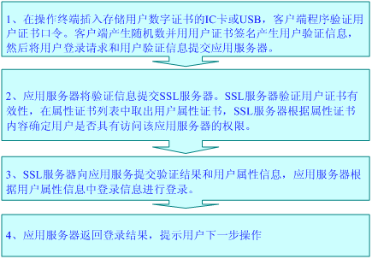

图 4‑13身份认证实现流程图

##### 数据安全传输

在完成上述安全身份认证的基础上，安全认证网关还可以建立客户端与安全认证网关间的安全通道，加密保护数据的传输安全。

安全认证网关实质是起到了SSL服务器的作用，通过客户端的浏览器完成用户基于数字证书的SSL安全通道应用。

**SSL安全通道应用**

SSL(Secure socket layer)协议最初由Netscape企业发展，现已成为网络用来鉴别WEB服务器和浏览器用户身份，以及在浏览器使用者及WEB服务器之间进行加密通讯的全球化标准。由于SSL技术已建立到所有主要的浏览器和WEB服务器程序中，因此，仅需有CA认证系统签发的标准数字证书，在客户端安装标准的数字证书，在服务器端安装服务器证书，进行配置，就可以激活SSL服务功能。可以为TCP/IP连接提供数据加密、服务器认证以及可选的客户机认证，为应用访问连接提供认证、加密和防篡改功能。

##### 数字签名、验证

数字签名验证系统，由签名客户端和验证服务端（验证模块或验证服务器）组成，作用是保障关键数据的完整性和不可抵赖性。客户端使用用户证书对应的私钥对关键数据进行签名，服务端完成对客户端用户提交的证书的验证和用户对数据的签名的验证，其中证书验证包括证书有效期验证、黑名单验证和证书链的验证。

##### 数据加密、解密

数据加密、解密可以为应用系统提供了可靠的保密手段，利用CA认证系统签发的数字证书中的密钥，数据加密解密系统还实现安全保密管理的可靠性和灵活性。通常数据加密、解密多采用数字信封加密技术实现了加密密钥的一次一密。

# 设备配置及安装

## 软硬件配置

### 硬件配置

设备将部署在福州市长乐区漳港街道计算机房内。详细软硬件配置如下：

#### 智慧乡村配套设备

表 5‑2设备表

|  |  |  |  |  |  |
| --- | --- | --- | --- | --- | --- |
| 序号 | 项目或功能名称 | | 设备 | 数量 | 单位 |
| 1 | 智慧照明子系统 | | 单灯控制器 | 12 | 个 |
| 放置单灯控制器的接线盒 | 12 | 个 |
| 2 | 智能井盖子系统 | | 智能井盖传感器 | 25 | 台 |
| 3 | 智慧停车子系统 | | 地磁 | 65 | 个 |
| 全彩交通诱导屏 | 1 | 个 |
| 交通诱导屏配件 | 1 | 套 |
| 4 | 智能巡更子系统 | | 北斗定位终端 | 1 | 台 |
| 全景云台摄像头 | 1 | 台 |
| NVR | 1 | 台 |
| CPE | 1 | 台 |
| 车载逆变器等辅材 | 1 | 台 |
| 5 | 垃圾监测子系统 | | 满溢监测 | 1 | 套 |
| 6 | 4G通讯模块 | 1 | 套 |
| 7 | 主控处理模块 | 1 | 个 |
| 8 | 活动板房 | 1 | 个 |
| 9 | 设备外包装等辅材 | 1 | 项 |
| 10 | 智慧消防子系统 | 消防水系统 | 智能闷盖 | 2 | 台 |
| 11 | 重点消防单位（教堂） | 感烟探测器 | 4 | 台 |
| 12 | 无线声光报警器 | 1 | 台 |
| 13 | 无线手动按钮 | 1 | 台 |
| 14 | 智能电箱 | 1 | 台 |
| 15 | 重点消防单位（幸福院） | 感烟探测器 | 6 | 台 |
| 16 | 无线声光报警器 | 3 | 台 |
| 17 | 无线手动按钮 | 3 | 台 |
| 18 | 可燃气体探测器 | 1 | 台 |
| 19 | 智能电箱 | 1 | 台 |
| 20 | 重点消防单位（活动中心） | 感烟探测器 | 20 | 台 |
| 21 | 无线声光报警器 | 3 | 台 |
| 22 | 无线手动按钮 | 3 | 台 |
| 23 | 智能电箱 | 1 | 台 |
| 24 | 重点消防单位（村委） | 感烟探测器 | 20 | 台 |
| 25 | 无线声光报警器 | 3 | 台 |
| 26 | 无线手动按钮 | 3 | 台 |
| 27 | 智能电箱 | 1 | 台 |
| 28 | 重点消防单位（祖厅） | 智能电箱 | 1 | 台 |
| 29 | 无线声光报警器 | 1 | 台 |
| 30 | 无线手动按钮 | 1 | 台 |
| 31 | 智能安防视频监控  系统 | 高点区域视频监控系统 | 全景270度AR至高点 | 1 | 台 |
| 32 | 热成像球型摄像机 | 1 | 台 |
| 33 | 重点消防单位（幸福院） | 防倾倒 | 3 | 台 |
| 34 | 热成像摄像头 | 2 | 个 |
| 35 | 重点消防单位（活动中心） | 室外摄像头（停车场） | 3 | 台 |
| 36 | 鱼眼摄像头 | 1 | 台 |
| 37 | 热成像摄像头 | 4 | 台 |
| 38 | 重点消防单位（村委） | （室外）水塘 | 2 | 台 |
| 39 | 过道头尾 | 6 | 台 |
| 40 | 大厅摄像头 | 1 | 台 |
|  | 重点消防单位（祖厅/教堂） | 室外门口（停车场） | 2 | 台 |
| 热成像摄像头 | 2 | 台 |
|  | 路口 | 摄像头 | 2 | 台 |
|  | 港口 | 摄像头 | 1 | 台 |
| 41 | 祖厅与教堂存储硬盘录像机 | 硬盘录像机 | 1 | 台 |
| 42 | 3.5寸监控级硬盘 | 2 | 个 |
| 43 | 港口视频存储硬盘录像机 | 硬盘录像机 | 1 | 台 |
| 44 | 3.5寸监控级硬盘 | 1 | 个 |
| 45 | 村委视频存储硬盘录像机 | 硬盘录像机 | 1 | 台 |
| 46 | 3.5寸监控级硬盘 | 4 | 个 |
| 47 | 礼堂视频存储硬盘录像机 | 硬盘录像机 | 1 | 台 |
| 48 | 3.5寸监控级硬盘 | 4 | 个 |
| 49 | 老年活动中心（视频存储硬盘录像机 | 硬盘录像机 | 1 | 台 |
| 50 | 3.5寸监控级硬盘 | 2 | 个 |
| 51 | 15层楼制高点视频存储硬盘录像机 | 硬盘录像机 | 1 | 台 |
| 52 | 3.5寸监控级硬盘 | 4 | 个 |
| 53 | 社工服务管理系统 | 高血压老人家庭建议配备，社工服务点配备2台 | 电子血压计 | 2 | 只 |
| 54 | 失能和半失能老人配备 | 老人智能腕表 | 23 | 只 |
| 56 | 社工服务点配备2台 | 多参数分析仪 | 2 | 台 |

### 软件配置

表 5‑3软件配置表

|  |  |  |  |  |
| --- | --- | --- | --- | --- |
| **序号** | **项目名称** | **设备配置** | **数量** | **备注** |
| 1 | 操作系统 | Linux 64位服务器版 | 5 |  |
| WindowsServer | 4 |  |
| 2 | 数据库管理系统 | My SQL | 1 |  |
| PostgreSQL | 1 |  |
| mongodb | 1 |  |
| 3 | 应用中间件 | Nginx | 1 |  |
| Tomcat | 1 |  |

## 节能与环保

本项目属于软件项目，项目本身不产生环境污染问题，购置的电子设备的电磁辐射技术指标都要求在国家强制规定范围以内。

本项目配置的软硬件设备在满足系统功能与性能要求的同时，符合国家有关节能政策的规定，并尽量降低设备的功率消耗，优先考虑选用节能型设备。

本项目在建设与运行过程中对周围环境基本不造成污染，项目运作过程中没有有害气体、废渣、废水排出，所采用的设备也不产生超过国家强制规定范围外的电磁污染、设备噪声源。

# 项目管理与人员培训

## 项目管理

### 项目组织实施机构

本项目是一项较大规模的信息化建设系统工程，为了对项目实施能进行有效的管理，使项目参与各方能进行有效的沟通，必须对项目组织机构各方进行明确的职责划分。

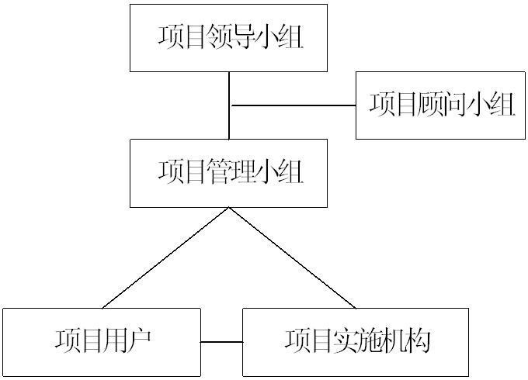

图 6‑1项目组织实施机构图

1、领导组织机构

福州市长乐区漳港街道、福州市长乐区“智慧长乐”管理服务中心、福州市长乐区大数据局成立本项目建设领导小组，领导小组全面负责福州市长乐区百户村智慧乡村项目建设领导、规划和组织工作，对重大的技术、管理、业务规范和部门关系协调等进行决策。其主要职责包括：确定建设目标，审查项目建设方案，按照批准的建设方案组织实施；审查和批准建设任务和年度计划；协调与各有关单位的关系；负责项目实施中的协调、监督和检查。

2、项目管理机构

（1）项目管理小组

为了有效控制福州市长乐区百户村智慧乡村项目实施过程中的一系列活动，建设领导小组成立项目管理小组。项目管理小组人员由福州市长乐区漳港街道、福州市长乐区“智慧长乐”管理服务中心熟悉信息系统建设项目管理人员组成，主要的职责是根据系统建设中各项阶段功能的要求，在计划的时间和成本预算内，提交出要交付的产品或者服务。

项目管理小组将运用一整套科学的项目管理方法，按照一定的项目管理模式（主要包括项目定义和组织、项目计划、项目跟踪和管理），来确保整个项目按步骤、有计划、高效率、高质量地进行。

（2）监理单位

为确定福州市长乐区百户村智慧乡村项目的安全和质量，在系统建设过程中将聘请具备相应资质的信息系统工程监理单位（以下简称监理单位）以第三方的名义对整个工程进行监管。监理单位受福州市长乐区漳港街道的委托，应严格遵循守法、公平、公正、独立的原则，依据国家有关法律法规、技术标准和信息系统工程监理合同，对福州市长乐区百户村智慧乡村项目的实施进行监督管理。

监理的主要内容是对福州市长乐区百户村智慧乡村项目的质量、进度和投资进行监督，对项目合同和文档资料进行管理，并协调项目实施过程中各个单位之间的工作关系(即“三控制、两管理、一协调”)。根据《信息系统工程监理暂行规定》，福州市长乐区百户村智慧乡村项目监理业务可以由福州市长乐区漳港街道直接委托监理单位承担，也可以采用招标方式选择监理单位。

3、项目实施机构

福州市长乐区百户村智慧乡村项目实施机构在领导组织机构的指导下，在项目管理机构的管理和监督下，具体负责项目的实施工作，完成福州市长乐区百户村智慧乡村项目的各项建设任务。福州市长乐区漳港街道内各有关部门按照职责分工，共同完成项目的建设工作。

（1）招标小组

福州市长乐区百户村智慧乡村项目软硬件及其配套设施招投标工作由福州市长乐区漳港街道负责。成立招标工作小组，招标小组成员主要由福州市长乐区漳港街道相关人员组成，主要负责确定各项目的招标方式，编制各项目招标文件，组织相关技术人员进行招标答疑，组织专家评审投标文件，签订商业合同等一系列与招投标相关的工作。

另外，招标小组还将负责编制工程预算、决算，制订福州市长乐区百户村智慧乡村工程财务管理办法等其他与资金管理相关的工作。

（2）实施小组

福州市长乐区百户村智慧乡村项目的实施小组由福州市长乐区漳港街道相关人员等组成，全面负责项目的实施工作，完成项目的财务管理、业务实现、技术实现、系统推广等工作。

（3）验收小组

验收小组由福州市长乐区漳港街道相关人员、福州市长乐区“智慧长乐”管理服务中心相关人员、福州市长乐区大数据局相关人员、监理单位相关人员、合作伙伴的相关技术人员等组成，主要工作目标是保证工程质量，降低工程风险。

验收小组的工作内容包括制定福州市长乐区百户村智慧乡村项目验收办法，编制项目验收计划，确定系统验收范围，组织相关专家验收系统，编写项目验收报告等和项目验收相关的工作。对各个项目最终成果或者阶段性成果进行必要的评审和检测。

（4）合作伙伴

福州市长乐区百户村智慧乡村项目的建设中，除了集中福州市长乐区漳港街道的全部业务和技术骨干之外，还将邀请国内知名公司参与本工程项目建设，充分利用他们广泛的业务知识、丰富的实施经验和先进的信息技术。

### 项目建设保障措施

**1、加强组织领导，落实各级部门责任**

各级部门要强化信息化工作力量，切实担负起牵头责任，制定工作方案，细化落实措施，明确路线图、时间表，统筹协调相关部门，形成工作合力，切实保障各项政策措施和工程项目顺利实施。切实发挥牵头作用，会同有关部门，共同推动形成权责清晰、协同推进、协作共享的项目建设的工作格局。各业务处室各负其责，会同归口业务的事业单位，按照权力清单、责任清单、负面清单的业务内容制定本项目建设的工作方案，明确各单位责任分工，细化落实方案措施，确保业务领域信息化与数据资源建设工作落实到位，确保本项目建设顺利开展。

**2、健全完善规章制度，推动项目建设**

制定项目具体实施与深化应用相关方案，研究制定项目建设、管理、交换、公开、安全等方面的规章制度与数据标准，实现对数据资源采集、传输、存储、利用、开放、共享的规范管理，加强已建系统资源整合，促进数据在风险可控原则下最大程度开放共享。制定建设主体责任的相关制度，建立按业务归口进行本项目建设的工作制度与工作规范，推动出台相关安全管理制度，加强对基础信息网络和重要信息系统的安全保护。

**3、完善基础设施，实现技术升级**

强化本项目基础运行环境建设，提升通过传统方式和基于互联网等现代信息化方式采集、处理本项目数据的支撑能力。加强现有硬件设施配备，实现设施装备的升级换代，实现可充分利用现代信息和网络技术，多渠道开展业务。按照共享共用、协作协同、分工分流的原则，推进建立本项目。

## 人员培训

### 培训目的

为了保证系统稳定运行，提高系统使用效率，需要对工作人员提供全方位的培训。通过培训，使工作人员能够了解和熟悉整个系统的结构及其功能，掌握系统安装、检测、维护和排除故障的基本技术和技巧，熟悉系统的设计原理和工作方式，掌握系统的工作流程和操作方法。

### 培训对象

长乐区百户村智慧乡村项目的人员培训对象主要包括两类；

一是系统维护人员，即是政府机构中负责系统建设、运行和维护的IT技术人员；

二是系统使用人员，即政府机构中所有使用该应用系统的各级工作人员及政府服务对象的相关人员。

### 培训内容

对应百户村涉及相关应用系统建设的过程，应针对不同类型使用人员定制课程、进度、教学计划进行基础培训服务。力求信息系统的使用人员能在尽可能短的时间之内达到熟悉系统的软硬件环境并能够熟练掌握应用系统的操作目的。

政府机构的“系统维护人员”需要培训的主要内容包括百户村智慧乡村建设、百户村智慧乡村的应用配置、百户村智慧乡村建设的项目管理、百户村智慧乡村的运行维护、百户村智慧乡村的信息安全管理等；政府机构的“使用人员”需要培训的内容主要包括长乐区百户村的知识和概念、计算机的知识和使用、办公业务软件的使用的使用等等，此类培训的日常进行由系统维护人员担当。

### 培训项目

针对技术人员和使用人员培训内容可分为下列两种：

1. 岗位角色培训

“岗位角色培训”是根据政府或单位的在岗人员IT培训的需求，量身定做地为客户设计和实施培训，目的是提高在岗人员所在工作角色的实际信息化操作的工作能力。

1. 应用系统培训

应用系统培训是保证整个项目成功的重要环节之一。通过讲述相关软硬件的性能及维护管理技术和实际应用操作等培训内容，使系统用户使用人员掌握系统设置，日常系统运作，故障处理及日常测试维护，从而确保系统能正常安全的运行。

接受培训的用户一般分为二类，他们各自的培训目标如下：

（1）系统维护人员

系统维护人员是指对整个系统中的系统软件、数据库、应用系统以及网络通信软件进行管理和维护的人员。这部分人员经过培训，主要能达到以下目标：

* 掌握所用设备的安装与调试方法；
* 掌握系统的初始化和主要参数的设定方法；
* 熟悉数据备份的多种方法；
* 掌握对一般性故障的诊断、定位和排除；
* 掌握系统故障后的恢复方法；
* 熟练查阅各种系统操作和维护手册。

（2）操作人员

操作人员是指应用软件的使用人员。操作人员经过培训能够熟练地使用工作站设备和应用软件基本操作。

### 培训方式

1、按培训场合分类

培训分教室培训和现场培训两种。

（1）教室培训

在培训教室培训技术人员、管理人员和相关用户，培训前提供中文的有关指导性手册，以方便技术人员了解系统和软件的结构、工作原理、工作性质及排除一般故障的方法，以及各种原理和解释。

（2）现场培训

在系统安装调度完毕后进行现场培训，安排专业人员对如何进行系统调试、维护、系统和软件的安装、初始化及排除故障进行指导和演示技术人员进行实际操作培训。

2、按培训对象

提供多种方式的用户培训，充分满足各个层次培训对象的需求，培训方式包括以下：

（1）辅导性培训

在用户现场进行的基础培训，旨在使用户在实际工作中取得深刻的感性认识，强化培训效果，适用于所有培训对象。

（2）初级培训

在本地进行关于使用方法与日常维护的集中培训，旨在使用户掌握系统基本情况和所需功能使用方法，适用于所有培训对象。

（3）高级培训

进行的关于系统内核的高级培训，旨在使用户完全彻底掌握系统，为整个系统的长期稳定运行提供有力保证，适用于核心维护层以上的培训对象。

（4）专项培训

根据用户需求，就某一子系统，某一应用领域进行的专门性培训。旨在使用户对其工作领域具有深刻领悟，适用于核心维护层以上的培训对象。

3、按培训组织方式

按照培训组织的方式，分为集中培训和单独培训两种。

（1）集中培训

集中培训主要是在系统应用初期或系统发生较大的升级改版行为，要求参加软件培训的用户数较多的情况下进行的。集中培训前期由供应商向用户发出报名征询通知，然后根据报名情况组织培训。集中培训一般分期进行，参加集中培训的用户统一到培训地进行学习。集中培训规模按照实际用户数量决定。培训时间长短根据培训内容以及培训规模一般在1天半到2天时间。

（2）单独培训

单独培训主要是针对少数用户提出的培训需求而设立的。部分系统操作人员因为没有赶上参加集中培训，急着使用软件却又因为没有经过系统培训而觉得有困难的，可以申请进行单独培训，单独培训一般提前2～3天预约，经与用户商定培训时间后，即可进行培训。由培训讲师单独授课并进行上机辅导。

### 培训教材

根据实现制定的培训计划准备相应的培训教材，所有的资料须用中文书写。包括各种表格和调查问卷、课程须知和讲义、课程的视觉化元素、自学教材、报告、便函和记录、表格和图表等。培训提供的教学资料如幻灯片、录像、磁盘或光盘等在培训结束可提供给用户。

主要使用的教材包括：系统使用说明、系统测试大纲、系统维护手册、培训课程表、培训计划、系统安装盘等。

### 培训计划

本项目的培训计划如下：

1、系统技术人员培训

为提高建设单位系统管理人员和系统维护人员的技术水平，配合信息系统的建设工作，保证本平台稳定有效地运行，

2、各经办机构主管领导和业务主管培训

为提高领导管理和决策水平，确保建设单位信息化工作科学、健康的发展，建设单位将统一组织、分期分批的对公司的主管领导和业务主管进行培训。

需要培训的业务人员。培训周期预定为1周，计划分为2期，每期培训近10人。

3、培训课程

授课培训内容如下：

表 6‑1培训内容表

|  |  |  |  |  |
| --- | --- | --- | --- | --- |
| 课程类别 | 内容简介 | 天数 | 教学方式 | 先决条件 |
| 基础知识培训 | 系统的建设内容以及实现技术概要 | 1 | 授课及操作实践指导 | 人员：具备专业计算机知识的计算机系统管理人员； |
| 系统使用培训 | 管理员运维培训 | 4 | 环境：培训教室、投影仪、笔记本电脑等。 |
| 用户操作使用培训 |  |
| 数据管理员培训 |  |

# 项目实施与建设工期

## 项目建设工期及计划

照项目总体规划，本项目建设周期计划为10个月。

项目实施进度计划如下：

**第一阶段：2019.12-2020.3（4个月）**

完成项目可研暨初步方案编制、评审；招标文件、技术规范书编制，以及项目的招投标工作；

**第二阶段： 2020.4-2020.5（1个月）**

合同签订后，协调相关部门完成需求调研，需求分析，以及业务系统设计；以及完成项目硬件设备和系统软件采购、安装、调试。

**第三阶段：2020.5-2020.6（1个月）**

项目需求确认后，完成项目业务系统的开发、测试、安装、部署。

**第四阶段：2020.7-2020.9（3个月）**

系统上线试运行，软硬件第三方测试，并制定培训计划，对系统各类用户进行业务知识培训、操作培训、运维培训，并达到培训目标。

**第五阶段：2020.10（1个月）**

完成系统终验，系统正式上线运行。

表 7‑1项目建设工期及进度表

|  |  |  |  |  |  |  |  |  |  |  |  |  |  |  |
| --- | --- | --- | --- | --- | --- | --- | --- | --- | --- | --- | --- | --- | --- | --- |
| **序号** | **工作内容** | **2019年** | **2020年** | | | | | | | | | | | |
| **12月** | **1月** | **2月** | **3月** | **4月** | **5月** | **6月** | **7月** | **8月** | **9月** | **10月** | **11月** | **12月** |
| 1 | 前期准备阶段 |  |  |  |  |  |  |  |  |  |  |  |  |  |
| 2 | 可行性研究报告暨初步设计方案编制、审批 |  |  |  |  |  |  |  |  |  |  |  |  |  |
| 3 | 招标文件、技术规范书 |  |  |  |  |  |  |  |  |  |  |  |  |  |
| 4 | 项目招投标 |  |  |  |  |  |  |  |  |  |  |  |  |  |
| 5 | 标准化体系建设 |  |  |  |  |  |  |  |  |  |  |  |  |  |
| 6 | 工程设计 |  |  |  |  |  |  |  |  |  |  |  |  |  |
| 7 | 设备和系统软件的申请、安装、调试 |  |  |  |  |  |  |  |  |  |  |  |  |  |
| 8 | 应用软件需求调研、开发、测试 |  |  |  |  |  |  |  |  |  |  |  |  |  |
| 9 | 软件应用及技术培训 |  |  |  |  |  |  |  |  |  |  |  |  |  |
| 10 | 初步验收 |  |  |  |  |  |  |  |  |  |  |  |  |  |
| 11 | 软件试运行 |  |  |  |  |  |  |  |  |  |  |  |  |  |
| 12 | 软硬件第三方测试 |  |  |  |  |  |  |  |  |  |  |  |  |  |
| 13 | 项目终验 |  |  |  |  |  |  |  |  |  |  |  |  |  |

## 施工注意事项

### 项目实施要求

为保证资金能充分发挥其应有的作用，本项目按照招投标后合同日期内进行施工。

### 项目组织与实施具体内容

在实施组织上，业主单位应与承建单位、监理单位联合成立项目实施小组，负责系统实施过程中的技术及指导工作。在其下设立系统集成组、软件开发组、质量保证组、支持培训组和行政后勤组等一些职能小组，负责完成其职责范围内的工作，处理实施过程中所遇到的各种问题。各职能小组应在项目领导小组的统一领导下相互配合、互相支持，确保本项目能够圆满顺利地完成。

（1）项目整体规划，明确各阶段目标，保证各阶段工作的相互协调。

（2）结合具体情况制定稳妥的项目实施计划，突出重点，充分考虑先进性、可扩展性和经济可行性的结合。

（3）总体规划、分步实施，应注意软、硬件资源的投资保护，避免重复建设、投资浪费。

（4）定期进行项目例会，及时调整工作计划，解决问题，避免风险。

## 运行维护机制

为了保证系统能够长期稳定地运行，需要建立切实可行的运行管理机制，包括系统管理、系统运行维护、人员管理、系统安全管理等一系列规章制度。百户村智慧乡村项目完成后，由项目承建单位负责系统的3年免费运行维护工作，免费期后建议由建设单位向承建单位购买服务的形式进行平台运行维护工作。

### 运维人员体系

项目建设单位长乐区漳港街道联合项目承建单位组成运维组，负责百户村智慧乡村的运行维护管理和监督。

运维组为系统建成后的运行维护机构，将全面负责系统建成后的运行、维护 和组织管理，人员应该具备以下能力:

(1)配合和协助软件平台的升级与维护工作。

(2)日常巡查大屏幕显示系统设备的正常运行与维护工作。

(3)日常巡查网络设备和计算机终端设备的正常运行与维护工作。

(4)日常巡查系统硬件设备的正常运行与维护工作

(5)对系统资源的安全、完整和有效利用，进行数据备份，在系统遭到破坏时，及时进行恢复或启动备份系统的正常运行。

### 运行维护管理体系和机制

#### 运行维护管理体系

运行维护体系包括运行维护组织、运行维护流程、运行维护制度、运行维护内容、运行维护手段和工具、运行维护队伍等六个方面的内容，它们既相互依存又相互制约，可以同步建设，也可以随着应用的开展而逐步完善。

运行维护组织中的运行维护人员按照运行维护制度，采用各种技术手段和工具，遵循运行维护流程完成百户村智慧乡村项目的运行维护工作。

#### 运行维护管理制度

为确保运行维护工作正常、有序、高质地进行，必须针对运行维护的管理流程和内容，制定相应的运行维护管理制度，实现各项工作的规范化管理。运行维护管理制度可分为：网络管理制度、系统和应用管理制度、安全管理制度、存储备份管理制度、故障管理制度、技术工具管理制度、人员管理制度和质量考核制度等。

网络管理制度：包括网络的准入管理制度、网络的配置管理制度、网络的运行/监控管理制度等。

系统和应用管理制度：包括对视频设备、主机、数据库、中间件、应用系统的配置管理制度、运行/监控管理制度、数据管理制度等。

安全管理制度：包括网络、视频设备、主机、数据库、中间件、应用软件、数据的安全管理制度及安全事故应急处理制度。

存储备份管理制度：包括备份数据的管理制度和备份设备的管理制度。

故障管理制度：包括对故障处理过程的管理制度、故障处理流程的变更管理制度、故障信息利用的管理制度及重大故障的应急管理制度等。

技术工具管理制度：包括对日常运行维护平台、用户问题受理平台（呼叫中心）、故障处理和问题跟踪系统、运行维护知识库、决策分析系统等的使用、维护的有关制度。

人员管理制度：包括对运行维护人员的能级管理制度、奖惩制度、考核制度、系统外部人力资源使用的管理制度等。

质量考核制度：制定相关制度，对以上各类制度的执行情况进行考核。

### 运行维护内容

#### 硬件设备维护

硬件维护的范围包括：视频设备、物联网传感器、网络安全等设备。

#### 基础软件维护

基础软件维护包括操作系统、数据库服务等各方面的维护。

#### 应用系统维护

针对各应用系统的不同特点和维护需求，制定不同的维护策略，按维护策略对应用系统进行针对性的维护，保障应用系统运行的安全和稳定。

### 运行维护方式与流程

#### 维护服务

维护服务包括：

（1）远程维护

指导常规检查、一般故障维护；

判断故障范围，根据故障难度，调度工程师现场服务；

（2）现场服务

查看现场、判断类别，报告相关技术问题；

维护实施，完毕清理现场，有始有终；

填写维护报告单，双方签字确认签字；

（3）整体检查

对项目整体进行一次全面的检测及整理，发现潜在故障并解决。

（4）定期巡检

对项目整体进行定期巡检，包括硬件设备、应用系统、操作系统、数据库、数据等全面检测使用状况，集中处理相关故障，并严格按照维护规范总结项目运行情况，提出项目维护工作分析意见和建议。

（5）紧急维护

电话、现场驻场工程师在特殊情况下随时待命，远程维护服务提供7*24小时响应服务。前洋村、九峰村区范围内1小时响应到位，响应到位起24小时内对故障提出产生原因及具体解决方案。

#### 维护方式及流程

维护方式包括：

（1）电话保障上门服务

平台系统出现问题或故障，通过电话及邮件方式申报故障；

故障受理后维护服务人员在规定的时间内做出响应；

先通过电话指导进行常规检查、处理一般故障；

判断故障范围，根据故障难度，调度工程师现场服务；

查看现场，判断类别，报告相关技术问题；

维护实施，完毕清理现场，有始有终；

填写维护报告单，双方确认签字；

（2）现场常驻服务

建立现场维护服务团队，派驻专业人员与队伍保障对系统的及时维护；

平台系统出现故障，直接对现场服务团队申报故障；

维护人员根据反应情况，理科做出处理及给予回复；

判断故障范围，根据故障难度，协调相关专业人员现场服务；

查看现场情况，判断类别，报告相关技术问题；

故障实施处理，完毕后清理现场；

填写维护报告单；

填写相关日志报告，存案留底；

#### 维护团队组织架构

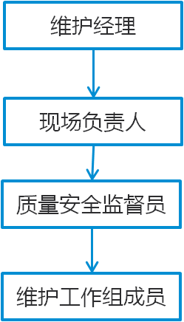

维护团队组织架构

（1）维护经理

维护经理为维护工作第一责任人，对维护服务工作高效运作负责；

确定维护服务方针和维护服务目标，确保维护服务工作的完满实现；

负责维护服务工作所需要的资源配备；

负责维护服务工作团队的考核及奖罚；

具体负责维护服务团队的日常运作；

负责审核批准维护工作手册、技术措施、安全措施；

负责维护工作的质量跟踪、定期检验；

（2）现场负责人

在维护经理的领导下，负责组织编制维护服务计划和各维护工作质量、 技术措施、安全措施；

参加维护工作要求、标准会审及技术交底、安全交底；

主持维护检验工作，参与、监督、检查、指导维护工作实施；

负责组织维护工作交接、总结及时验；

组织维护工作质量的评审，组织不合格工作及存在不合格原因分析，负 责制定纠正和预防措施；

（3）质量安全监督员

参与维护工作安全技术措施的编写并组织实施、监督执行；

对现场维护人员进行安全教育和培训；

贯彻执行安全工作规程，监督检查维护工作现场安全文明施工；

及时、准确地编写安全简报；

参加维护工作中的安全大检查，对查出的问题督促整改，对重大、特殊维护项目施工亲临现场指导。

（4）维护工作组成员

掌握维护工作各项要求、标准，严格按照各项管理制度和施工安全技术措施的执行，并纠正违章作业；

坚持三级验收制度，维护工作完成后施工小组人员进行记录、自检、验收合格，将工作完成时间报告现场负责人；

做好维护工作记录，确保维护工作记录的准确性、完整性；

#### 故障等级划分

按实际情况及具体需求，制订具体的维护标准和方案，包括故障恢复，灾难恢复、维护信息管理档案、紧急维护维修方案等，并对维修、维护记录建档。

平台系统有故障、建设方需求时，保证1小时内响应，响应24小时内对有关故障产生原因以及具体解决方案形成回复。

平台系统维护期，应按故障或需求的难度不同，予以不同的解决时间。重大故障（一级故障）应在24小时内彻底解决；技术故障（二、三级故障），应在具体解决方案提出后的三个工作日内解决；偶发故障（四级故障）按故障具体原因提出解决方案；系统需求，应在多方协商确认后，提出具体的解决时间。

故障等级划分如下：

|  |  |  |
| --- | --- | --- |
| **故障级别** | **定义** | **时间** |
| 一级故障 | 平台系统运行期间出现的重大故障，导致系统瘫痪，业务中断或基本功能无法实现 | 1小时响应，6小时内恢复系统，24小时内解决故障 |
| 二级故障 | 平台系统运行期间出现潜在危险，可能导致系统业务中断或功能性能全面退化 | 1小时响应，24小时提出具体解决方案，3个工作日解决 |
| 三级故障 | 平台系统运行期间出现的故障，部分或间接影响平台性能或部分功能，不会造成业务中断 | 1小时响应，24小时提出具体解决方案，3个工作日解决 |
| 四级故障 | 平台系统运行期间出现的偶发故障，不影响或较少影响平台系统业务运行 | 1小时响应，按故障具体原因提出解决方案 |

故障类别及处理时间

对项目整体的检测与巡检，应不少于每两个月一次，特别是视频设备、磁盘阵列、人脸分析应用服务器等。

如遇到重要会议、重大活动或其他紧急情况，维护团队将提供相关技术并派驻专业人员到现场进行协助。

#### 管理及监督计划

在维护服务方面，将制定以下管理制度：

（1）维护管理

详细记录每次维护的人员、时间、内容及结果，记录在案，以便于检查和监督问题解决的进度情况。

（2）投诉管理

设立投诉接纳人员，负责收集用户维护服务工作的投诉，可以通过Email、投诉热线或其它方式对维护服务工作不满的地方提出投诉，投诉接纳人员将投诉记录在案，并提交给维护经理，维护经理确认投诉，处理并监督改正，将处理结果通过Email或其它方式进行反馈。

（3）会议管理

维护服务团队将设立两星期一次的例会制度，处理维护服务过程中出现的问题和投诉等。

# 概算编制

## 编制说明

### 投资概算范围

本项目投资主要用于福州市长乐区百户村智慧乡村项目，以及系统集成与培训费、信息工程监理费、系统测试与安全测评费、项目管理和可研设计费。

### 编制依据

1、国家发展计划委员会、建设部《工程勘察设计收费标准(2015年修订本)；

2、国家发展计划委员会、建设部《建设项目经济评价方法与参数(第三版)；

3、“数字福建”的相关标准；

4、有关生产厂商的市场报价及其它有关工程中设备合同价；

5、通信信息工程建设的有关费率标准；

6、根据以往经验估列。

### 费率取定与说明

本项目投资概算的费率取定根据本项目实施的特性来确定，具体的费率取定如下：

1、系统集成和培训费：按工程费的3%计取；

2、项目监理费：按工程费的2%计取；

3、系统测试和安全测评费：按工程费的2%计取；

4、项目管理费和咨询设计费：取固定值；

5、软件开发与部署、数据库建设、数据加工等费用根据需要的工作量和人工费计算，按0.8万元/人月计；

6、系统建成后提供三年软硬件免费运维服务，第四年开始列入经常性项目支出。运行维护费每年建议按项目工程费用的5%取定。

7、本项目不计取不可预见费。

本报告投资概算只包括项目建设期的资金投入，项目建成后，系统运行和维护更新工作所需的资金，即系统运行维护费用由相关金融部门承担，本报告仅对运行维护费提出建议参考，具体费用在项目建成后根据实际情况申请列支。

## 投资概算书

### 项目总投资概算

表 8‑1项目总投资概算表

|  |  |  |  |
| --- | --- | --- | --- |
| **序号** | **项目名称** | **投资概算** | **备注** |
| **（万元）** |
| **一** | **项目工程费用** | **499.88** | **1+2+3+4+5** |
| **1** | **乡村服务** | **129.86** |  |
| 1.1 | 乡村基层党建管理平台 | 52 | 详见表8-2 |
| 1.2 | 村务公开（微信公众号） | 18.96 | 详见表8-3 |
| 1.3 | 社工服务管理系统 | 63.5 | 详见表8-4 |
| **2** | **乡村治理** | **128.64** |  |
| 2.1 | 矛盾纠纷多元化解平台 | 31.20 | 详见表8-5 |
| 2.2 | 民情直通车 | 31.68 | 详见表8-6 |
| 2.3 | 智能安防视频监控系统 | 65.76 | 详见表8-7 |
| **3** | **生态宜居** | **157.63** |  |
| 3.1 | 智慧照明系统 | 22.45 | 详见表8-8 |
| 3.2 | 智能井盖系统 | 27.41 | 详见表8-9 |
| 3.3 | 智慧停车系统 | 26.20 | 详见表8-10 |
| 3.4 | 智能巡更系统 | 23.76 | 详见表8-11 |
| 3.5 | 垃圾监测系统 | 26.95 | 详见表8-12 |
| 3.6 | 智慧消防系统 | 30.86 | 详见表8-13 |
| **4** | **大屏可视化展示系统** | **39.2** | 详见表8-14 |
| **5** | **云资源租用** | **44.55** | 详见表8-15 |
| **二** | **项目建设其他费用** | **46.29** |  |
| 1 | 系统集成费与人员培训费 | 14.99 | 工程费用×3% |
| 2 | 项目监理费用 | 10.00 | 工程费用×2% |
| 3 | 系统测试与安全测评费用 | 10.00 | 工程费用×2% |
| 4 | 项目管理及可研初设费 | 11.30 | 中标价 |
| **三** | **总计** | **546.17** | **一+二** |

### 分项投资概算

#### 乡村基层党建管理平台投资概算

表 8‑2乡村基层党建管理平台投资概算

|  |  |  |  |  |  |
| --- | --- | --- | --- | --- | --- |
| **序号** | **项目名称** | | **功能描述** | **工作量（人月）** | **金额**  **（万元）** |
| **1** | **党务聚焦** | | | | |
| 1.1 | 党建动态 | | 党建动态实现了基层动态、经验交流和党建传真的录入和发布以及维护，包括基层动态、经验交流、党建传真模块。电脑后台管理端可以进行管理维护，并能够设置标题、时间、发布范围等信息，手机APP上可以进行点击查看。 | 2 | 1.6 |
| 1.2 | 通知公告 | | 下发通知信息，由接收的部门和人员进行签收。电脑后台管理端可以进行管理维护，并能够设置标题、时间、发布范围等信息，手机APP上可以进行点击查看。 | 2 | 1.6 |
| **2** | **组织管理** | | | | |
| 2.1 | 党组织概况 | | 党组织基本情况：针对党组织的基本情况梳理，应包含村目前的情况，党组织目前概要介绍的基本情况。针对党组织党建情况的梳理，应包含党组织目前的党建工作概况。  党建荣誉：展示党建的具体荣誉情况，以图文形式展示党组织党建荣誉。 | 2 | 1.6 |
| 2.2 | 班子结构 | | 班子介绍：对党组织目前的党支部具体班子进行概况介绍。  班子成员：展示具体党支部班子的班子成员，具体包括书记等任职的班子成员信息，点击后可以看到具体成员的个人简历、入党时间、出生时间、性别等等具体信息。 | 2 | 1.6 |
| 2.3 | 综合服务场所 | | 展示综合服务场所（六有五室四中心）具体的概况，以图文形式展示。方便党员查看综合服务场所（六有五室四中心）的具体荣誉情况。 | 2 | 1.6 |
| 2.4 | 按期换届 | | 对党组织30天内到期的换届情况进行提醒，并进行一系列后续业务工作。能够展示历史换届清单和正在进行中的换届流程，可以展示换届的开始时间、截止时间、最终结果、简要说明等信息，方便用户在APP上进行查看。 | 2 | 1.6 |
| 2.5 | 党组织管理 | | 实现乡镇、街道两级管理，乡镇、街道可对下级党组织和党员进行管理。实现党组织信息管理维护、党组织调整功能。党组织管理以树状结构展示每个党组织的具体概况信息，方便乡镇、街道对下级党组织进行管理。 | 2 | 1.6 |
| **3** | **党员管理** | | | | |
| 3.1 | 党员信息 | | 展示党员的具体信息，具体包括具体成员的个人简历、入党时间、出生时间、性别等信息。能够方便党员修改或查看自己的信息，方便上级领导查看自己党组织中的党员概况信息。 | 2 | 1.6 |
| 3.2 | 流动党员管理 | | 乡镇、街道管理流动党员，查阅流动党员的目前状况，并且能够录入和编辑流动党员的流入/流出日期、流入/流出地单位、流入/流出联系人等信息。提供流动党员名册、流动党员具体信息的管理。具体包括具体成员的个人简历、入党时间、出生时间、性别等信息。 | 2 | 1.6 |
| 3.3 | 发展党员管理 | | 动态记录党员发展的流程，可查询发展党员的各阶段信息。同时，提供发展党员具体信息的管理，具体包括具体成员的个人简历、入党时间、出生时间、性别等信息。 | 2 | 1.6 |
| 3.4 | 党内组织生活 | | 党内组织生活主要包括组织生活会、党员活动日、谈心谈话、抽查台账、列席概况等模块。这些模块能够在后台管理端进行管理和录入，并在PC首页、手机APP等操作端以图文、统计图等形式展现。 | 2 | 1.6 |
| 3.5 | 党员管理 | | 乡镇、街道管理下级党组织党员，实现党员的基本信息，包含姓名、性别、年龄、入党时间等信息的具体管理，具备批量导入导出党员信息的功能。 | 2 | 1.6 |
| **4** | **红色服务** | | | | |
| 4.1 | 便民代办 | | 对接民情直通车，党员对关心的问题提出具体的咨询和建议，上传后由咨询建议反馈模块进行转送到村、镇等进行对点处理，及时反馈落实情况。 | 3 | 2.4 |
| 4.2 | 志愿服务 | | 党建超市：进行场地的预约，志愿者服务或其他服务的点单和发单活动。通过网络化流程办理，节省了进行现实申请的繁琐流程，同时做到业务流程有迹可循、有档可查。  志愿者管理：乡镇、街道工作人员可以建立志愿者组织档案，发布志愿者活动，记录在职党员的社区活动。可以通过手机端上传图片、文字资料等形式来展现志愿者活动风采。 | 3 | 2.4 |
| 4.3 | 党内关怀 | | 针对困难党员和老党员实现党内关怀帮扶工作，提供困难党员和老党员的党员管理、走访慰问记录。提供困难家庭的名册等。具体包括具体成员的个人简历、入党时间、出生时间、性别等信息。 | 3 | 2.4 |
| 4.4 | 连心电话 | | 党员查看党员组织服务电话。对党员常用的电话，如社区党群服务中心、卫生服务所等进行整合，党员可以在APP内直接拨打对应电话。党员可通过管理员录入的通讯录寻找常用的党组织联系人电话，方便党务相关工作开展。 | 3 | 2.4 |
| 4.5 | 网上投票 | | 电脑后台能够进行调查问卷发布和管理，保证按照时间段或者用户支部等条件来限制可以参与网上投票的用户群体，同时对于投票结束之后还可生成相关统计图表。在党务工作开展过程中，方便了党员日常的投票统计工作。 | 3 | 2.4 |
| **5** | **阳光公开** | | | | |
| 5.1 | 组织工作台账 | | 本模块中的组织工作台账实现了对《福州市村级组织工作台账》纸质版的电子化管理。实现了与其他相关子模块的联动操作，组织工作台账作为本平台核心内容，直观全面的展示了党务工作的安排，有利于对工作进行定量定点考核，从而加强监督，督促工作落实。主动创造新的发展思路，让各项工作更高效开展，让工作更符合新时代的需求。 | 5 | 4 |
| 6 | **党务工作** | | | | |
| 6.1 | 工作任务（任务清单） | | 乡镇、街道能够对下级支部进行任务的创建与发布、任务信息的编辑、任务相关的计划安排等工作；上级能够查看所有乡镇、街道的任务列表和任务详细内容。 | 3 | 2.4 |
| 6.2 | 工作审核 | | 乡镇、街道的工作人员能够对下级支部上报的工作成果进行编辑、审阅、分值审查、审查说明等操作。同时能够对审核通过或未通过的历史数据进行展示。 | 3 | 2.4 |
| 6.3 | 支部预警 | | 当乡镇、街道的工作人员指派给下级支部的工作计划即将超期时，工作人员将会接收到超期计划的预警提醒；同时预警提醒的记录将会保存成预警记录台账。 | 3 | 2.4 |
| 6.5 | 任务上报 | | 电脑端进行相关任务发布，手机端查看活动现场栏目的未完成和已完成的任务明细。不止能够实现文字录入，还能够辅以拍照上传等方式，对于活动现场的实际情况进行证明和展示。 | 3 | 2.4 |
| 6.6 | 工作进展 | | 查看各支部部署的工作任务的完成率和达标率，同时了解最新的工作进度，还能够获悉最新上报人、上报时间、上报内容、上报成果等多种信息数据。  乡镇、街道的工作人员可直观地掌握下级支部的每个任务的开展情况（包括完成率、达标率等指标）；上级能够查看所有乡镇、街道的任务进展情况。 | 3 | 2.4 |
| 6.7 | 任务积分 | | 通过党建系统中的任务上报、活动开展等操作可以获得相应的积分，对于系统中各支部和各党员所获得的积分进行统计分析，以查看任务积分和积分排行榜。 | 3 | 2.4 |
| **7** | **统计分析** | | | | |
| 7.1 | 统计分析 | 对系统数据进行统一高效地治理，能够生动形象地以柱状图、饼图等图表的形式直观地展现在任务上报数量统计、发展党员状态统计、三会一课类型统计、各支部积分排名、各支部预警次数排名等多个方面的最新情况。 | | 3 | 2.4 |
| 总计 | | | | 52 | |

#### 村务公开投资概算

表 8‑3村务公开投资概算

|  |  |  |  |  |
| --- | --- | --- | --- | --- |
| 序号 | 功能名称 | 功能描述 | 工作量  (人月) | 金额  (万元) |
| **1** | **前台功能** | | | |
| 1.1 | 党务公开 | 实现组织情况、决议决定及执行、思想组织建设、反腐倡廉建设等内容公开展示； | 1 | 0.8 |
| 1.2 | 政务公开 | 实现救灾救济款物发放情况、新型农村合作医疗情况、农村大病救助落实情况、农村最低生活保障资金分配情况等内容公开展示。 | 1 | 0.8 |
| 1.3 | 财务公开 | 实现村级收支、会计科目、集体资产、村居资源、货币资金、村级债务、收益与分配、低保发放、资产负债、五保供养等内容公开展示； | 1 | 0.8 |
| 1.4 | 事务公开 | 实现社会公益事业办理情况、村民（代表）会议及村务决策听证会讨论决定的有关事项及其办理情况、水、电等费用收、缴情况等内容公开展示。 | 1 | 0.8 |
| 1.5 | 计划生育公开 | 实现生育政策宣传、村干部执行计划生育情况、当年初婚情况、独生子女和二女户奖励兑现情况、申请再生育情况等内容公开展示。 | 1 | 0.8 |
| 1.6 | 其他公开 | 实现公开展示群众比较关心的热点、难点问题，以及应当让群众广泛知晓或参与的其他事项等，如村“两委”干部联系电话、征兵情况、会议通知等内容。 | 1 | 0.8 |
| 1.7 | 回音壁 | 实现村民意见的答复或办理情况、监督电话等内容公开展示。 | 1 | 0.8 |
| 1.8 | 党费缴纳记录查询 | 提供党员用户查询党费缴纳记录查询页面。 | 1 | 0.8 |
| 1.9 | 入口模块 | 民情直通车入口模块：接入民情直通车子系统，实现对接子系统的数据及应用接口管理，包括网页授权，使用人数次数统计 | 0.5 | 0.4 |
| 乡村基层党建管理平台入口模块：  接入乡村基层党建管理平台，实现对接子系统的数据及应用接口管理，包括网页授权，使用人数次数统计等。 | 0.5 | 0.4 |
| 矛盾纠纷多元化解平台入口模块：  接入矛盾纠纷多元化解平台，实现对接子系统的数据及应用接口管理，包括网页授权，使用人数次数统计等。 | 1 | 0.8 |
| 社工服务管理系统入口模块：  接入社工服务管理系统，实现对接子系统的数据及应用接口管理，包括网页授权，使用人数次数统计等。 | 1 | 0.8 |
| **2** | **后台管理** | | | |
| 2.1 | 村务公开管理  入口管理 | 滚动新闻：一句话新闻，滚动显示，提供短、频、快的时效性强的突发或关注事件实时播报。 | 1.2 | 0.96 |
| 2.2 | 栏目管理：栏目包括不同的村务信息类别、具备查询和新增栏目功能。方便管理员在后台管理系统上管理和运维百户村微信公众号。 | 1.5 | 1.2 |
| 分类管理：按照党务、政务等信息分类村务信息，不同的分类对应不同的管理。 | 1.5 | 1.2 |
| 软文管理：为微信公众号中推送的软文提供可视化后台管理，具备编辑、删除、上传软文等功能。 | 1.5 | 1.2 |
| 党费缴纳管理：提供查询党员党费缴纳记录的后台管理方式，党员用户可在微信公众号上查询自己党费的缴纳情况。 | 1.5 | 1.2 |
| 2.3 | 用户管理  栏目管理  分类管理  软文管理  党费缴纳管理 | 用户管理、绑定管理及绑定关系转移、角色管理、权限管理。 | 1.5 | 1.2 |
| 2.4 | 本地资源：多媒体上传、分类管理、图文素材管理。 | 1.5 | 1.2 |
| 2.5 | 微信接口工具：长短链接转换、自定义菜单管理 | 1 | 0.8 |
| 2.6 | 微信支付：支付独立功能、订单管理、支付明细、退款明细。 | 1 | 0.8 |
| 2.7 | 系统日志：短信发送日志、操作日志、自定义菜单日志。 | 0.5 | 0.4 |
| 总计 | | | | 18.96 |

#### 社工服务管理系统投资概算

表 8‑4 社工服务管理系统投资概算

|  |  |  |  |  |  |  |  |  |  |  |
| --- | --- | --- | --- | --- | --- | --- | --- | --- | --- | --- |
| 序号 | 功能名称 | | | 功能说明与描述 | | | 工作量(人月) | | 金额（万元） | |
|
| **一、应用软件** | | | | | | | | | | |
| **1** | **社工服务前台** | | | | | | | | | |
| 1.1 | 首页 | | | 综合展示平台现有使用数据、资讯信息、活动信息、社工服务次数星级排名等。用户可在首页快捷进入子模块。 | | | 2.5 | | 2 | |
| 1.2 | 资讯中心 | | | 主要展现最新政策资讯、乡村动态、教育服务、社工文化等宣传信息。顶部展示头条资讯，左侧分栏展示最新资讯，右侧展示推荐文章，方便用户定位浏览热文、要闻。 | | | 2.5 | | 2 | |
| 1.3 | 活动中心 | | | 提供志愿招募、活动报名两类活动信息，志愿招募展示当前的一些需要志愿者的大型活动信息，村民可直接报名成为活动志愿者，方便村民积极投身公益事业。 | | | 2.5 | | 2 | |
| 1.4 | 数据展示 | | | 展示平台现有的数据信息，如使用用户总数；社工总数；上月活动公示总数；日/周/月服务次数；失能老人健康监测告警次数等。 | | | 2.5 | | 2 | |
| **2** | **社工服务后台** | | | | | | | | | |
| 2.1 | 社工管理 | | | 社工注册：用户注册，成为平台会员。 | | | 2 | | 1.6 | |
| 社工资格申请：平台会员在终端提交相关资料发起社工资格申请； | | | 2 | | 1.6 | |
| 社工管理：中心在后台对社工申请进行审核，并且对全平台社工进行统一管理； | | | 2 | | 1.6 | |
| 社工报名审核：后台对社工及其报名的活动进行匹配审核 | | | 2 | | 1.6 | |
| 社工文化：对于志愿文化的宣传与推广进行充分展现，提现社工的精神面貌； | | | 2 | | 1.6 | |
| 团队管理：统一管理旗下所有社工团队，可增删团队中的的社工； | | | 2 | | 1.6 | |
| 评选与宣传：后期可定期针对优秀社工、优秀社工事迹进行评选与宣传。 | | | 2.5 | | 2 | |
| 2.2 | 志愿者管理 | | | 志愿者团队管理：团队可以管理团队成员以及下属团队，主要包括团队参与活动记录，发布活动记录、团队成员信息、成员积分时长、下属团队、团队总服务时长等。 | | | 2.75 | | 2.2 | |
| 志愿者注册：社会群众通过客户端直接注册成为志愿者或是普通用户补全信息申请成为志愿者，填写完善个人信息，服务类型以及服务时间段，审核通过后成为志愿者 | | | 2 | | 1.6 | |
| 志愿活动管理：志愿者主要通过客户端接受团队活动招募信息参与活动。同时可以通过点单模块接受群众订单（根据志愿者服务类型推送点单信息，志愿者可以选择接受/拒绝），由后台审核组织管理后参与活动。 | | | 2 | | 1.6 | |
| 2.3 | 基础类服务 | | | 困难人群建档：针对困境老人、困境未成年人、低保特困人群、优抚对象、残障人士、失独家庭进行建档，统计每个困难群众被服务次数及详情。 | | | 2.5 | | 2 | |
| 2.4 | 增能类服务 | | | 提供社会志愿者队伍、社区工作者队伍的培训学习资料，在能力、技能、队伍规范化培养方面提供在线学习材料，并统计学习时长。 | | | 1.5 | | 1.2 | |
| 2.5 | 治理类服务 | | | 社区需求调查、社区居民需求调研，实现调查乡镇村民需求并归档，从而为下次开展相应社工服务做准备。居民可以线上提需求，也可以社工调研建立需求单，归档管理。 | | | 1.5 | | 1.2 | |
| 2.6 | 信息发布 | | | 栏目管理：栏目管理模块用于对资讯、活动两大类信息的进一步分类。用户可自定义二级、三级子栏目，对应在前台页面会展示相应分类；也可以对栏目进行新增、编辑，删除。 | | | 2 | | 1.6 | |
| 资讯管理：提供资讯发布管理功能，系统提供类word编辑器对资讯进行编辑，支持各条资讯“头条、“推荐”的设置，并支持高级筛选。 | | | 2 | | 1.6 | |
| 活动公示：用于管理活动信息，但此类活动不提供用户报名参与/招募志愿者的功能。仅支持以简单的图文方式编辑活动信息，包括活动名称、时间、负责社工、举办地点等信息，并提供按月导出活动概况的功能。 | | | 2 | | 1.6 | |
| 活动管理：社工可在后台发起活动，对活动进行管理，同时大型活动也可以创建子任务：如招募志愿者、报名活动。 | | | 2.5 | | 2 | |
| 工具下载：提供社工服务实用工具下载专栏，便于社工工作人员下载 | | | 2 | | 1.6 | |
| 公告管理：提供通知公告的管理功能，发布的公告可以查看已读人数 | | | 2 | | 1.6 | |
| 2.7 | 需求管理 | | | 提交需求申请：用户在终端填写指定类型的服务需求并提交。 | | | 2 | | 1.6 | |
| 中心审核：中心收到用户需求申请，并对该需求进行审核。 | | | 2 | | 1.6 | |
| 指派任务：中心根据实际情况，将任务指派给对应的社工。 | | | 2.5 | | 2 | |
| 自主派单：自主创建任务并派发给指定社工执行。 | | | 2.5 | | 2 | |
| 创建任务：中心也可自主创建任务，指派社工完成。 | | | 2.5 | | 2 | |
| 任务追踪：中心可随时关注任务的进行情况。 | | | 2.5 | | 2 | |
| 服务需求统计：统计社工团队服务信息 | | | 2.5 | | 2 | |
| 2.8 | 场地资源管理 | | | 创建场馆资源：根据实际情况创建场馆资源并将其上线至终端，供终端用户发起预约申请。  场地资源管理：支持对对应场馆资源进行启用/禁用，编辑和删除操作。  审核预约申请：针对用户发起的场馆资源预约申请进行审核 | | | 2.5 | | 2 | |
| 2.9 | 失能老人健康监测预警 | | | 针对失能老人这类特殊村民，提供健康监测预警功能，可为每位失能老人匹配电子血压计、多参数分析仪获取的健康信息；可为特定老人匹配智能腕表，自动关联腕表监测和告警信息，在收到腕表告警信息后，可以向老人紧急联系人、社工服务人员推送风险预警消息，以提醒亲属和社工服务人员帮助老人及时就医。 | | | 3 | | 2.4 | |
| 二、硬件设备 | | | | | | | | | | |
| **序号** | | **设备名称** | 配置参数 | | 数量 | 单位 | | **单价（万元）** | | **总价（万元）** |
| 1 | | 电子血压计 | 高血压老人家庭建议配备，社工服务点配备2台  两项参数：支持血压、脉率测量；无线数据传输：支持无线数据传输功能；用户切换功能：支持2个用户；测压过程抗干扰功能；记忆功能：历史数据查询；自动打压、自动关机；测压语音提示功能； | | 2 | 只 | | 0.35 | | 0.7 |
| 2 | | 老人智能腕表 | 失能和半失能老人配备  主要功能包括实时/片段心电测量、血压测量、心率测量、计步功能、4G语音通话、SOS紧急呼叫、定位、电子围栏等功能。 | | 23 | 只 | | 0.204 | | 4.692 |
| 3 | | 多参数分析仪 | 社工服务点配备2台  使用电源： 3V，0.12VA；工作环境：湿度10%—90%，温度10℃—40℃；检测速度：尿糖分析10秒，血糖分析5秒；血糖测试范围：1.1mmol/L -33.3mmol/L；检测样品用量：血糖样本<10ul（1小滴指血），尿糖样本约30微升；检测样本：人体尿液、指血；贮存温度：-35℃～+55℃； | | 2 | 台 | | 0.56 | | 1.12 |
| **合计：** | | | | | | | **63.5** | | | |

#### 矛盾纠纷多元化解平台投资概算

表 8‑5矛盾纠纷多元化解平台投资概算

|  |  |  |  |  |
| --- | --- | --- | --- | --- |
| 序号 | 功能名称 | 功能描述 | 工作量(人月) | 金额  (万元) |
| **1** | **个人中心** | | | |
| 1.1 | 基本资料 | 提供性别、姓名、出生日期等用户个人基本信息的展示，以及头像和基本信息的修改功能 | 2 | 1.6 |
|
| 1.2 | 安全设置 | 提供密码修改、绑定手机号码修改功能 | 2 | 1.6 |
|
| 1.3 | 消息中心 | 消息中心分为个人消息和系统消息两部分，个人消息为纠纷登记后对纠纷双方发送的通知，系统消息为管理员在后台发送的通知公告，提供消息已阅、未阅 | 3.5 | 2.8 |
| 1.4 | 纠纷记录 | 提供纠纷记录查看功能，村民能查看与涉及到自身的纠纷调解记录，并下载调解协议 | 3 | 2.4 |
| **2** | **服务中心** | | | |
| 2.1 | 智能咨询 | 通过智能客服引擎，结合即时聊天引擎，实现用户的一问一答智能应答功能；并且提供选择对应法规、案例板块，提供对应内容引导式问答、引导式智能应答。 | 3.5 | 2.8 |
|
| 2.2 | 法规检索 | 提供了法规条例的高级检索、查看功能。用户也可根据效力级别、主题类别等进行筛选。。 | 3 | 2.4 |
| 2.3 | 纠纷登记 | 调解员通过平台纠纷登记服务进行纠纷登记，登记信息包括申请人基本信息、被申请人基本信息、纠纷详情描述以及调解协议等文件上传功能。 | 3.5 | 2.8 |
| 2.4 | 新闻资讯 | 提供资讯展示功能，并提供“点赞、评论”操作，用户可查看已阅读数、点赞数、评论数。 | 3 | 2.4 |
| **3** | **资讯管理中心** | | | |
| 3.1 | 资讯管理 | 提供资讯发布管理功能，系统提供类word编辑器对资讯进行编辑，支持各条资讯“阅读次数”、“点赞次数”、“评论次数”的统计，并支持高级筛选 | 3.5 | 2.8 |
| 3.2 | 留言审核 | 提供留言审核功能，系统支持留言置顶、通过审核、未通过审核和高级筛选等功能。 | 3 | 2.4 |
| 5 | 系统监控 | | | |
| 5.1 | 在线用户 | 提供在线用户监管功能，可查看当前登录用户，以及其ip地址、登录地点、登入入口、登录时间，并提供强退功能 | 3 | 2.4 |
| 5.2 | 数据监控 | 提供数据监控功能，可查看系统各业务请求数、最大并发数等数据相关内容。 | 3 | 2.4 |
| 5.3 | 操作日志 | 提供完备的日志功能，记录用户访问、平台启停操作、数据操作等日志，便于进行分析及跟踪。 | 3 | 2.4 |
| **总计** | | | | **31.20** |

#### 民情直通车投资概算

表 8‑6民情直通车投资概算

|  |  |  |  |  |
| --- | --- | --- | --- | --- |
| 序号 | 功能名称 | 功能描述 | 工作量  (人月) | 金额  (万元) |
| **1** | **前端系统** | | | |
| 1.1 | 应用首页 | 应用首页是各功能的入口，实现处理登录授权等功能。 | 1 | 0.8 |
| 1.2 | 诉求上报 | 诉求件上报实现授权登录的用户将自动填入手机号、位置信息等功能，提供用户从拍照或相册中上传图片的功能 | 2.5 | 2 |
| 1.3 | 诉求查询 | 用户通过提交诉求编号进行诉求件办理状态查询，实时了解自己提交的诉求件详情信息和流程办理信息 | 2.5 | 2 |
| 1.4 | 办结推送 | 诉求件办结状态变更或办结提醒，将通过微信公众号推送方式进行点对点推送，让用户及时掌握诉求件办结情况 | 1.5 | 1.2 |
| 1.5 | 其他功能 | 应用还包括个人中心、我的消息、联系我们、帮助中心和意见反馈的功能，实现用户基本信息进行修改，系统相关操作文档下载或者常用问题解答等功能 | 2.5 | 2 |
| **2** | **后台管理系统** | | | |
| 2.1 | 组织管理 | 组织管理，支持村居、乡镇（街道）和指挥中心三级组织的管理，支持列表浏览、筛查、创建、编辑和启用禁用等操作。 | 3 | 2.4 |
| 操作员管理，创建各级组织的操作员账号，关联到管理后台的账号。 |
| 2.2 | 预报管理 | 预报管理，是对接从前端上报或网关上报的诉求件，进行人工筛查、打签标等处理。 | 2 | 1.6 |
| 2.3 | 诉求管理 | 诉求管理，提供如下功能：  诉求列表，支持快捷搜索、高级搜索列表、导出为excel功能。 | 2 | 1.6 |
| 诉求查看，诉求件详情查看和打印功能。 | 1.6 | 1.28 |
| 诉求处理，进行回复或转接处理。诉求件会归属到村居，村居无法处理的，提交到乡镇（街道）处理，再无法处理由指挥中心转接处理。 | 1 | 0.8 |
| 诉求办理提醒，按办理时限，提前5天、提前1天、超期1天、超期5天进行提醒。 | 2 | 1.6 |
| 批量打印，可对筛查结果列表，进行批量输出到打印机功能。 | 2 | 1.6 |
| 2.4 | 内容管理 | 内容管理是提供通知、公告和帮助中心等栏目和内容的管理。 | 2 | 1.6 |
| 2.5 | 统计报表 | 统计概述，包括预报件、诉求件，总数、趋势和分类的统计图表。 | 3.5 | 2.8 |
| 预报件统计，支持预报件，按地区、类型、时段等维度的统计图表及表格。 |
| 诉求件统计，支持诉求件，按地区、类型、时段等维度的统计图表及表格。 |
| 2.6 | 鉴权管理 | 鉴权管理，是对接入账号分配账号、权限和IP绑定等功能管理。 | 2 | 1.6 |
| 2.7 | 安全管理 | 安全管理是对网站的账号和权限进行管理与维护。包括浏览、新增、修改、删除管理员账号，查询、新增、修改、删除角色。 | 2.5 | 2 |
| **3** | **接口网关** | | | |
| 3.1 | 接入鉴权 | 接入的第三方平台或自有系统，通过接入账号、密钥对请求数据进行签名和加密。 | 2 | 1.6 |
| 3.2 | 接口模块 | 提供上报类、查询类、统计类和通用接口。 | 2 | 1.6 |
| 3.3 | 访问日志 | 对所有请求日志记录，并对错误日志告警及提醒。 | 2 | 1.6 |
| 总计 | | | 31.68 | |

#### 智能安防视频监控系统投资概算

表 8‑7智能安防视频监控系统投资概算

|  |  |  |  |  |  |  |  |  |  |
| --- | --- | --- | --- | --- | --- | --- | --- | --- | --- |
| 一、硬件设备 | | | | | | | | | |
| **序号** | **设备名称** | **参数配置** | | **单位** | **数量** | **单价**  **（万元）** | **合计**  **（万元）** | | **备注** |
| 1 | 网络摄像机 | 单轴调节:抓拍部分T向±5°可电动调节; 监控部分T向±15°可调节  视频压缩标准:H.265/H.264 / MJPEG  最大图像尺寸:上通道：2560 x 1440; | | 台 | 2 | 0.69 | 1.38 | | 人、机动车，非机动车结构化分析。 |
| 2 | 网络摄像机 | 视频压缩标准:H.265/H.264 / MJPEG  最大图像尺寸:1920 X 1080  宽动态:第一通道支持120dB（真宽动态），第二通道105dB（数字宽动态） | | 台 | 3 | 0.72 | 2.16 | |  |
| 3 | 智能球型摄像机 | 全景摄像机:  传感器类型: 1/1.8＂ Progressive Scan CMOS  视场角: 水平270°，垂直100°  细节跟踪摄像机:  图像传感器: 1/1.8＂ Progressive Scan CMOS  红外功能: 红外照射距离250m；红外灯亮度、角度根据场景智能调整 | | 台 | 1 | 2.30 | 2.30 | |  |
| 4 | 快球支架 | 立杆装支架/铂晶灰/铝合金/ | | 个 | 1 | 0.027 | 0.027 | |  |
| 5 | 智能球型摄像机 | 图像传感器: 1/2.8＂progressive scan CMOS  视频压缩: H.265/H.264/MJPEG  红外照射距离: 150米  焦距: 4.8-110mm，23倍光学变倍 | | 台 | 6 | 0.345 | 2.07 | | 礼堂3个，教堂2个，港口1个 |
| 6 | 硬盘录像机 | 硬件规格：  2U标准机架式  2个HDMI，2个VGA,HDMI+VGA组内同源  8盘位，可满配6TB硬盘  2个千兆网口  2个USB2.0接口、1个USB3.0接口  1个eSATA接口  支持RAID0、1、5、10，支持全局热备盘  软件性能：  输入带宽：256M  16路H.264、H.265混合接入  最大支持16×1080P解码  支持H.265、H.264解码 | | 台 | 3 | 0.40 | 1.20 | | 村委7路，出入口2路，池塘周界2路，热成像5路，停车场3路，一楼大厅1路，全景270度AR1路，合计21路 |
| 7 | 硬盘录像机 | 1U 380小机箱  8路H.265、H.264混合接入  128M接入/128M存储/256M转发  2盘位/1个HDMI、1个VGA，异源输出  报警4进1出  8路1080P或2路4K H.265、H.264混合解码  1个千兆网口/1个USB2.0，1个USB3.0  Smart 2.0/ANR/智能检索/浓缩播放/车牌检索/人脸检索/热度图/客流量统计/视频摘要回放/分时段回放/超高倍速回放/双系统备份 | | 台 | 2 | 0.165 | 0.33 | | 停车场2路，热成像5路，行为分析3路，合计10路 |
| 8 | 硬盘录像机 | 1U 315小机箱  4路H.265、H.264混合接入  40M接入/40M存储/80M转发  1盘位  1个HDMI、1个VGA，同源输出，HDMI支持4K，VGA支持2K显示  4路1080P解码  4路1080P H.265、H.264混合解码  1个千兆网口  2个USB2.0  Smart 2.0/ANR/智能检索/浓缩播放/车牌检索/人脸检索/热度图/客流量统计/分时段回放/超高倍速回放/双系统备份 | | 台 | 1 | 0.043 | 0.043 | | 港口监控1路 |
| 9 | 3.5寸监控级硬盘 | 3.5英寸 6TB IntelliPower 64M SATA3 | | 个 | 17 | 0.15 | 2.55 | |  |
| 10 | 网络摄像机 | 镜头: 1.27mm@F2.8: 水平视场角180度（壁装）,360度环视（吸顶）  视频压缩标准: H.265 /H.264 / MJPEG  最大图像尺寸: 3072 x 2048 | | 台 | 2 | 0.27 | 0.54 | |  |
| 11 | 热成像球型摄像机 | 焦距（镜头）：25mm  火源探测距离（以2m×2m的火源为准）：1470m  可见光镜头：5.6-208mm  水平方向360°连续旋转，垂直方向-15°-90°,无监视盲区  红外照射距离：150米 | | 台 | 1 | 2.30 | 2.30 | |  |
| 12 | 热成像筒型摄像机 | 热成像：分辨率160 × 120；焦距10mm；视场角：15.96°×12°;  吸烟检测距离：15m；  区域入侵报警有效距离：70m；  红外照射距离：30米； | | 台 | 2 | 0.42 | 0.84 | |  |
| 13 | 热成像半球摄像机 | 热成像：分辨率160 × 120；焦距3mm；视场角：50°×37.2°;  吸烟检测距离：5m；  区域入侵报警有效距离：21m；  红外照射距离：15米； | | 台 | 8 | 0.39 | 3.12 | |  |
| 14 | 网络摄像机 | 传感器类型：1/2.7" Progressive Scan CMOS  调整角度 水平:0°~360°;垂直:0°~ 75°;旋转:0°~360°  宽动态范围：120dB  最大图像尺寸：1920 × 1080  红外照射距离：20-30米 | | 台 | 6 | 0.75 | 4.50 | |  |
| **小计** | | | | | | | **23.36** | |  |
| **二、平台软件** | | | | | | | | | |
| **序号** | **功能名称** | | **功能描述** | **数量** | | | | **金额**  **（万元）** | |
| 1 | 智能安防视频监控系统 | | 包含人员管控、车辆管控、水塘周界入侵侦测、老人摔倒预警系统、渔船监控和全村村貌AR实景监控等子系统。  其中人员管控系统包含人脸抓拍比对、区域入侵预警和视频监控osd叠加显示灯功能。  车辆管控系统包含车辆出入口管理、目标车辆检索、车流分析与统计等功能。  水塘周界入侵子系统包含告警规则设置、告警视频弹窗等功能。  老人摔倒预警系统包含剧烈运动检测、人员倒地检测等功能。  渔船监控系统实现港口视频监控的功能。  全村村貌ar实景监控系统包含全息感知、精准分析、综合管控和高效调度等功能。 | 1套 | | | | 42.40 | |
| **小计** | | | | | | | | **42.40** | |
| **总计** | | | | | | | | **65.76** | |

#### 智慧照明系统投资概算

表 8‑8智慧照明系统投资概算

|  |  |  |  |  |  |  |  |  |
| --- | --- | --- | --- | --- | --- | --- | --- | --- |
| 序号 | 名称 | 参数指标 | 数量 | 单位 | 单价（万元） | 价格（万元） | 备注 | |
| **一、硬件设备** | | | | | | | | |
| 1 | 单灯控制器 | 工作电压 85 VAC ～265 VAC  电源频率 50Hz ± 5%  静态功耗 1.5W  通信方式 NB-IoT  体积 145mm×70mm×52mm  防护级别 IP67  材质 阻燃塑料外壳 | 12 | 个 | 0.14 | 1.72 |  | |
| 2 | 接线盒 | 用于放置单灯控制器，规格：250*150*100（mm），1进2出 | 12 | 个 | 0.03 | 0.36 |  | |
| 3 | 智慧照明系统 | 包含设备解析、灯杆策略控制、设备信息管理等功能 | 1 | 套 | 20.37 | 20.37 | |  |
| 合计 | | | | | | **22.45** | | |

#### 智能井盖系统投资概算

表 8‑9 智能井盖系统投资概算

|  |  |  |  |  |  |  |  |
| --- | --- | --- | --- | --- | --- | --- | --- |
| 序号 | 名称 | 参数指标 | 数量 | 单位 | 单价（万元） | 总价（万元） | 备注 |
|
| **一、硬件设备** | | | | | | | |
| 1 | 智能井盖传感器 | 报警角度范围：可设1°-180°  最大功耗：NB<1W  自动唤醒时间：5分钟-45天可调  休眠电流：< 12uA  PSM模式≤5s  8000mAh  待机时间：>3年 | 25 | 台 | 0.2246 | 5.615 |  |
| 2 | 智能井盖系统 | 包含设备解析、井盖信息管理、工单管理、实时监控等功能 | 1 | 套 | 21.79 | 21.79 |  |
| 总计 | | | | | | **27.41** | |

#### 智慧停车系统投资概算

表 8‑40智慧停车系统投资概算

|  |  |  |  |  |  |  |  |
| --- | --- | --- | --- | --- | --- | --- | --- |
| 序号 | 名称 | 参数指标 | 数量 | 单位 | 单价（万元） | 总价（万元） | 备注 |
| **一、硬件设备** | | | | | | | |
| 1 | 地磁 | 1、检测：检测半径 0～3米可调  检测精度 ≥99%  采样周期 0～3四级可调  3、无线：无线频率 NB-IoT网络  通讯模组SIM7020C  传输功率 0～25dbm  4、工作环境：通讯距离 基站覆盖范围内  工作温度 -40℃～85℃  防护等级 IP68（国际标准） | 65 | 个 | 0.1635 | 10.7265 |  |
| 3 | 全彩交通诱导屏 | 【双基色】交通诱导屏  【点间距】P25，纯点阵屏   【灯珠类型】进口灯珠，不支持盲点检测  【配件】可选配光探头及3/4G传输  【屏体】包含接收卡及监控卡，屏体不含发送卡 | 1 | 个 | 2.31 | 2.31 |  |
| 4 | 交通诱导屏配件 | 交通诱导复合屏控制系统，防雷、交通诱导屏发送卡。 | 1 | 套 | 0.6435 | 0.6435 |  |
| 5 | 智慧停车系统 | 包含设备解析、车位管理、报警信息查询、诱导屏对接等功能 | 1 | 套 | 12.52 | 12.52 |  |
| 总计 | | | | | | **26.20** | |

#### 智慧巡更系统投资概算

表 8‑51智慧巡更系统投资概算

|  |  |  |  |  |  |  |  |
| --- | --- | --- | --- | --- | --- | --- | --- |
| 序号 | 名称 | 参数指标 | 数量 | 单位 | 单价（万元） | 总价（万元） | 备注 |
| **一、硬件设备** | | | | | | | |
| 1 | 北斗定位终端 | 工作电压 DC 9-96V  工作电流 10mA@48V（静止电流3.5mA）  定位方式 GPS+基站  定位误差 <10m（此数据供参考，定位误差与车辆所在区域地形及时间等因素有关联）  通信网络 GPRS | 1 | 台 | 3.087 | 3.087 |  |
| 2 | 全景云台摄像头 | 摄像机：传感器类型 1/1.8 Progressive Scan CMOS  有效像素 约240万像素  最低照度 彩色：[0.005Lux@（F1.5,AGC](mailto:0.005Lux@（F1.5,AGC) ON）；黑白：[0.0005Lux@（F1.5,AGC](mailto:0.005Lux@（F1.5,AGC) ON）  日夜模式 自动ICR彩转黑  聚焦模式 自动聚焦/半自动聚焦/手动可选  电子快门 50HZ：1/1-1/30000s，60Hz：1/1-30000s | 1 | 台 | 2.2376 | 2.2376 |  |
| 3 | NVR | 1U 380小机箱  8路H.265、H.264混合接入  128M接入/128M存储/256M转发  2盘位/1个HDMI、1个VGA，异源输出  报警4进1出  8路1080P或2路4K H.265、H.264混合解码 | 1 | 台 | 0.6 | 0.6 |  |
| 4 | CPE | 无线速率：双频并发，1167Mbps  传输标准：WiFi 6 802.11 a/b/g/n/ac/ax（4.8Gbps下载峰值）  无线频段：2.4GHz & 5GHz，支持5GHz优选  天线类型：内置双频Wi-Fi天线，配备4颗信号放大器  适用网络5G  组网模式NSA/SA  通信标准3GPP Release 15 | 1 | 台 | 0.45 | 0.45 |  |
| 5 | 车载逆变器等辅材 | 输入电压:DC 10V~14.5V;输出电压:AC 200V~220V±10%;输出频率:50Hz±5%;输出功率:70W ~150W;转换效率:大于85%;逆变工作频率:30kHz~50kHz。 | 1 | 台 | 0.045 | 0.045 |  |
| 6 | 智慧巡更系统 | 包含设备解析、电子围栏、车辆设备管理、视频监控、历史轨迹查询、实时监控、统计等功能。 | 1 | 套 | 17.34 | 17.34 |  |
| 总计 | | | | | | **23.76** | |

#### 垃圾监测系统投资概算

表 8‑62 垃圾监测系统投资概算

|  |  |  |  |  |  |  |  |
| --- | --- | --- | --- | --- | --- | --- | --- |
| 序号 | 名称 | 参数指标 | 数量 | 单位 | 单价（万元） | 总价（万元） | 备注 |
| **一、硬件设备** | | | | | | | |
| 1 | 活动板房 | 长4米，宽2.5米，高2.5米 | 1 | 个 | 10.50 | 10.50 |  |
| 2 | 满溢监测 | 激光测距传感  重量: 35g  工作电流: 0.3A  工作电压: 5V  测量距离：0.05-20m  距离分辨率：1.5cm | 1 | 套 | 1.695 | 1.695 |  |
| 3 | 4G通讯模块 | 最大下行速率： 150MBPS  上行速率： 50MBPS  供电电压 3.3V~ 3.6V | 1 | 个 | 1.3305 | 1.3305 |  |
| 4 | 主控处理模块 | 主芯片：MT7688A  嵌入式系统：OpenWrt  工作电压: 5V  接口：232通讯接口/miniPCIE接口 | 1 | 项 | 2.034 | 2.034 |  |
| 5 | 设备外包装等辅材 | 主控板的外壳等材料 | 1 | 项 | 0.8475 | 0.8475 |  |
| 6 | 垃圾监测系统 | 包含设备解析、垃圾房管理、实时监控、报警信息查询、统计报表等功能 | 1 | 套 | 10.55 | 10.55 |  |
| 总计 | | | | | | **26.95** | |

#### 智慧消防系统投资概算

表 8‑73智慧消防系统投资概算

|  |  |  |  |  |  |  |  |
| --- | --- | --- | --- | --- | --- | --- | --- |
| 序号 | 名称 | 参数指标 | 数量 | 单位 | 单价（万元） | 总价（万元） | 备注 |
| **一、硬件设备** | | | | | | | |
| 1 | 智能闷盖 | 电池供电：DC3.6V/1.5A  静态值守电流：≤120uA  工作电流：≤115mA  无线通信方式：NB-IoT（支持联通模组） | 2 | 台 | 0.3277 | 0.6554 |  |
| 2 | 感烟探测器 | 供电电压：烟感DC9V，烟感底座DC3.6V  供电方式：烟感和烟感底座单独供电  静态电流：小于30uA  报警电流：最大250mA | 50 | 台 | 0.0305 | 1.5255 |  |
| 3 | 无线声光报警器 | 供电电源：DC 12V/0.5A，宽电源输入（DC 5~36V）  报警声压：≥85dB（1米处）  通讯方式：NB-IOT（支持联通模组）  外壳材质：ABS阻燃 | 11 | 台 | 0.0396 | 0.4351 |  |
| 4 | 无线手动按钮 | 工作电压：9V备用电池供电  通讯方式：NB-IOT（支持联通模组）  电池寿命：2年  外壳材质：ABS阻燃 | 11 | 台 | 0.02489 | 0.2734 |  |
| 5 | 智能电箱 | 分回路实时监控。2P带漏保智慧微断63A+1P智慧微断32A*2+1P智慧微断20A*2+1.5P电源及防浪涌模组+1PT30/NB-E8NB通讯模块 | 5 | 台 | 0.678 | 3.39 |  |
| 6 | 可燃气体探测器 | 工作电压：AC220V  探测气体：甲烷（CH4）  探测范围：0~100%LEL  报警浓度：6%LEL  探测误差：±3%LEL  报警声压：≥70dB（1米处） | 1 | 台 | 0.0476 | 0.0476 |  |
| 7 | 智慧消防系统 | 包含火灾自动报警、电气水灾监控、报警模块、设备管理、设备信息总览、视频监控等功能模块 | 1 | 套 | 24.53 | 24.53 |  |
| 总计 | | | | | | **30.86** | |

#### 大屏可视化展示系统投资概算

表 8‑84大屏可视化展示系统投资概算表

|  |  |  |  |  |
| --- | --- | --- | --- | --- |
| 序号 | 功能模块 | 功能描述 | 工作量(人月) | 金额  (万元) |
| 1 | 乡村概况 | 加工百户村域面积（包含耕地，林地，养殖等占用面积）、人口总量（外出经商，旅居国外华侨等人口数量以及占人口总量的百分比）、村党支部建设信息、地理位置信息、渔船以及渔民数量等数据信息并展示 | 3 | 2.4 |
| 三维建模全景图 | 4 | 3.2 |
| 2 | 乡村服务 | 对接乡村基层党建管理平台，加工相关数据并展示 | 3 | 2.4 |
| 对接村务公开公众号，加工相关数据并展示 | 3 | 2.4 |
| 对接社工服务管理系统，加工相关数据并展示 | 3 | 2.4 |
| 3 | 乡村治理 | 对接矛盾纠纷多元化解平台，加工相关数据并展示 | 3 | 2.4 |
| 对接省海渔局系统，加工相关数据并展示 | 3 | 2.4 |
| 对接民情直通车平台，加工相关数据并展示 | 3 | 2.4 |
| 对接智能安防视频监控系统，加工相关数据并展示 | 3 | 2.4 |
| 4 | 生态宜居 | 对接智慧照明系统，加工相关数据并展示 | 3 | 2.4 |
| 对接智能井盖系统，加工相关数据并展示 | 3 | 2.4 |
| 对接智慧停车系统，加工相关数据并展示 | 3 | 2.4 |
| 对接智能巡更系统，加工相关数据并展示 | 3 | 2.4 |
| 对接垃圾监测系统，加工相关数据并展示 | 3 | 2.4 |
| 对接智慧消防相关系统，加工相关数据并展示 | 3 | 2.4 |
| 5 | 统一门户 | 使用大屏统一门户登录方式，实现乡村基层党建管理平台、社工服务管理系统、民情直通车等多个系统的统一登录。 | 3 | 2.4 |
| **总计** | | | | **39.2** |

#### 云资源租用

表 8‑95云资源租用投资概算表

|  |  |  |  |  |  |
| --- | --- | --- | --- | --- | --- |
| 资源类型 | 配置 | 数量 | 单价  （元/月） | 合价  （元/月） | 用途 |
| 云主机 | 16核 64G Linux | 1 | 1823.7 | 1823.7 | 应用服务器 |
| 云主机 | 8核 32G Windows | 2 | 1072.7 | 2145.4 | 应用服务器 |
| 云主机 | 8核 16G Windows | 1 | 712.7 | 712.7 | 应用服务器 |
| 云主机 | 8核 32G Linux | 2 | 1072.7 | 2145.4 | 数据库服务器 |
| 云主机 | 8核 32G Windows | 1 | 1072.7 | 1072.7 | 流媒体服务器 |
| 云主机 | 8核 16G Linux | 1 | 712.7 | 712.7 | WEB中心服务器 |
| 云主机 | 8核 16G Linux | 1 | 712.7 | 712.7 | DC数据中心服务器 |
| 数据盘 | 600G | 10 | 180 | 1800 |  |
| 固定公网IP与带宽 | 20M | 1 | 1250 | 1250 |  |
| 每月合计（元） | | | | 12375.3 |  |
| 总计（元）（3年费用） | | | | 445510.8 |  |

## 资金落实与来源

福州市长乐区百户村智慧乡村项目总投资概算为546.17万元，其中工程费用499.88万元，其他费用46.29万元，项目建设资金从长乐区2020年度数字信息化建设经费中列支。

# 项目招标方式

## 招标依据

1、《中华人民共和国招标投标法》；

2、《中华人民共和国政府采购法实施条例》；

3、《招标公告和公示信息发布管理办法》；

4、《政府采购货物和服务招标投标管理办法》（财政部令第18号）；

5、《建设项目可行性研究报告增加招标内容和核准招标事项暂行规定》（国家发展计划委员会9号令）；

6、《工程建设项目招标范围和规范标准规定》（国家发展计划委员会）；

7、《建设工程设计招标投标管理办法》（中华人民共和国建设部令[第82号]）；

8、《评标委员会和评标方法暂行规定》（七部委12号令）（改）；

9、《福建省财政厅关于进一步加强政府采购管理的意见》；

10、《福建省招标投标条例》[福建省十届人大第24次会议通过]；

11、《福建省数字福建专项资金管理办法》；

12、建设单位有关规定。

## 项目招标要求和范围

根据《中华人民共和国招标投标法》、《中华人民共和国政府采购法实施条例》《建设项目可行性研究报告增加招标内容和核准招标事项暂行规定》和《福建省招标投标条例》等法律法规，项目将依法进行招投标，以保证工程项目建设质量。

按照电子政务建设要求，所有项目所需的设备、软件和服务均必须采用政务采购招标的方式进行。范围包括：硬件设备、系统软件采购，应用软件开发。

## 项目招标方式

依据《中华人民共和国招标投标法》、《福建省招标投标条例》、《评标委员会和评标方法暂行规定》（七部委12号令）（改），本项目需要进行公开招投标。

为保持项目的硬件设备和系统软件的一致性、可对系统集成商进行整体招标，采用公开招标方式确定项目集成商。

# 风险与效益分析

## 风险分析

随着信息化的不断发展，信息安全风险已被越来越多的政府部门所警惕，信息安全的重要性已得到普遍重视。虽然已经建立了有效的应对信息安全风险的措施，但在信息化的管理上信息安全风险时有发生。如在工作人员的机器上存放重要的基础数据，数据库未按规范的数据备份策略进行数据备份等等，这样会造成数据丢失和泄漏，导致不良的经济影响和社会影响。

### 信息安全风险

信息化的风险首先是信息安全类风险。恶意或误操作引起的信息泄漏或毁坏重要信息，以欺诈手段使用重要信息或者令合法用户无法正常使用相关的信息，在项目中主要是来自各计算区域内部的安全威胁。

### 政策类风险

政策风险是政府部门自身不可避免的，主要是相关政策法规不够健全和完善，不适应信息化发展的需要，在很大程度上制约信息化建设的开展和实施，关键是制定政策的部门应该考虑到相关因素，提出指导性的意见，尽量减少因为政策因素而产生的影响。

### 技术类风险

信息化的技术风险，主要是IT行业技术高速发展所带来的风险。IT行业技术日新月异，原来采用的先进设备三、五年以后可能就不能满足新的应用要求，甚至不符合行业新的标准了，原生产厂商也不再继续生产，备品备件很难寻找，甚至原来的生产厂商也已不复存在；原来采用的操作系统、应用系统软件已成为过时产品，失去了普遍性，无法与新的技术形成无缝链接等等；都会造成技术上的风险。还有相关技术标准和规范不够完善、成熟，网络建设不到位，安全指标无法达到标准，以及数据不兼容所导致的系统无法正确运行等等，也会造成技术上的风险。

### 风险对策和风险管理

在对风险有效的识别技术和详细的分析结果的基础上，对建设过程中的风险制订行之有效的应对策略和管理方法。信息化风险对策和风险管理应从组织、规划、实施控制和应对方式、方法等几个方面着手。针对分析结果有计划、有步骤的应对风险。

（1）建立健全信息化组织

为切实发挥信息系统在经济发展中的作用，政府部门自身要建立相应的信息化组织，参与信息化建设的全过程。这支队伍应该由政府部门的高层领导负责，以信息服务专职人员为主，业务部门、商业公司开发和设计人员为辅。

（2）加强项目和资金管理

为确保项目正常有序开展，要政府部门和企业制订项目管理办法和资金管理办法。严格按照项目管理办法，加强项目的组织实施和监督检查，搞好项目运行维护；严格按照资金管理办法，加强项目建设资金管理，做到专款专用，并保证及时、足额到位。有效规避项目和资金管理造成的风险。

（3）科学合理规范做好信息化规划

信息化建设的经验表明，大多数应用不理想的信息化项目都没有进行科学的规划。规划缺失对信息化带来的风险是毁灭性的，所以进行信息化规划是完全必要的。专业咨询机构相对于和系统实施商、软件开发商来说处于中立的地位，能够根据政府部门的实际情况及发展战略目标，做出科学合理的规划。

（4）及时全面归纳风险

在复杂的信息化实施过程中，风险会在不同的领域以各不相同的形态存在，有些风险能够在事前进行设想，但更多的风险是难于设想的。对风险进行科学的分类就成了有效管理风险的基本要素。

（5）科学量化风险

风险的度量可用“高”、“低”、“大”、“小”来确定，这给决策者带来很大的困惑，因此，在识别了风险以后，必须对风险进行量化评估，例如：

风险事件发生的概率；

风险事件发生后可能造成的损失或损害是多大；

风险事件可能发生的时间（可用项目进展阶段来表示）、地点、可能持续的时间、可能影响的范围；

规避这些风险需要投入多少资源（人力、财力、物力、时间等）；

当风险无法规避时，需要投入多少资源才能让损失或损害降到最小。

只有对风险进行了量化定义，才有可能在实施工作中有效的管理风险。对于事先没有估计到的风险，风险一旦出现，必须有能力快速识别和量化，并迅速的确定应对措施。

（6）应对风险的方法

确定风险发生时的后备资源，包括资金、设备、人员等；

定期检查风险后备资源的可用性和高效性；

确定风险检查时间表；

确定并定期更新风险检查列表；

每月风险事件排行榜；

风险应对措施的启动机制；

定期检查并更新风险控制机制等。

## 效益分析

**（1）改善农村人居环境**

智慧垃圾分类解决百户村生活垃圾的处理问题，通过对农村生活垃圾分类处理资源化利用，及对村内道路、环境进行整体治理，增强村民保护环境的意识，进一步深化循环经济理念，改善百户村的生产、生活、生态环境，实现智慧乡村建设。

**（2）提升乡村治理水平**

乡村治理是国家治理的基层基础，是综合治理、源头治理的重要组成部分。通过智慧乡村建设，建设农民美好生活的家园，让留在农村的农民能够享受更好的环境；通过智慧乡村建设，以“生态农业、智能生产、现代生活”为突破口，采用信息化手段，实现治理方式现代化。通过在村内主要街道、园区、村广场布设视频监控点，实现全天候村域内智能监控预警，有效减少治安案件发生，提高村庄治理水平。通过无线网络的热点覆盖，村民和游客免费上网更加便利，业余文化生活更加丰富，提高了农村公共服务质量，缩小了城乡公共服务差异。

**（3）提升乡村生态文明建设水平**

党的十八大提出“五位一体”建设总布局，纳入生态文明建设，提出要从源头扭转生态环境恶化趋势，为人民创造良好生产生活环境。习近平总书记指出：“我们既要绿水青山，也要金山银山。宁要绿水青山，不要金山银山，而且绿水青山就是金山银山。”因此，各级政府在新农村建设过程中，要按照绿色发展理念，树立大局观、长远观、整体观，把生态文明建设当成核心竞争力来经营。智慧乡村建设正是这一理念的具体实践，百户村以生态建设为基础，以循环农业为核心，实现了农业生产低消耗、高效益、低投入、高回报，实现了休闲旅游业深度融合，实现生态、经济、社会效益三丰收。

**（4）提升乡村公共服务水平**

统筹农村公共服务资源均衡配置。加强医疗卫生机构、文化设施、体育健身场所设施、公园绿地等公共服务设施以及农村服务综合信息平台规划建设。优化农村生活设施布局，打造包括物流配送、便民超市、银行网点、零售药店、家庭服务中心等在内的便捷生活服务圈。加强农村公用设施使用安全管理，增强农村抵御灾害、处置突发事件和危机管理能力。